VIDES POLITIKAS
PAMATNOSTĀDNES
2021.- 2027. gadam

Vides aizsardzības un reģionālās attīstības ministrija
2021

SATURS
Saturs
SAĪSINĀJUMI 4
Kopsavilkums 6
I. Politikas mērķi 7
Resursu efektivitāte, mazogļekļa un aprites ekonomika 13
Iedzīvotāju veselības un dzīves kvalitātes nodrošināšana 14
II. Vides politikas jomas 18
1. Vides politikas pamatsistēma (horizontālie jautājumi) 18
1.1. Politikas konteksts 18
2. Valsts vides monitorings 22
2.1. Politikas konteksts 22
2.2. Politikas apakšmērķi 24
2.3. Politikas rezultāti un rezultatīvie rādītāji vides monitoringa jomā 24
3. Klimata pārmaiņas 27
3.1. Stāvoklis Latvijā 27
3.2. Politikas konteksts 31
3.3. Politikas apakšmērķi 32
3.4. Politikas rezultāti un rezultatīvie rādītāji klimata pārmaiņu jomā 33
4. Resursu efektīva izmantošana un aprites ekonomika principu ieviešana 36
4.1. Stāvoklis Latvijā 36
4.2. Politikas konteksts 42
4.3. Politikas apakšmērķi 43
a. Politikas rezultāti un rezultatīvie rādītāji 43
5. Gaisa kvalitāte un vides troksnis 46
5.1. Stāvoklis Latvijā 46
5.2. Politikas konteksts 51
5.3. Politikas apakšmērķi 52
5.4. Politikas rezultāti un rezultatīvie rādītāji gaisa aizsardzības jomā 52
6. Bioloģiskā daudzveidība 55
6.1. Stāvoklis Latvijā 55
6.2. Politikas konteksts 58
6.3. Politikas apakšmērķi 59
6.4. Politikas rezultāti un rezultatīvie rādītāji bioloģiskās daudzveidības jomā 60
7. Ūdens pārvaldība un apsaimniekošana 61
7.1. Stāvoklis Latvijā 61
7.2. Politikas konteksts 66
7.3. Politikas apakšmērķi 67
7.4. Politikas rezultāti un rezultatīvie rādītāji iekšzemes ūdeņu un Baltijas jūras jomā 67
8. Ražošana un ķīmisko vielu pārvaldība 70
8.1. Stāvoklis Latvijā 70
8.2. Politikas konteksts 75
8.3. Politikas apakšmērķi 75
8.4. Politikas rezultāti un rezultatīvie rādītāji ražošanas un ķīmisko vielu pārvaldības jomā 75
9. Radiācijas drošība 77
9.2. Politikas konteksts 77
9.3. Politikas apakšmērķi 77
9.4. Politikas rezultāti un rezultatīvie rādītāji radiācijas drošības un kodoldrošības jomā 78
III. Rīcības virzieni un uzdevumi 80
IV. Ietekmes uz valsts budžetu un pašvaldību budžetu novērtējumu 115
Pielikumi 116
1. pielikums: Vides monitoringa programma 2021.-2026. gadam 116
2. pielikums: Latvijas nacionālais īstenošanas plāns par noturīgiem organiskajiem piesārņotājiem 116
3. pielikums: Radiācijas drošības programma 116

SAĪSINĀJUMI

AER Atjaunojamie energoresursi
AiM Aizsardzības ministrija
ANO Apvienoto Nāciju organizācija
BIOR Valsts zinātniskais institūts “BIOR”
BJRP Baltijas jūras rīcības plāns Helsinki Komisija
CSP Centrālā statistikas pārvalde
DAP Dabas aizsardzības pārvalde
EK Eiropas komisija
EKKI Emisiju kvotu izsoļu instruments
EM Ekonomikas ministrija
ES Eiropas savienība
ESAO Ekonomiskās sadarbības un attīstības organizācijas
FM Finanšu ministrija
F-gāzes Flourētās siltumnīcefekta gāzes
HELCOM Helsinku Komisija
IeM Iekšlietu ministrija
IMO Starptautiskā Jūrniecības organizācija
IKP Iekšzemes kopprodukts
IZM Izglītības un zinātnes ministrija
ĪADT Īpaši aizsargājamas dabas teritorijas
LDM Latvijas Dabas muzejs
KPFI Klimata pārmaiņu finanšu instruments
LHEI Latvijas Hidroekoloģijas institūts
LIFE Eiropas Savienības vides finanšu programma
LLU Latvijas Lauksaimniecības universitāte
LPS Latvijas Pašvaldību savienība
LU Latvijas universitāte
LVAF Latvijas vides aizsardzības fonds
LVĢMC VSIA “Latvijas Vides, ģeoloģijas un meteoroloģijas centrs”
LVMI “Silava” Latvijas Valsts mežzinātnes institūts “Silava”
MK Ministru kabinets
NAP2027 Latvijas Nacionālais attīstības plāns 2021.-2027. gadam
NATURA2000 Eiropas nozīmes īpaši aizsargājamas dabas teritorijas
NBD Nacionālais Botāniskais dārzs
NBS KAD Nacionālo bruņoto spēku krasta apsardzēs dienests
NVO Nevalstiskās organizācijas
PKC Pārresoru koordinācijas centrs
PVD Pārtikas un Veterinārais dienests
Reģistrs Piesārņoto un potenciāli piesārņoto vietu reģistrs
RNZD Rīgas Nacionālais zooloģiskais dārzs
SAEA Starptautiskās Atomenerģijas aģentūra
SEG Siltumnīcefektu gāzes
SM Satiksmes ministrija
VAAD Valsts augu aizsardzības dienests
VARAM Vides aizsardzības un reģionālās attīstības ministrija
VKP Vides konsultatīvā padome
VM Veselības ministrija
VMD Valsts mežu dienests
VPP2027 Vides politikas pamatnostādnes 2021.-2027. gadam
VVD Valsts vides dienests
VVD RDC Valsts vides dienests Radiācijas drošības centrs
ZIZIMM zemes izmantošana, zemes izmantošanas maiņa un mežsaimniecība
ZM Zemkopības ministrija

Kopsavilkums
Vides politikas pamatnostādnes 2021.-2027. gadam (turpmāk – VPP2027) ir vides aizsardzības nozares vidēja termiņa politikas plānošanas dokuments. Tas izstrādāts atbilstoši Latvijas Nacionālajā attīstības plānā 2021.-2027. gadam (turpmāk – NAP2027) noteiktajām prioritātēm un Eiropas Zaļā kursa stratēģiskiem mērķiem. Vides aizsardzības likuma 4. panta otrā daļa nosaka, ka Ministru kabinets apstiprina Vides politikas pamatnostādnes, ņemot vērā nacionālās prioritātes un Eiropas Savienības un starptautiskos nosacījumus. VPP2027 ir piektais Latvijas vides politikas plānošanas dokuments kopš 1995. gada, kad valdība tādu apstiprināja pirmo reizi.
Vides politikas pamatnostādņu izstrādes gaitā tika organizētas sanāksmes ar VPP2027 iekļauto vides politikas jomu ieinteresēto pušu pārstāvjiem. Kopumā tika organizētas 16 klātienes un tiešsaistes mērķgrupu sanāksmes, kas norisinājās 2020. gada septembrī – novembrī. Sanāksmēs piedalījās nozaru ministrijas, to padotībā esošās iestādes, nevalstiskās organizācijas, izglītības iestādes, privāto tiesību juridiskās personas u.c. Mērķgrupu sanāksmju rezultāti tika ņemti vērā, izstrādājot VPP2027 apakšmērķus, rīcības virzienus un uzdevumus.

I. Politikas mērķi
Politikas plānošanas periodā no 2021. gada līdz 2027. gadam, vides politikas mērķi ir pakārtoti Latvijas ilgtspējīgas attīstības stratēģijas līdz 2030. gadam un Latvijas nacionālās attīstības plānam 2021.-2027. gadam.
Latvijas ilgtspējīgas attīstības stratēģijas pamata uzstādījumi ir – laimīgs cilvēks, labklājīgā valstī; ilgtspējīgs un veselīgs dzīvesveids; radoša, iecietīga un toleranta sabiedrība; sadarbībā radīta konkurētspēju un valsts kā ātrspējas partneris. Prioritātes “Daba kā nākotnes kapitāls” mērķis ir Latvijai kļūt par ES līderi dabas kapitāla saglabāšanā, palielināšanā un ilgtspējīgā izmantošanā.
Nacionālais attīstības plāns 2021.-2027. gadam (turpmāk – NAP2027) ir galvenais vidēja termiņa valsts attīstības plānošanas dokuments Latvijā. Tas ir Latvijas ilgtspējīgas attīstības stratēģijas līdz 2030. gadam (Latvija2030) rīcības plāns un valsts attīstības un lielāko investīciju ceļa karte septiņu gadu garumā. NAP2027 nosaka valsts attīstības prioritātes, mērķus un investīciju virzienus, plānotās reformas un politikas izmaiņas periodam līdz 2027. gadam. NAP20207 vadmotīvs ir “Paradumu maiņa – ceļš uz attīstību!”, un plānošanas dokumentam ir noteikti četri stratēģiskie mērķi – produktivitāte un ienākumi, vienlīdzīgas iespējas, sociālā uzticēšanās un reģionālā attīstība. NAP2027 noteikti stratēģiskie mērķi tiek īstenoti caur sešām prioritātēm un tam pakārtotajiem rīcību virzieniem un uzdevumiem. 1. attēlā pieejams shematiskais NAP2027 ietvars.
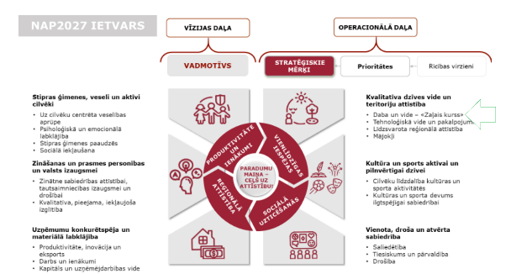
1. attēls. Shematiskais NAP2027 ietvars.
Vides politikas kontekstā aktuālākā ir prioritāte “Kvalitatīva dzīves vide un teritoriju attīstība”, kurai ir noteikti četri rīcības virzieni:
- Daba un vide – “Zaļais kurss”
- Tehnoloģiska vide un pakalpojumi
- Līdzsvarota reģionālā attīstība
- Mājokļi
Rīcības virzienam “Daba un vide – “Zaļais kurss”” ir noteikti trīs mērķi:
- Oglekļa mazietilpīga, resursu efektīva un klimatnoturīga attīstība, lai Latvija sasniegtu klimata, enerģētikas, gaisa piesārņojuma samazināšanas, ūdeņu stāvokļa uzlabošanās un atkritumu apsaimniekošanas nacionālos mērķus un nodrošinātu vides kvalitātes saglabāšanu un uzlabošanu un īstenotu drošas un kvalitatīvas, tai skaitā bioloģiskas pārtikas apriti, kā arī dabas resursu ilgtspējīgu izmantošanu.
- Bioloģiskās daudzveidības saglabāšana, kas balstīta zinātniskajos pētījumos, līdzsvarojot ekoloģiskās, ekonomiskās un sociālās intereses.
- Īstenota vides, ilgtspējīgas dabas resursu apsaimniekošanas un enerģētikas politika, kas balstīta uz taisnīgumu un savstarpējo uzticēšanos, sabiedrības atbalstu dabas un klimata aizsardzības pasākumiem, nosakot skaidrus un atklātus valsts un iedzīvotāju sadarbības modeļus un iesaistīšanos lēmumu pieņemšanā.
Latvijas vides politikas pamatnostādnes ir vides aizsardzības nozares vidēja termiņa politikas plānošanas dokuments. Vides politikas pamatnostādņu virzība tiek nodrošināta ar vairāku atsevišķi jomu politikas rīcību dokumentiem, kuri izstrādāti atsevišķās jomās. Tie kopā veido kompleksu ceļa karti labu vides stāvokļu nodrošināšanā Latvijā (2. attēls).
2. attēls. Latvijas vides politikas hierarhija.
Latvijas vides politikas attīstību ietekmē Latvijas kā Eiropas Savienības dalībvalsts statuss, kā arī valsts dalība Apvienoto Nāciju organizācijas globālā vides aizsardzības politikas ieviešanā, Latvijas dalība starptautiskajās un reģionālas organizācijās un divpusēji sadarbības līgumi. No 2016. gada 1. jūlija Latvija kļuvusi par pilntiesīgu Ekonomiskās sadarbības un attīstības organizācijas dalībvalsts.
2016. gada maijā Eiropas komisija ieviesa jaunu instrumentu Eiropas savienības vides likumdošanas ieviešanā – Vides politikas īstenošanas pārskats (Environmental Implementation Review). Instrumenta mērķis ir sniegt komisijai, dalībvalstīm un iesaistītām pusēm (tai skaitā arī sabiedrībai) visaptverošu pārskatu par vides likumdošanas ieviešanas stāvokli katrā dalībvalstī, kā arī novērst nepilnības ES vides likumdošanas ieviešanas cēloņos un rast risinājumus, pirms problēmas kļūst steidzamas un nonāk līdz pārkāpumu stadijai. Kopš instrumenta ieviešanas ir sniegti divi ziņojumi par Latviju un galvenās rekomendācijas par ieviešanu ietvertas 1. tabulā “Ierosinātās darbības ES vides politikas ieviešanas pārskatos 2017. un 2019. gadā”.

2019. gadā sagatavots pirmais Ekonomiskās sadarbības un attīstības organizācijas (ESAO) vides raksturlieluma pārskats par Latviju. Pārskats izvērtē Latvijas progress vides jomā kopš 2000. gadu vidus. Tika izceltas Latvijas nozīmīgās iespējas virzībā uz zaļāku oglekļa mazietilpīgu ekonomiku, aicināts izmantot spēcīgākus cenas signālus, vairāk ekoinovācijas un veikt investīcijas vidi saistītā infrastruktūrā un pakalpojumos. Raksturlieluma pārskata analīzē īpaša uzmanība pievērsta atkritumu un materiālu labākai apsaimniekošanai virzībā uz aprites ekonomiku, kā arī bioloģiskās daudzveidības saglabāšanas un ilgtspējīgas izmantošanas veicināšanai. Pozitīvi novērtēts Latvijas vides pārvaldības institūciju darbs un sabiedrības līdzatbildības veicināšana. ESAO atzinīgi vērtē to, ka Latvijas sabiedrībai sniegtas plašas iespējas iesaistīties lēmumu pieņemšanas procesos par vides jautājumiem un tai ir praktiski neierobežota pieeja vides informācijai. Kā labi attīstīta raksturota arī ietekmes uz vidi novērtējuma sistēma un atzinīgi vērtēta Latvijas iespēja paātrināt pāreju uz oglekļa mazietilpīgu un zaļu ekonomiku.
Ieteikumi pārskatā par vides pārvaldību un vadību skar institucionālo satvaru un tiesiskā regulējuma stiprināšanu, vides prasību izpildes nodrošināšanas un atbilstības uzlabošu un arī informētības uzlabošanu:
- Stiprināt Pārresoru koordinācijas centra ietekmi starpministriju sadarbībā, lai veicinātu nozaru politikas saskaņotību ar valsts ilgtspējības attīstības mērķiem; pastiprināt valsts pārvaldes pārraudzību attiecībā uz pašvaldību zemes izmantošanas plānošanu un vides pakalpojuma sniegšanu;
- stiprināt reglamentējošo aktu ietekmes novērtējumu vides aspektus; nodrošināt, ka tiek pienācīgi aprēķinātas ierosināto normatīvo aktu vides un sociālās izmaksas; uzlabot ex post regulējuma un politikas novērtējuma izmantošanu;
- Paplašināt ar risku pamatotas vides pārbaužu plānošanas izmantošanu, lai uzlabotu neatbilstības atklāšanu un novēršanu;
- Reformēt izpildes nodrošinātas sodu sistēmu, pieņemot piemērotu metodoloģiju administratīvo naudas sodu noteikšanai, pamatojoties uz pārkāpuma smagumu un saimniecisko labumu, kas tiek gūts no prasību neievērošanas; izstrādāt izpildes nodrošināšanas politiku ar skaidriem norādījumiem par administratīvo sodu un kriminālsodu samērīgu izmantošanu un novērtēt to efektivitāti;
- Veicināt noteikumu par atbildību vides jomā pilnīgu ieviešanu, lai nodrošinātu vides nodarītā kaitējuma seko likvidēšanu uz atbildīgās puses rēķina; pieprasīt finanšu garantijas par iespējamo kaitējumu videi, ko varētu radīt bīstamas darbības;
- Paātrināt vēsturisko piesārņoto vietu attīrīšanu, nodrošinot pietiekamus finanšu resursus;
- Pastiprināt centienus veicināt atbilstību vides aizsardzības prasībām un zaļu uzņēmējdarbības praksi, izmantojot informatīvus rīkus un normatīvus stimulus, kā arī paplašinot zaļo publisko iepirkumu, atbalstīt brīvprātīgas uzņēmējdarbības iniciatīvas;
- Paplašināt informētības uzlabošanu un pieaugušo izglītošanu vides jautājumos un aktīvāk iesaistīt sabiedrību vietējo vides lēmumu pieņemšanā.
ESAO Vides pārskatā bija padziļinātas izpētes nodaļas par aprites ekonomiku un atkritumu apsaimniekošanu un par bioloģisko daudzveidību.
Izprast Latvijas vides stāvokli un tā pārmaiņu tendences palīdz integrēta pieeja, kurā tiek atzīti vides pārmaiņu kompleksie cēloņi un sekas – Eiropas Vides aģentūras cēloņu un seku modelis (3. attēls). Tajā tiek apskatīti šādi elementi:
- Virzošie spēki (t.sk. politikas mērķi, starptautiskās saistības, valsts attīstības tendences, pieprasījums pēc dabas resursiem),
- Slodze (t.sk. piesārņojošo vielu emisijas, zemes lietojuma maiņa, resursu izmantošana, klimata pārmaiņas),
- Stāvoklis (t.sk. vides kvalitāte un ekosistēmu stāvoklis),
- Ietekme (t.sk. ietekme uz ekosistēmu pakalpojumiem un cilvēku veselību).
- Rīcība (t.sk. koriģēti politikas mērķi, fiskālie un ekonomiskie instrumenti, normatīvi un kontroles mehānismi, izglītība un saziņa, plāni un programmas).

3. attēls. Cēloņu un seku modelis.

Sagatavojot VPP2027 analīzi par esošo situāciju Latvijā izmantota Eiropas Vides aģentūras ziņojuma “Vide Eiropā – Stāvoklis un perspektīvas 2020” kopējā pieeja, tematiskais iedalījums un vairāki slodzes un stāvokļa rādītāji. Izmantota arī publiski pieejamā informācija (galvenokārt, Oficiālās statistikas portāls stat.gov.lv, kā arī Latvijas Vides, ģeoloģijas un meteoroloģijas centra sagatavotie pārskati).

Visuzskatāmāk situāciju ar rīcību var izvērtēt, analizējot ieņēmumus, kas rodas no “vides nodokļiem” (energoresursu, transporta, piesārņojuma un resursu izmantošanas nodokļi), un valsts budžeta izdevumus vides aizsardzības jomā. Izvērtējot publiski pieejamo informāciju par ieņēmumiem no vides nodokļiem (4. attēls) un valdības izdevumus vides aizsardzības jomā (5. attēls), var novērot, ka kopš 2010. gada vides nodokļu ieņēmumi ir gandrīz dubultojošies. Turpretī izdevumi no valsts budžeta vides aizsardzības politikas īstenošanai kopš 2015. gada ir ievērojami samazinājušies.

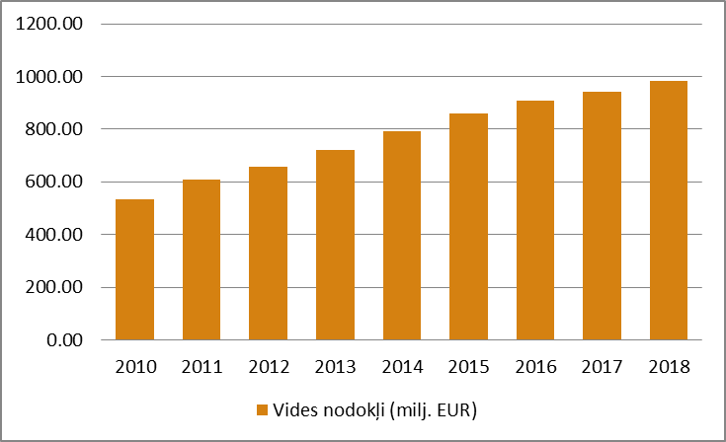 | 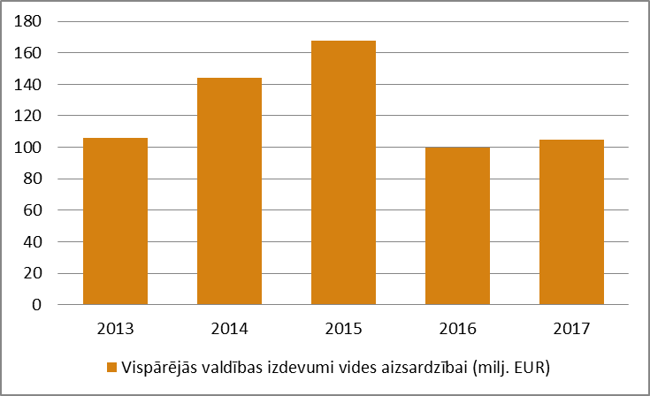
4. attēls. Vides nodokļu ieņēmumi. | 5. attēls. Izdevumi vides aizsardzībai.
Tāpat rīcība var izpausties arī brīvprātīgo mehānismu atbalstīšanā (piemēram, ekomarķējums), sabiedrības izglītošanā, uzraudzības sistēmas pilnveidošanā u.c. veidos.
- tabula. Ierosinātās darbības ES vides politikas ieviešanas pārskatos 2017. un 2019. gadā
Tēma | 2017. gada ierosinātās darbības | 2019. gada rekomendācijas
Resursu efektivitāte, mazogļekļa un aprites ekonomika | - Ieviest un pakāpeniski palielināt atkritumu poligonu nodokļus, lai pakāpeniski pārtrauktu pārstrādājamu vai reģenerējamu materiālu apglabāšanu poligonos; izmantot ieņēmumus, lai atbalstītu dalītu savākšanu un alternatīvu infrastruktūru atkritumu apsaimniekošanas hierarhijas pirmajām pakāpēm; izvairīties no pārmērīgas infrastruktūras celtniecības atkritumu pārpalikumu apstrādei;  - Koncentrēt uzmanību uz dalītās savākšanas shēmas īstenošanu, lai palielinātu pārstrādes rādītājus; pēc tam — apsvērt iespēju ieviest PAYT (maksā, kad izmet) shēmas. | - Izstrādāt saskanīgāku aprites ekonomikas politikas ietvaru ;  - Lai pakāpeniski izbeigtu pārstrādājamu un atgūstamu atkritumu apglabāšanu poligonos, palielināt atkritumu poligonu nodokli atbilstīgi plānotajam un novirzīt ieņēmumus pasākumiem, kas uzlabotu atkritumu apsaimniekošanu.  - Uzlabot un paplašināt atkritumu dalītu savākšanu. Pārskatīt un/vai saskaņot minimālos dalītās savākšanas pakalpojumu standartus pašvaldībās, lai aptvert pēc iespējas lielāku pārstrādājamu atkritumu īpatsvars;  - Izmantot tādus ekonomiskos instrumentus kā “maksā, kad izmet” un noteikt pašvaldībām obligātus pārstrādes mērķrādītājus un pasākumus, kas veicami neatbilstības gadījumā;  - Izstrādāt un ieviest īstenošanas atbalsta programmas pašvaldībām, lai palīdzētu atbalstītu to centienus organizēt dalītu savākšanu un uzlabotu pārstrādes sniegumu;  - Uzlabot ražotāja paplašinātas atbildības shēmu darbību.
Dabas kapitāla aizsardzība, saglabāšana un uzlabošana | - Pabeigt īpaši aizsargājamo dabas teritoriju (ĪADT) noteikšanas procesu un attiecībā uz teritorijām noteikt skaidri definētus saglabāšanas mērķus un vajadzīgos saglabāšanas pasākumus, kā arī nodrošināt atbildīgus resursus to īstenošanai, lai uzturētu/atjaunotu Kopienas nozīmes sugas un dzīvotnes labvēlīgā saglabāšanās stāvoklī to dabīgajā diapazonā;  - Uzlabot stimulus mežsaimniekiem un lauksaimniekiem labāk aizsargāt mežu un zālāju dzīvotnes;  - Uzsākt ekosistēmu un to pakalpojumu kartēšanu un novērtēšanu, dabas kapitāla uzskaites sistēmas vērtēšanu un izstrādi un nodrošināt valdības atbalstu šim darbam;  - Turpināt darbu pie laba vides stāvokļa definīciju uzlabošanas, it sevišķi attiecībā uz bioloģiskās daudzveidības raksturlielumiem, arī īstenojot reģionālo sadarbību un izmantojot darbu attiecīgās reģionālās jūras konvencijas ietvaros;  - Noteikt un risināt zināšanu nepilnības;  - Turpināt pilnveidot pieejas, ko izmanto, lai novērtētu (un kvantificētu) ietekmi, kuru rada galvenie noslodzes veidi, lai 2018. gada ziņojumā nonāktu pie labākiem un skaidrākiem novērtējuma rezultātiem;  - Turpināt integrēt monitoringa programmas, kas jau ir noteiktas attiecīgajos ES tiesību aktos un īstenot kopīgas monitoringa programmas (ja tādas ir), kas izstrādātas (apakš)reģionālā līmenī, piemēram, kuras izstrādājusi Baltijas jūras vides aizsardzības komisija (HELCOM);  - Uzlabot monitoringa metožu salīdzināmību un konsekvenci valsts jūras reģionā;  - Nodrošināt, ka valsts monitoringa programma tiek īstenota nekavējoties, ka tā ietver visus raksturlielumus un ir piemērota, lai uzraudzītu progresu laba vides stāvokļa virzienā. | - Pabeigt īpaši aizsargājamu dabas teritoriju (ĪADT) noteikšanas procesu un ieviest skaidri definētus saglabāšanas mērķus un vajadzīgos saglabāšanas pasākumus šādās teritorijās;  - Uzlabot stimulus mežsaimniekiem un lauksaimniekiem mežu un zālāju dzīvotņu labākai aizsardzībai. Nodrošināt ilgtspējīgu meža apsaimniekošanu un biomasas efektīvu izmantošanu;  - Definēt labu vides stāvokli un mērķrādītājus jomās, kurās tas vēl nav izdarīts, kā arī noteikt laba vides stāvokļa sasniegšanas termiņus, ja tie vēl nav paziņoti;  - Sniegt vairāk informācijas par pasākumiem, izstrādāt vairāk pasākumu ar tiešu ietekmi uz noslodzēm un kvantitatīvi noteikt, kādā mērā ar pasākumiem iecerēts samazināt noslodzi, un monitorēt progresu;  - Nodrošināt reģionālu sadarbību starp dalībvalstīm, kurām ir kopīgs jūras (apakš)reģions, ar mērķi novērst galvenās noslodzes;  - Nodrošināt, ka noteiktajā termiņā tiek sniegti ziņojumi par dažādajiem Jūras stratēģijas pamatdirektīvas (JSP) elementiem.
Iedzīvotāju veselības un dzīves kvalitātes nodrošināšana | - Samazināt PM₁₀ emisiju un koncentrāciju, cita starpā samazinot ar enerģijas un siltumenerģijas ražošanu (izmantojot cieto kurināmo), transportu un lauksaimniecību saistītās emisijas;  - Pabeigt trokšņa kartēšanu un trokšņa pārvaldības rīcības plānus;  - Ūdens baseinu apsaimniekošanas plānu (RBMP) pasākumus vērst uz visiem attiecīgajiem slodzes veidiem un īstenošanas nepilnībām, it sevišķi pievēršoties lauksaimniecības radītajam piesārņojumam;  - Pārskatīt un uzlabot pasākumus, kuru mērķis ir samazināt hidromorfoloģisko slodzi valsts upju baseinos;  - Apsvērt pasākumus ūdens un notekūdeņu apsaimniekošanas struktūru un pakalpojumu racionalizēšanai kopā ar stimuliem paplašināt fizisko pieslēgumu skaitu. | - Gaisa piesārņojuma samazināšanas rīcības plāna kontekstā rīkoties, lai samazinātu emisiju no galvenajiem emisijas avotiem;  - Pārskatīt atļaujas, lai nodrošinātu, ka tās atbilst jaunajiem pieņemtajiem labāko pieejamo tehnisko paņēmienu (LPTP) secinājumiem;  - Stiprināt kontroli un/vai izpildes panākšanu, lai nodrošinātu atbilstību LPTP secinājumiem;  - Novērst piesārņojumu, proti: i) smaku, ko rada intensīvā putnkopība un cūkkopība, un ii) gaisa piesārņojumu, ko rada atkritumu dedzināšana;  - Pabeigt izstrādāt visu bioloģiskās kvalitātes elementu novērtēšanas metodes saskaņā ar Ūdens pamatdirektīvu;  - Veikt pasākumus, kas vajadzīgi, lai 2. plūdu riska pārvaldības plānā nostiprinātu klimata pārmaiņu apsvērumus;  - Veikt pasākumus, kas vajadzīgi, lai pasākumu prioritātes noteikšanas metodi padarītu skaidrāku un ietvertu plūdu riska pārvaldības plāna izmaksu un ieguvumu novērtējumu;  - Nodrošināt visu aglomerāciju atbilstību Komunālo notekūdeņu attīrīšanas direktīvai.
Tirgus instrumenti un ieguldījumi | Netika iekļautas ierosinātas darbības. | - Identificēt finansējuma avotus, lai veicinātu Ūdens pamatdirektīvas mērķu īstenošanu;  - Sagatavoties nākamajam 2021.–2027. gada finansēšanas periodam, lai nodrošinātu pietiekamu finansējumu vides aizsardzības īstenošanai, īpaši atkritumu un ūdens jomā.
Efektīva pārvaldība un zināšanas | - Uzlabot pārredzamību saistībā ar atbilstības nodrošināšanas sistēmas organizēšanu un darbību un to, kā tiek risināti būtiski riski;  - Sekmēt kompetento iestāžu aktīvāku dalību ENPE, EUFJE un EnviCrimeNet darbībās;  - Palielināt centienus īstenot direktīvu par atbildību vides jomā, realizējot proaktīvas iniciatīvas, it sevišķi izstrādājot valsts norādījumus; turklāt īstenot papildu pasākumus, lai nodrošinātu funkcionējošu finansiālā nodrošinājuma sistēmu atbildībai vides jomā (lai uzņēmējiem ne tikai būtu pieejams apdrošināšanas segums, bet arī lai tie to izmantotu);  - Noteikt un dokumentēt visas telpisko datu kopas, kas vajadzīgas vides tiesību aktu īstenošanai, un nodrošināt datu un dokumentācijas pieejamību (vismaz to pašreizējā formā) citām valsts iestādēm un sabiedrībai, izmantojot INSPIRE direktīvā paredzētos digitālos pakalpojumus. | - Nostiprinot sasaisti starp valsts INSPIRE portāliem, uzlabot piekļuvi telpiskajiem datiem un pakalpojumiem, identificēt un dokumentēt visas telpisko datu kopas, kas vajadzīgas vides tiesību aktu īstenošanai, un nodrošināt, lai citas publiskā sektora iestādes un sabiedrība, izmantojot INSPIRE direktīvā paredzētos digitālos pakalpojumus, var piekļūt datiem un dokumentācijai (esošajā formā);  - Labāk informēt sabiedrību par tās tiesībām griezties tiesā, īpaši saistībā ar gaisa piesārņojumu un dabu;  - Labāk informēt sabiedrību par atbilstības veicināšanu, monitoringu un izpildes panākšanu. Kā minimums būtu jānodrošina detalizēta tiešsaistes informācija lauksaimniekiem par to, kā pildāmi ar nitrātiem un dabu saistītie pienākumi, un tiešsaistē jāsniedz vairāk informācijas par inspekciju plāniem un rūpniecisko objektu inspekciju ziņojumi;  - Publicēt informāciju par rezultātiem, kas gūti izpildes panākšanas darbībās un turpinājumpasākumos pēc konstatētiem savstarpējās atbilstības noteikumu pārkāpumiem nitrātu un dabas jomā;  - Nodrošināt vairāk informācijas par to, kā sadarbojas profesionāļi, kuri apkaro noziegumus pret vidi;  - Uzlabot atbildības finansiālo nodrošinājumu un norādījumus saistībā ar Direktīvu par atbildību vides jomā un publicēt informāciju par videi nodarītu kaitējumu;  - Aktīvāk tiekties kļūt par attiecīgo daudzpusējo vides nolīgumu pusi, parakstot un ratificējot atlikušos nolīgumus.

2019. gada 11. decembrī Eiropas Komisija nāca klajā ar paziņojumu par Eiropas Zaļo kursu, kas ir ierosināts kā jauna ES izaugsmes stratēģija, kuras mērķis ir ES pārveidot par klimatneitrālu, taisnīgu un pārticīgu sabiedrību ar mūsdienīgu, resursefektīvu un konkurētspējīgu ekonomiku.
Zaļais kurss ir stūrakmens Eiropas Komisijas (turpmāk – EK) stratēģijai virzībā uz Apvienoto Nāciju Organizācijas 2030. gada programmas un ilgtspējīgas attīstības mērķu īstenošanu, kā arī pārējām Komisijas priekšsēdētājas Ursulas fon der Leienas politikas pamatnostādnēs izvirzītajām prioritātēm. EK zaļā kursa ietvaros pārorientēs Eiropas pusgada makroekonomiskās koordinācijas procesu tā, lai tajā būtu integrēti ANO ilgtspējīgas attīstības mērķi, ekonomikas politika būtu vērsta uz ilgtspēju un iedzīvotāju labbūtību un ilgtspējīgas attīstības mērķi būtu ES rīcībpolitikas veidošanas un rīcības pašā pamatā. Lai īstenotu izvirzītos mērķus, Eiropas Zaļais kurss nosaka vairākus rīcību elementus, kas ilustrēti 6. attēlā.
6. attēls. Eiropas Zaļā kursa īstenošanas pasākumi.
Zaļā kursa īstenošanā ir vajadzīga holistiska pieeja, kurā visas ES darbības un politika sekmē tā mērķu sasniegšanu. Komisijas paziņojumā bija izklāstītas iniciatīvas, kas aptver vairākas savstarpēji cieši saistītas politikas jomas, tostarp klimatu, vidi, enerģētiku, transportu, rūpniecību, lauksaimniecību un ilgtspējīgu finansējumu. Zaļā kursa mērķus ir iespējams sasniegt, visām dalībvalstīm līdzdarbojoties un izstrādājot atbilstīgas nacionālās politikas, kas tiek īstenotas, virzoties Eiropas Zaļā kursa mērķu trajektorijā.
Vides politikas pamatnostādņu mērķi
Vides politikas pamatnostādņu mērķi 2021.-2027. gadam (7. attēls) izriet no NAP2027 vadmotīviem un stratēģiskiem mērķiem un vides aizsardzības sistēmas prioritātēm periodā līdz 2030. gadam. Tie ir:
Virzīties uz klimatneitralitāti un klimatnoturīgumu;
Veicināt ilgtspējīgu resursu izmantošanu un pāreju uz aprites ekonomiku;
Saglabāt un atjaunot ekosistēmas un bioloģisko daudzveidību;
Samazināt piesārņojumu.

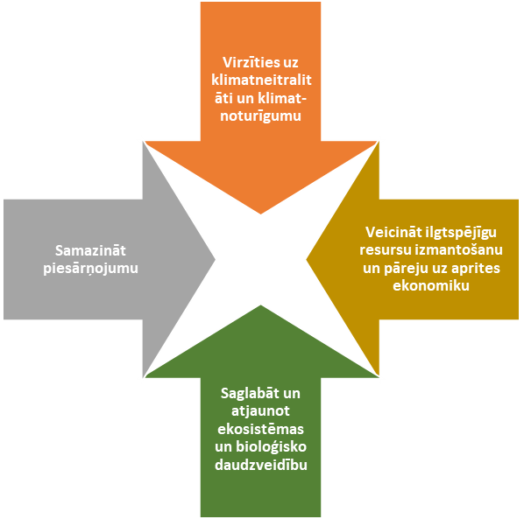
7. attēls. Vides politikas pamatnostādnes 2021.-2027. gadam mērķi.
Šo mērķu sasniegšana plānota vairākās vides politikas jomās:
1. Vides pārvaldības pamatsistēma (horizontālie jautājumi)
2. Valsts vides monitorings
3. Klimata pārmaiņas
4. Resursu efektīva izmantošana un aprites ekonomikas principu ieviešana
5. Gaisa kvalitāte un vides troksnis
6. Bioloģiskā daudzveidība
7. Ūdens pārvaldība un apsaimniekošana
8. Ražošana un ķīmisko vielu pārvaldība
9. Radiācijas drošība

VPP2027 III. daļa sastāv no 9 nodaļām, kas atbilst augstāk definētajām vides politikas jomām. Katra nodaļa īsi raksturo stāvokli Latvijā attiecīgajā jomā, politikas kontekstu, politikas apakšmērķus attiecīgajā jomā, kā arī politikas rezultātus un rezultatīvos rādītājus. VPP2027 rīcības virzieni un uzdevumi iekļauti dokumenta IV. daļā.

II. Vides politikas jomas

1. Vides politikas pamatsistēma (horizontālie jautājumi)

1.1. Politikas konteksts

Mērķi | Avots | Termiņš
Īstenot vides, ilgtspējīgas dabas resursu apsaimniekošanas un enerģētikas politiku, kas balstīta uz taisnīgumu un savstarpējo uzticēšanos, sabiedrības atbalstu dabas un klimata aizsardzības pasākumiem, nosakot skaidrus un atklātus valsts un iedzīvotāju sadarbības modeļus un iesaistīšanos lēmumu pieņemšanā. | Latvijas Nacionālais attīstības plāns 2021. – 2027. gadam | 2027.
Sasniegt siltumnīcefekta gāzu emisiju samazināšanas mērķi 2030. gadā un panākt klimata neitralitāti līdz 2050. gadam  Uzlabot pielāgošanās spējas, stiprināt noturību un samazināt neaizsargātību pret klimata pārmaiņām  Nodrošināt virzību uz atjaunojošu izaugsmes modeli, atsaistot ekonomikas izaugsmi no dabas resursu izmantošanas un vides noplicināšanas un paātrināt pāreju uz aprites ekonomiku  Tiekties uz nulles piesārņojumu un vidi, kas brīva no toksiskām vielām, tostarp gaisu, ūdeni un augsni, un tādējādi arī aizsargājot eiropiešu veselību un labklājību  Aizsargāt, saglabāt un atjaunot bioloģisko daudzveidību un palielināt dabas kapitālu (īpaši gaisa, ūdens, augsnes un mežu, saldūdens, mitrāju un jūras ekosistēmu kapitālu)  Veicināt vides ilgtspējību un samazināt vides un klimata slodzi, kas saistīts ar ražošanu un patēriņu (īpaši enerģētikas, rūpniecības attīstības, ēku un infrastruktūras, mobilitātes un pārtikas sistēmas jomās) | ES 8. vides rīcības programma | 2030. * gads

Vides politikas efektivitātes paaugstināšanai VPP2027 tiek izvirzīti šādi pieci apakšmērķi:

Apakšmērķis 1.1: Sabiedrības informētības un izpratnes veicināšana par vides jautājumiem un vides institūciju darbību
Apakšmērķis 1.2: Attīstīt profesionālo kompetenci vides jautājumos
Apakšmērķis 1.3: Attīstīt vides izglītību un pētniecību vides jautājumos
Apakšmērķis 1.4: Attīstīt instrumentus privātā sektora iesaistei un līdzdalībai vides jautājumu risināšanā
Apakšmērķis 1.5: Integrēt ilgtspējīga finansējuma pieeju vides politikas plānošanā

PR 1.1. Politikas rezultāts: Palielināta sabiedrības līdzdalība un iesaiste vides jautājumu risināšanā
Rezultatīvais rādītājs (RR) | Datu avots | Mērvienība | Bāzes gads | Bāzes gada vērtība | 2024. gads | 2027. gads
1.1.1. Informētības veicināšana sabiedrībā kopumā gan ar tieši mērķētām kampaņām un informētības pasākumiem, gan ar mediju un citu sadarbības partneru iesaisti | VARAM, DAP, LVAFA, LDM | Informētības pasākumi | n/a | n/a | 15 | 40
1.1.2. Nodrošināta regulāra informācijas izplatīšana sabiedrībai par nozīmīgākajām tendencēm un vides stāvokli (digitālie risinājumi u.c.) | LVĢMC, DAP, LHEI,  NBD, LNDM  LVAF (VRAA) | Interneta vietņu apmeklētāju skaits/  Sasniegtā tiešā mērķauditorija, izmantojot medijus (prese, TV, radio, interneta platformas); skaits tūkst | 2020 | 1 009 000  (LVĢMC)  700 | 1 306 000  (LVĢMC)  725 | 1 500 000  (LVĢMC)  750
1.1.3. Regulāra komunikācija un informētība par institūciju darbību un rezultātiem vides jautājumu risināšanā | VVD, DAP | Lietotāju/ apmeklētāju skaits | 2020
1.1.4. Vides kritēriju izstrāde un iekļaušana valsts un pašvaldību institūciju, kapitālsabiedrību gada pārskata ziņojumos | VARAM | Kapitālsabiedrības, kuras gatavo nefinanšu ziņojumus, atsaucoties arī uz vides rādītājiem | 2019 | 15
1.1.5. Vienotas vides un ģeotelpisko datu apmaiņas un izplatīšanas telpas izveide, kurā pieejami kvalitatīvi, digitalizēti, savietojami kartogrāfiskie dati | VARAM | Vienotās informācijas vietnes izveide | 2020 | - | - | 1
Sasaiste ar citiem plānošanas dokumentiem:
- Latvijas Nacionālais attīstības plāns 2021.-2027. gadam
- Digitālās transformācijas pamatnostādnes 2021.-2027. gadam

PR 1.2. Politikas rezultāts: Uzlabota profesionālā kompetence vides jautājumos
Rezultatīvais rādītājs (RR) | Datu avots | Mērvienība | Bāzes gads | Bāzes gada vērtība | 2024. gads | 2027. gads
1.2.1. Valsts budžeta finansētās studiju vietas izglītības vides aizsardzības tematiskajā jomā | IZM | Studiju vietu skaits augstskolās | 2020 | 510 | - | Palielinājums par 10%
1.2.2. Sagatavot mācību programmu par vides jautājumiem, tai skaitā par nodarījumiem pret vidi ierēdņiem un amatpersonām Valsts administrācijās skolai | VARAM, VAS | Apmācīto ierēdņu un amatpersonu skaits | 2020 | n/a | - | 300
1.2.3. Informācijas sagatavošana dažādu nozaru profesionāliem lietotājiem par vides aizsardzības jautājumiem | VARAM, DAP, VVD | Informatīvo pasākumu skaits  Vides izglītības pasākumu skaits | 2020 | 1850  (DAP, NBD, LBDM) | 1850 | 1850
Sasaiste ar citiem plānošanas dokumentiem:

PR 1.3. Politikas rezultāts: Attīstīta vides izglītība un pētniecība vides jautājumos
Rezultatīvais rādītājs (RR) | Datu avots | Mērvienība | Bāzes gads | Bāzes gada vērtība | 2024. gads | 2027. gads
1.3.1. Izstrādāt un ieviest vides/dabas izglītības stratēģiju, tai skaitā pilnveidot dabas un vides informācijas centru infrastruktūru | VARAM, DAP, LVAFA, LNDM, NBD | Stratēģija | 2020 | n/a | 1 | 10% pasākumi ieviesti
1.3.2.Veicināt datu ieguves un analīzes pasākumus vides politikas prioritāro jautājumu risināšanai | LVAF (VRAA) | Pasākumu  skaits | 2020 | 6 | 7 | 8
1.3.3. Latvijas dabas daudzveidības fiksēšana etalonkolekcijās | LNDM  NBD | Ex situ un krājumā uzturētās vienības (skaits) | 2020 | 222 815 | 224 815 | 226 815
Sasaiste ar citiem plānošanas dokumentiem:
- Latvijas Nacionālais attīstības plāns 2021.-2027. gadam

PR 1.4 Politikas rezultāts: Paaugstināta privātā sektora iesaiste un līdzdalība vides jautājumu risināšanā
Rezultatīvais rādītājs (RR) | Datu avots | Mērvienība | Bāzes gads | Bāzes gada vērtība | 2024. gads | 2027. gads
1.4.1. Atbalsta programmas izstrāde un īstenošana videi draudzīgas uzņēmējdarbības attīstībai | VARAM | Programma | n/a | n/a | 1 | 1
1.4.2. Brīvprātīgās vienošanās augstāku vides mērķu sasniegšanai | VARAM, DAP  VVD | Brīvprātīgās vienošanās, skaits  Jomas | 2020. | Jāsaskaita | 1 | 5
1.4.3. Zaļā iepirkuma īpatsvars (finansiālā izteiksmē) valsts un pašvaldību iepirkumos | VARAM, IUB | % īpatsvars | 2019 | 17,3 | 20 | 25
Sasaiste ar citiem plānošanas dokumentiem:
- Latvijas Nacionālais attīstības plāns 2021.-2027. gadam
- Rīcības plāns pārejai uz aprites ekonomiku 2020.-2027. gadam

PR 1.5. Politikas rezultāts: Integrēta ilgtspējīga finansējuma pieejas vides politikas plānošanā
Rezultatīvais rādītājs (RR) | Datu avots | Mērvienība | Bāzes gads | Bāzes gada vērtība | 2024. gads | 2027. gads
1.5.1. Attīstīta zaļās budžetēšanas pieeja | VARAM, FM | % no valsts budžeta vides izdevumiem | [Latvijas EPR OECD, 2019] | [nepieciešama informācija] | [nepieciešama informācija] | [nepieciešama informācija]
1.5.2.  Papildu piesaistītais kapitāls (privātais un cits) vides mērķu sasniegšanai | Finanšu nozares asociācija, Altum | Zaļās investīcijas % no kopējām | n/a | [nepieciešama informācija] | [nepieciešama informācija] | [nepieciešama informācija]
1.5.3. Nodrošināts konsultatīvs atbalsts pretendentiem uz atbalsta saņemšanu no LIFE un citiem finanšu instrumentiem | VARAM | Pieteicēju skaits | 2020 | [nepieciešama informācija] | [nepieciešama informācija] | [nepieciešama informācija]
Sasaiste ar citiem plānošanas dokumentiem:
- Latvijas Nacionālais attīstības plāns 2021.-2027. gadam
- Finanšu sektora attīstības plāns 2021.-2023.gadam (plāna projekts, VSS-939)

2. Valsts vides monitorings

VPP2027 2. pielikumā esošā Vides monitoringa programma 2021.-2026. gadam izstrādāta, ņemot vērā Latvijas Republikas un Eiropas Savienības tiesību aktos noteiktās prasības vides monitoringa veikšanai attiecībā uz veiktā un organizētā monitoringa tīklu, parametriem, novērojumu regularitāti un izmantojamām metodēm, katrā no monitoringa programmas dokumentiem ir izvirzīts konkrētās programmas mērķis, lai izpildītu iepriekš noteiktos uzdevumus kvalitatīvai datu iegūšanai un apstrādei. Atbilstoši Vides aizsardzības likumā noteiktajai kārtībai Vides aizsardzības un reģionālās attīstības ministrs apstiprina Vides monitoringa programmu sešiem gadiem.

Vides monitoringa programma 2021. – 2026. gadam iedalīta četrās nodaļās:
1. Gaisa un klimata pārmaiņu monitoringa programma
2. Ūdeņu monitoringa programma
3. Zemes monitoringa programma
4. Bioloģiskās daudzveidības monitoringa programma.]

2.1. Politikas konteksts

Mērķi | Avots | Termiņš
Novērtēt vides stāvokli, tendences un perspektīvu, izstrādāt vides politikas pasākumus un novērtēt līdzšinējo pasākumu lietderību un efektivitāti | - Vides aizsardzības likums (02.11.2006.)  - Likums “Par piesārņojumu” (15.03.2001.)  - Likums par radiācijas drošību un kodoldrošību (26.10.2000.)  - MK 2009. gada 17. februāra noteikumi Nr. 158 “Noteikumi par prasībām attiecībā uz vides monitoringu un tā veikšanas kārtību, piesārņojošo vielu reģistra izveidi un informācijas pieejamību sabiedrībai” | Pastāvīgi
Iegūt visaptverošu informāciju par gaisa kvalitāti un valsts kopējām emisijām un primāro meteoroloģisko informāciju un informēt par to sabiedrību | - 1947. gada 1. oktobra Vašingtonas konvencija par Pasaules meteoroloģijas organizācijas dibināšanu  - Eiropas Parlamenta un Padomes 2018. gada 30. maija Regula (ES) 2018/842 par saistošiem ikgadējiem siltumnīcefekta gāzu emisiju samazinājumiem, kas dalībvalstīm jāpanāk no 2021. līdz 2030. gadam un kas dod ieguldījumu rīcībā klimata politikas jomā, lai izpildītu Parīzes nolīgumā paredzētās saistības, un ar ko groza Regulu (ES) Nr. 525/2013  - MK 2009. gada 3. novembra noteikumi Nr. 1290 „Noteikumi par gaisa kvalitāti”  - MK 2002. gada 9.aprīļa noteikumi Nr.149 “Noteikumi par aizsardzību pret jonizējošo starojumu”  - MK 2017. gada 12. decembra noteikumi Nr. 737 "Siltumnīcefekta gāzu inventarizācijas un prognožu sagatavošanas nacionālās sistēmas izveidošanas un uzturēšanas noteikumi"  -MK 2018. gada 2. oktobra noteikumi Nr. 614 "Kopējo gaisu piesārņojošo vielu emisiju samazināšanas un uzskaites noteikumi" | Pastāvīgi
Iegūt visaptverošu informāciju par ūdeņu stāvokli Latvijas teritorijā | - Ūdens apsaimniekošanas likums (12.09.2002.)  - Jūras vides aizsardzības un pārvaldības likums (28.10.2010.)  - MK 2004. gada 17. februāra noteikumi Nr. 92 “Prasības virszemes ūdeņu, pazemes ūdeņu un aizsargājamo teritoriju monitoringam un monitoringa programmu izstrādei”  - MK 2002. gada 12. marta noteikumi Nr. 118 "Noteikumi par virszemes un pazemes ūdeņu kvalitāti"  - MK 2010. gada 23. novembra noteikumi Nr. 1071 “Prasības jūras vides stāvokļa novērtējumam, laba jūras vides stāvokļa noteikšanai un jūras vides mērķu izstrādei”  -MK 2014.gada 23.decembra noteikumi Nr.834 “Prasības ūdens, augsnes un gaisa aizsardzībai no lauksaimnieciskās darbības izraisīta piesārņojuma ” | Pastāvīgi
Iegūt aktuālu informāciju par seismiskiem procesiem un augsnes radioaktivitātes līmeni* | - Likums “Par radiācijas drošību un kodoldrošību” (26.10.2000.)  - MK 2002. gada 9. aprīļa noteikumi Nr. 149 „Noteikumi par aizsardzību pret jonizējošo starojumu” | Pastāvīgi
Izpildīt ES prasības bioloģiskā daudzveidības monitoringa īstenošanā | - Vides aizsardzības likums (02.11.2006.)  - Likums „Par īpaši aizsargājamām dabas teritorijām” (02.03.1993.)  - Sugu un biotopu aizsardzības likums (04.06.2020.)  - Augu aizsardzības likums (17.12.1998.) | Pastāvīgi
* Civilās aizsardzības un katastrofas pārvaldīšanas likumā zemestrīces noteiktas kā viens no dabas katastrofas veidiem; Valsts civilās aizsardzības plānā iekļauts kā viens no apdraudējumu veidiem.

2.2. Politikas apakšmērķi

Vides monitoringa programmas galvenais mērķis ir radīt tādu monitoringa informācijas sistēmas struktūru, lai tiktu nodrošināta LR un ES tiesību aktos noteikto prasību izpilde, tai skaitā Starptautisko konvenciju, kurām Latvija ir pievienojusies, prasību izpildi.

Apakšmērķis 2.1: Iegūt visaptverošu informāciju par gaisa kvalitāti, valsts kopējām emisijām un primāro meteoroloģisko informāciju
Apakšmērķis 2.2: Iegūt visaptverošu informāciju par ūdeņu stāvokli Latvijas teritorijā
Apakšmērķis 2.3: Iegūt aktuālāko informāciju par augsnes radioaktivitātes līmeni un seismiskiem notikumiem
Apakšmērķis 2.4: Izpildīt prasības bioloģiskā daudzveidības monitoringa īstenošanā

2.3. Politikas rezultāti un rezultatīvie rādītāji vides monitoringa jomā

PR2.1. Politikas rezultāts: Sabiedrība nodrošināta ar operatīvu informāciju par gaisa kvalitāti, valsts kopējām emisijām un primāro meteoroloģisko informāciju
Rezultatīvais rādītājs (RR) | Datu avots | Mērvienība | Bāzes gads | Bāzes gada vērtība | 2024. gads | 2027. gads
2.1.1. Nodrošināta meteoroloģisko novērojumu tīkla pamatstaciju darbība | LVĢMC | Staciju skaits | 2020 | 25 | 31 | 37
2.1.2. Nodrošināta gaisa kvalitātes novērojumu staciju darbība lielākajās pilsētās | LVĢMC | Staciju skaits | 2020 | 7 | 7* | 7*
2.1.3. Nodrošināti nokrišņu kvalitātes novērojumi | LVĢMC | Staciju skaits | 2020 | 4 | 4 | 4
2.1.4. Nodrošināta gaisa piesārņojuma pārneses lielos attālumos novērojumu (EMEP) un globālo atmosfēras novērojumu reģionālā līmeņa (GAW) monitoringa stacijas darbība | LVĢMC | Staciju skaits | 2020 | 2 | 2 | 2
2.1.5. Nodrošināts gaisa piesārņojuma ietekmes uz ekosistēmām monitorings | LVĢMC  Silava | staciju skaits | 2020 | 114 | 114 | 114
2.1.7. Nodrošināts ikdienas gamma starojuma ekvivalentās dozas jaudas monitorings | LVĢMC  VVD | staciju skaits | 2020 | 20 | 20 | 20
2.1.8. Sagatavota SEG inventarizācija (pamatdatu apkopojums kopējā ziņošanas formātā un nacionālais inventarizācijas ziņojums ) ANO Vispārējās konvencijas par klimata pārmaiņām un EK Regulas Nr. 2020/1208 ietvaros | VARAM  LVĢMC | Ziņojumu skaits | 1990 | 2 | 2 | 2
2.1.9. Sagatavots ziņojums par emisijām gaisā EK direktīvas 2016/2284 un Konvencijas par pārrobežu piesārņojuma pārnesi lielos attālumos ietvaros | VARAM  LVĢMC | Ziņojumu skaits | 2020 | 1 | 1 | 1
2.1.10. Emisiju apkopojums Konvencijas par robežšķērsojošo gaisa piesārņošanu lielos attālumos un tās protokolu EMEP (kopējās programmas gaisa piesārņojuma izplatības lielos attālumos novērošanai un novērtēšanai Eiropā) ietvaros kvadrātu sagatavošana/gridēšana | VARAM  LVĢMC | Ziņojumu skaits | 2017 | 1 | 1 | 1
Sasaiste ar citiem plānošanas dokumentiem: [nepieciešama informācija]
* Staciju skaits var mainīties atkarīgā no secinājumiem, kas tiks iegūti LVĢMC veicot esošā valsts monitoringa tīkla izvērtējumu
PR2.2. Politikas rezultāts: Iegūta visaptveroša informācija par ūdeņu stāvokli Latvijas teritorijā
Rezultatīvais rādītājs (RR) | Datu avots | Mērvienība | Bāzes gads | Bāzes gada vērtība | 2024. gads | 2027. gads
2.2.1. Nodrošināti virszemes ūdeņu kvalitātes novērojumi | LVĢMC | staciju skaits | 2020 | 123 | 126 | 138
2.2.2. Nodrošināta virszemes ūdeņu kvantitātes novērojumi | LVĢMC | staciju skaits | 2020 | 79 | 82 | 82
2.2.3. Nodrošināts Jūras vides monitorings | LHEI | Staciju skaits | 2020 | 43 | 70 | 70
2.2.4. Nodrošināti pazemes ūdeņu kvantitātes novērojumi | LVĢMC | Staciju skaits | 2020 | 60 | 85 | 85
2.2.5. Nodrošināti pazemes ūdeņu kvalitātes novērojumi | LVĢMC | Staciju skaits | 2020 | 53 | 78 | 78
2.2.6. Nodrošināti radioaktivitātes mērījumi dzeramā ūdens ņemšanas vietās | LVĢMC | Staciju skaits | 2020 | 4 | 4 | 4
2.2.7. Nodrošināts lauksaimniecības noteču monitorings | LLU | Staciju skaits | 2020 | 62 (12)* | 62 (12)* | 62 (12)*
Sasaiste ar citiem plānošanas dokumentiem: [nepieciešama informācija]
* norādīts lauksaimniecības noteču monitoringa staciju skaits, kurās tiek veikti ūdens līmeņa un caurplūduma mērījumi virszemes ūdenstecē vai drenu sistēmā, izmantojot speciālas mērbūves (pārgāznes), sensorus un datu logerus

PR2.3. Politikas rezultāts: Iegūta aktuāla informācija par seismiskiem notikumiem un augsnes radioaktivitātes līmeni
Rezultatīvais rādītājs (RR) | Datu avots | Mērvienība | Bāzes gads | Bāzes gada vērtība | 2024. gads | 2027. gads
2.3.1. Nodrošināts augsnes radioaktivitātes monitorings | LVĢMC | Staciju skaits | 2020 | 17 | 17 | 17
2.3.2. Nodrošināts seismisko procesu monitorings | LVĢMC | Staciju skaits | 2020 | 1 | 1 | 1
Sasaiste ar citiem plānošanas dokumentiem: [nepieciešama informācija]

PR2.4. Politikas rezultāts: Izpildītas ES prasības bioloģiskā daudzveidības monitoringa īstenošanā
Rezultatīvais rādītājs (RR) | Datu avots | Mērvienība | Bāzes gads | Bāzes gada vērtība | 2024. gads | 2027. gads
2.4.1. Veikts ES nozīmes biotopu monitorings | DAP | % (no platības) | 2020 | 0 | 2 | 10
2.4.2. Iegūta informācija par Natura 2000 vietās esošajām sugām un biotopiem, to stāvokli un izmaiņām, nodrošinot, ka 6 gadu periodā vismaz vienu reizi tiek veikts monitorings visās Natura 2000 vietas, iegūstot informāciju par vismaz vienu sugu grupu vai biotopiem, kuru aizsardzībai Natura 2000 teritorija izveidota | DAP | Teritoriju skaits | 2020 | 326 | 160 | 326
2.4.3. Iegūta informācija par jūras Natura 2000 vietās esošo sugu un biotopu izplatību un stāvokli, nodrošinot, ka 6 gadu periodā vismaz vienu reizi tiek veikts monitorings visās Natura 2000 vietas, iegūstot informāciju par vismaz vienu sugu grupu vai biotopiem | LHEI/DAP | Vietu skaits | 2020 | 7 | 7 | 7
2.4.4. Iegūti un analizēti dabas dati, informācija par sugu grupām, to stāvokli un izmaiņām Natura 2000 teritorijās | DAP | Sugu grupu skaits | 2020 | 7 | 7  (9)* | 7  (9)*
2.4.5. Iegūti un analizēti dabas dati, informācija par sugu grupām, to stāvokli un izmaiņām, kas raksturo vides stāvokli valstī | DAP | Sugu grupu skaits | 2020 | 16 | 16  (20)* | 16  (20)*
2.4.6. Iegūti un analizēti dabas dati, informācija par sugu grupām, to stāvokli un izmaiņām, kas raksturo sugu grupas populācijas izmaiņas un to ietekmējošos faktorus | DAP | Sugu grupu skaits | 2020 | 3 | 3  (6)* | 3  (6)*
2.4.7. Iegūti un analizēti dati, informācija par invazīvu svešzemju sugu grupām, to izplatību, populācijas lielumu un to izmaiņām | DAP | Sugu grupu skaits | 2020 | 4 | 4  (5)* | 5  (6)*
*(x) - norādīts sugu grupu skaits, par kurām varētu tikt iegūti un analizēti dabas dati, informācija, ja tiek piešķirts papildus finansējums Bioloģiskās daudzveidības monitoringa apakšprogrammas ieviešanai
Sasaiste ar citiem plānošanas dokumentiem: [nepieciešama informācija]

3. Klimata pārmaiņas

3.1. Stāvoklis Latvijā

Klimata pārmaiņu esošā stāvokļa analīzei ir izmantota informācija par SEG emisijām no Latvijas ikgadējiem inventarizācijas ziņojumiem, kas iesniegti atbilstoši ANO Vispārējai konvencijai par klimata pārmaiņām, klimatisko parametru informācija no LVĢMC izstrādātā Klimata rīka, savukārt dati par CO₂ koncentrāciju atmosfērā – no Nacionālās aeronautikas un kosmosa administrācijas (NASA) apkopotās informācijas. Raksturojot klimata pārmaiņu riskus un pielāgošanās klimata pārmaiņām aspektus, izmantota informācija no Latvijas pielāgošanās klimata pārmaiņām plāna laika posmam līdz 2030. gadam, vadlīnijām un pētījumiem.

Slodzes

Galvenie slodžu avoti, kas saistīti ar klimata pārmaiņām, ir enerģētika (kur lielākais devums ir transportam, enerģētikas nozarei un citām nozarēm) un lauksaimniecība. Pēdējos gados nozīmīgāki kļūst arī tādi slodžu avoti kā rūpnieciskie procesi un produktu izmantošana un zemes izmantošanas, zemes izmantošanas maiņas un mežsaimniecības (turpmāk – ZIZIMM) sektors. Izvērtējot SEG emisiju dinamiku laika periodā no 1990. gada līdz 2018. gadam, novērojams, ka būtiskākais SEG emisiju avots ir enerģētikas sektors (ieskaitot transporta sektoru). Lai gan sektora SEG emisijas ir ievērojami samazinājušās salīdzinājumā ar 1990. gadu, izvērtējot emisiju datus par periodu no 2005. gada, tendence nav viennozīmīga.

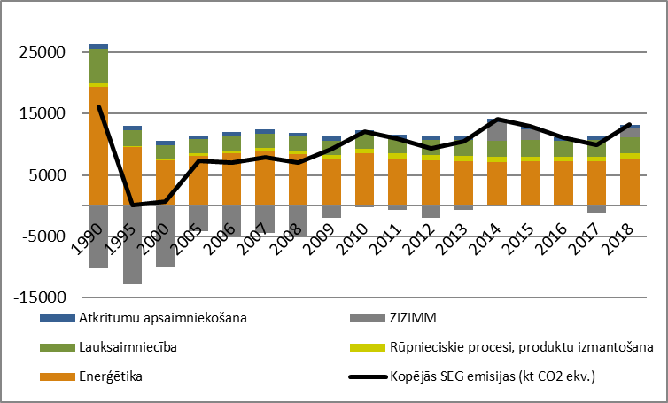
8. attēls. Latvijas SEG emisijas un CO₂ piesaiste pa sektoriem 1990.-2018. gadā (kt CO₂ ekv.).

Kontekstā ar Latvijas mērķi 2050. gadā sasniegt klimatneitralitāti, riskus mērķa sasniegšanā var radīt pēdējos gados novērotās ZIZIMM sektora SEG piesaistes/emisiju tendences, kur no 2010. gada novērojams emisiju pieaugums, tādejādi ZIZIMM emisijas arvien biežāk pārsniedz piesaisti (skat. 8. attēlu).

SEG emisiju pieaugums pēdējo gadu laikā novērojams arī lauksaimniecības un rūpniecisko procesu un produktu izmantošanas sektoros. Savukārt atkritumu apsaimniekošanas sektora pēdējo gadu SEG emisiju tendence nav viennozīmīga, un SEG emisiju samazinājums ir nebūtisks.

Stāvoklis

Pamata indikators, ar kuru raksturojams globālais stāvoklis klimata pārmaiņu jomā, ir CO₂ koncentrācija atmosfērā, kas ir cieši saistīta ar gada vidējās gaisa temperatūras paaugstināšanos. Atbilstoši NASA novērojumiem, CO₂ koncentrācija atmosfērā turpina pieaugt, un 2020. gada septembrī tā sasniedza 415 ppm.

Izvērtējot Latvijas virzību uz klimatneitralitātes mērķa sasniegšanu, jāņem vērā SEG emisiju intensitāte. 2018. gadā SEG intensitāte bija 436,96 t CO₂ ekv./MEUR (2015. gada salīdzināmajās cenās), kas ir 63,0% samazinājums attiecībā pret 1995. gadu (skat. 9. attēlu). Arī SEG emisiju apjoms uz vienu Latvijas iedzīvotāju laika periodā no 1990. līdz 2018. gadam (skat. 10. attēlu) ir samazinājies par 38,4%, un 2018. gadā tas ir 6,08 t CO₂ ekv. Tomēr jānorāda, ka no 2011. gada novērojama stabila pieaugoša SEG emisiju tendence uz vienu iedzīvotāju.

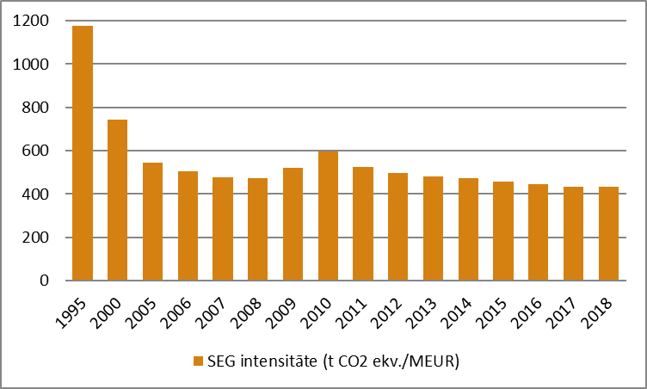 | 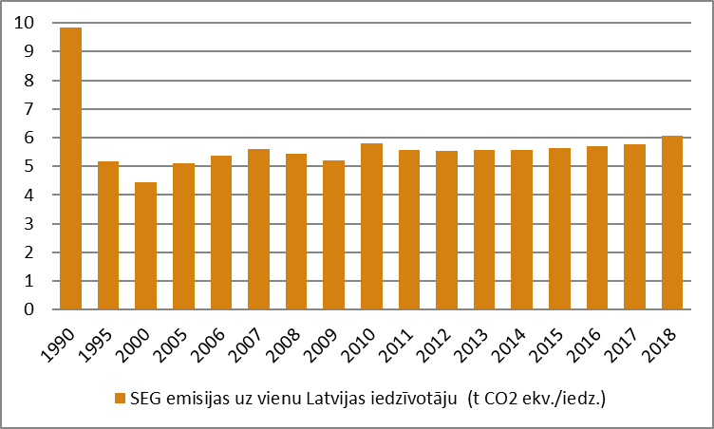
9. attēls. SEG intensitāte 1995.-2018.g. | 10. attēls. SEG emisijas uz vienu Latvijas iedzīvotāju 1990.-2018. g.

Ietekme

Primārā ietekme

Primārais indikators, kas raksturo klimata pārmaiņu ietekmi, ir gada vidējās gaisa temperatūras paaugstināšanās. Lai novērtētu meteoroloģisko indikatoru izmaiņas, jāvērtē garākas datu rindas. Pamatojoties uz ilglaicīgajiem meteoroloģiskajiem novērojumiem, Latvijā, tāpat kā citās valstīs, ir identificēta gada vidējās gaisa temperatūras paaugstināšanās, kas, atbilstoši prognozēm, turpinās paaugstināties, neīstenojot būtiskus SEG emisiju samazināšanas pasākumus.

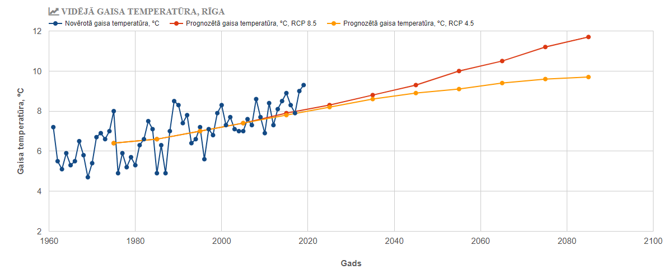
11. attēls. Vidējā gaisa temperatūra Rīgā, C°.

Izmaiņas gada vidējā gaisa temperatūrā ietekmē virkni citu klimatisko parametru. Analizējot ilglaicīgo novērojumu datus, cita starpā tika novērotas šādas tendences:
- pieaugums gada vidējā nokrišņu summā;
- pieaugums karstuma viļņu ilgumā;
- samazinājums vidējā sniega segas biezumā;
- pieaugums veģetācijas perioda ilgumā.

Klimata pārmaiņas (vidējā jūras līmeņa paaugstināšanās, siltākas un īsākas ziemas, biežākas un intensīvākas vētras ar palielinātu vēja ātrumu) būtiski ietekmē arī jūras krasta procesus. Kopējās attīstības tendences pēdējo 20 gadu laikā norāda uz krasta procesu aktivizēšanos – novērojama erozijai pakļauto krasta iecirkņu garuma palielināšanās un krasta erozijas ātruma pieaugums. Krasta posmu kopējais garums, kur mūsdienās krasta līnija atkāpjas:
- 0,1-0,5 m/gadā ~ 120 km;
- 0,6-1,5 m/gadā ~ 50 km;
- 1,6-3,0 m/gadā ~10 km (Bernātu rags, Jūrkalne, Melnrags, Staldzene, Kolkas rags, Gaujas grīva).

Sekundārā ietekme

Izmaiņas meteoroloģiskajos parametros rada sekundārās ietekmes uz tādiem aspektiem kā cilvēku veselība un labklājība, bioloģiska daudzveidība un ekosistēmu pakalpojumi, infrastruktūra, ekonomika u.t.t. Latvijas pielāgošanās klimata pārmaiņām plāns laika posmam līdz 2030. gadam identificē galvenos klimata pārmaiņu riskus/ietekmes dažādās jomās. Latvijā identificētie nozīmīgākie riski ir:
- sezonu, t.sk. veģetācijas perioda, izmaiņas, kas rada ietekmes ekosistēmu pakalpojumu jomā, lauksamniecībā, mežsaimniecībā u.c.;
- palielināts ugunsgrēku risks;
- kaitēkļu un patogēnu savairošanās, koku slimības;
- vietējo sugu izstumšana, jaunu sugu ienākšana;
- elpošanas sistēmu slimību izplatība;
- infekcijas slimības, karstuma dūrieni;
- nokrišņu izraisīti plūdi, vējuzplūdi, kas var radīt infrastruktūras un materiālo vērtību bojājumus u.c.;
- elektropadeves traucējumi;
- noteces palielināšanās, hidroenerģijas svārstības;
- sasaluma mazināšanās, kailsals, izkalšana;
- eitrofikācija;
- infrastruktūru bojājumi, aprīkojuma pārkaršana;
- ūdens noteces samazināšanās vasaras sezonā.

Bez augstāk uzskaitītajiem klimata pārmaiņu riskiem klimata pārmaiņas var ietekmēt sabiedrību, nemateriālās vērtības un saimniecisko darbību arī pozitīvi, piemēram, siltāku ziemu ietekmē mazinās cilvēku skaits ar apsaldējumiem, garāka vasaras tūrisma sezona var atstāt labvēlīgu ietekme uz tūrisma nozari u.c. Kopumā, lai nodrošinātu, ka tiek mazinātas negatīvās ietekmes un izmantotas potenciālās iespējas, jāveicina klimatnoturīgas politikas īstenošana.

2019. gada ESAO veiktā vides raksturlielumu pārskatā par Latviju iekļautu sekojoši ieteikumi attiecībā uz klimata pārmaiņu mazināšanu un pielāgošanās to ietekmei:
- nodrošināt, ka jebkura jauna klimata pārmaiņu mazināšanas stratēģija atbilst izmaksu ziņā efektīvai virzībai uz to, lai līdz 2050. gadam panākt klimatneitralitāti; organizēt šo pāreju saskaņā ar plānu kurā ir noteikts katras tautsaimniecības nozares paredzamais ieguldījums emisiju samazināšanā un pakāpeniski noteikt stingrākus mērķus;
- uzlabot zināšanu bāzi par pieejamām samazināšanas iespējām, jo īpaši lauksaimniecības un mežsaimniecības nozarēs, un to izmaksām un kompromisiem, pamatojoties uz ticamiem sociālekonomiskajiem un vides rādītājiem, noteikt un kvantitatīvi novērtēt vietējā ražojuma biodegvielas izmantošanas labvēlīgo un nelabvēlīgo ietekmi uz klimata pārmaiņu mazināšanu un vidi, salīdzinot to ar citiem enerģijas avotiem;
- Pieņemt nacionālā plāna projektu par pielāgošanas klimata pārmaiņām līdz 2030. gadam un uzraudzīt tā īstenošanu; nodrošināt atbilstību normatīvo aktu prasībai ņemt vērā klimata pārmaiņu ietekmi un noturību IVN procedūrās; palīdzēt pašvaldībām integrēt pielāgošanos klimata pārmaiņām savos zemes izmantošanas un attīstības plānos.

Veids | Tendence
Slodze
Kopējās SEG emisijas valstī |  | SEG emisiju apjoms palielinās
SEG emisijas – enerģētika |  | SEG emisiju dati atšķiras no gada uz gadu (lēcienveidīgi)
SEG emisijas – rūpnieciskie procesi un produktu izmantošana |  | SEG emisiju apjoms palielinās
SEG emisijas – lauksaimniecība |  | SEG emisiju apjoms palielinās
SEG emisijas/CO₂ piesaiste – ZIZIMM |  | SEG emisiju apjoms palielinās un piesaiste – samazinās
SEG emisijas – atkritumu apsaimniekošana |  | SEG emisiju apjoms samazinās, bet tendence nav viennozīmīga
Ietekme (primārā)
Vidējā gaisa temperatūra |  | Gada vidējā gaisa temperatūra paaugstinās
Vidēja nokrišņu summa |  | Vidējā nokrišņu summa palielinās
Karstuma viļņu ilgums |  | Karstuma viļņu ilgums palielinās
Vidējais sniega segas biezums |  | Vidējais sniega biezums samazinās. Tendenci nav iespējams novērtēt kā pozitīvu/ negatīvu
Veģetācijas perioda ilgums |  | Veģetācijas perioda ilgums palielinās. Tendenci nav iespējams novērtēt kā pozitīvu/ negatīvu
Skaidrojums: zaļa krāsa nozīmē pozitīvu tendenci, oranža – negatīvu (vai nevēlamu) tendenci; dzeltena krāsa norāda uz neviennozīmīgu situācijas attīstību; baltā – nav iespējams novērtēt.

3.2. Politikas konteksts

Mērķi | Avots | Termiņš
Panākt, lai pasaule stingrāk stātos pretim klimata pārmaiņu draudiem ilgtspējīgas attīstības un nabadzības izskaušanas kontekstā, tostarp:  a) ierobežojot globālo vidējās temperatūras pieaugumu krietni zem 2 °C atzīmes salīdzinājumā ar pirmsindustriālā laikmeta līmeni un tiecoties temperatūras kāpumu iegrožot līdz 1,5 °C salīdzinājumā ar pirmsindustriālā laikmeta līmeni, atzīstot, ka tas ievērojami mazinātu klimata pārmaiņu riskus un ietekmi,  b) vairojot spējas pielāgoties klimata pārmaiņu nelabvēlīgajai ietekmei un veicināt klimatnoturību un tādu attīstību, kam raksturīgas zemas siltumnīcefekta gāzu emisijas, turklāt tā, lai neapdraudētu pārtikas ražošanu; un  c) finanšu plūsmas pieskaņojot izvirzītajam kursam uz mazākām siltumnīcefekta gāzu emisijām un klimatnoturīgu attīstību. | ANO Vispārējās konvencijas par klimata pārmaiņām Parīzes nolīgums | Pastāvīgi
Kāpināt 2030. un 2050. gadam nosprausto ES mērķu vērienu:  - līdz 2030. gadam tiekties uz vismaz 55 % SEG emisiju samazinājumu  - līdz 2050. gadam panākt klimatneitralitāti | EK 17.09.2020 paziņojums “Eiropas 2030. gada klimata politikas ieceru kāpināšana. Investīcijas klimatneitrālā nākotnē iedzīvotāju labā”  Eiropadomes secinājumi (2020. gada 10. - 11. decembris). | 2030  2050
Jāuzlabo gatavība un spēja reaģēt uz klimata pārmaiņu ietekmi pašvaldību, reģionālā, valsts un ES līmenī, jāizstrādā saskaņota pieeja mērķa sasniegšanai un jāpanāk lielāka pasākumu koordinētība | ES Pielāgošanās klimata pārmaiņām stratēģija | 2020 un turpmāk
SEG emisiju intensitātes samazinājums atbilstoši trajektorijai, virzoties uz 2030. gada mērķi: 292 t CO₂ ekv. /milj. Euro | Latvijas Nacionālais attīstības plāns 2021.–2027. gadam | 2027
ZIZIMM sektorā uzskaitāmās SEG emisijas nepārsniedz uzskaitāmo SEG piesaisti | Latvijas Nacionālais attīstības plāns 2021.–2027. gadam | 2027
Klimatneitralitāte (nesamazināmās SEG emisijas kompensē piesaiste ZIZIMM sektorā) | Latvijas stratēģija klimatneitralitātes sasniegšanai līdz 2050. gadam | 2050
SEG emisiju samazināšanas mērķis: -65% pret 1990.g. (neietverot ZIZIMM) | Nacionālais enerģētikas un klimata plāns 2021.-2030. gadam (NEKP) | 2030
ZIZIMM uzskaites kategorijas (SEG emisiju samazināšanas un CO₂ piesaistes mērķis ZIZIMM uzskaites kategorijās 2030. gadā): -3,1 milj. t. | Nacionālais enerģētikas un klimata plāns 2021.-2030. gadam (NEKP) | 2030
Mazināt Latvijas cilvēku, tautsaimniecības, infrastruktūras, apbūves un dabas ievainojamību pret klimata pārmaiņu ietekmēm un veicināt klimata pārmaiņu radīto iespēju izmantošanu | Latvijas pielāgošanās klimata pārmaiņām plāns laika periodam līdz 2030. gadam | 2030

3.3. Politikas apakšmērķi

Klimata pārmaiņu jomā VPP2027 tiek izvirzīti šādi divi apakšmērķi:

Apakšmērķis 3.1: Nodrošināt Latvijas virzību uz klimatneitralitātes sasniegšanu
Apakšmērķis 3.2: Veicināt klimatnoturīgumu un pielāgošanos klimata pārmaiņām

3.4. Politikas rezultāti un rezultatīvie rādītāji klimata pārmaiņu jomā

Klimata pārmaiņu jomā VPP2027 paredz panākt šādus politikas rezultātus, kā arī definē rezultatīvos rādītājus, kas raksturo apakšmērķu 3.1 un 3.2. sasniegšanas progresu.

PR3.1. Politikas rezultāts: Nodrošināta virzība uz klimatneitralitātes sasniegšanu
Rezultatīvais rādītājs (RR) | Datu avots | Mērvienība | Esošā situācija |  | 2024. gads | 2027. gads
Rezultatīvais rādītājs (RR) | Datu avots | Mērvienība | Gads | Vērtība | 2024. gads | 2027. gads
3.1.1. Samazinātas SEG emisijas (pret 1990. g.), neieskaitot ZIZIMM sektoru | LVĢMC (SEG inventarizācija) | kt CO₂ ekv. | 2018 | 11 757 | 10 486  (samazinājums noteikts  atbilstoši lineārai  trajektorijai, no 2018. gada  virzoties uz  2030. gada  mērķi) | 9 850,5  (samazinājums noteikts  atbilstoši lineārai  trajektorijai, no 2018. gada  virzoties uz  2030. gada  mērķi)
3.1.2. Samazinātas SEG emisijas no ne-ETS darbībām (% pret 2005. g.) | LVĢMC (SEG inventarizācija) | kt CO₂ ekv. | 2018 | 9 127 | 8 662 | 8 372
3.1.3. Ikgadēji nodrošināts meža references līmenis | LVĢMC (SEG inventarizācija) | kt CO₂ ekv. | 2018 |  | 1 709 | -
3.1.4. Pētījumu izstrāde un datu apkopošana, lai veicinātu virzību uz klimatneitralitāti | VARAM | Skaits | n/a | n/a | Izstrādāti vismaz 6 pētījumi/ īstenoti datu apkopošanas projekti | Izstrādāti vismaz 9 pētījumi/ īstenoti datu apkopošanas projekti
Sasaiste ar citiem plānošanas dokumentiem:
- Taisnīgas pārkārtošanās teritoriālais plāns (projekts)
- Darbības programma Latvijai 2021.-2027 (projekts)
- Atveseļošanas un noturības mehānisma plāns (projekts)
- Latvijas Nacionālais attīstības plāns 2021.–2027. gadam
- Nacionālais enerģētikas un klimata plāns 2021.-2030. gadam
- Latvijas stratēģija klimatneitralitātes sasniegšanai līdz 2050. gadam
- EK 17.09.2020 paziņojums “Eiropas 2030. gada klimata politikas ieceru kāpināšana. Investīcijas klimatneitrālā nākotnē iedzīvotāju labā”

PR3.2. Politikas rezultāts: Veicināts klimatnoturīgums un pielāgošanās klimata pārmaiņām
Rezultatīvais rādītājs (RR) | Datu avots | Mērvienība | Bāzes gads | Bāzes gada vērtība | 2024. gads | 2027. gads
3.2.1. Izstrādātas un pilnībā vai daļēji ieviestas pašvaldību pielāgošanās klimata pārmaiņām stratēģijas | VARAM | Izstrādāto dokumentu skaits | 2020 | 2 | Visām piekrastes pašvaldībām | Visām Latvijas pašvaldībām
3.2.2. Izstrādātas nozaru pielāgošanās klimata pārmaiņām stratēģijas vai vadlīnijas | VARAM | Izstrādāto dokumentu skaits | n/a | n/a | 3  (Klimata pārmaiņu visbūtiskāk ietekmētām nozarēm  (piemēram, lauksaimniecība, mežsaimniecība, tūrisms, būvniecība, transporta infrastruktūra)) | Vismaz 5 (vēl citām klimata pārmaiņu ietekmētām nozarēm (piemēram, veselības aprūpei, zivsaimniecībai, ūdens apsaimniekošana)
3.2.3. Izstrādāti pētījumi un veikta datu apkopošana, lai veicinātu klimatnoturīgumu | VARAM | Skaits | n/a | n/a | Izstrādāti vismaz 4 pētījumi/ īstenoti datu apkopošanas projekti | Izstrādāti vismaz 8 pētījumi/ īstenoti datu apkopošanas projekti
3.2.4. Iedzīvotāji, kuriem ir pieejama jauna vai uzlabota “zaļā” infrastruktūra | VARAM | Skaits | n/a | n/a | 10 000 | 50 000
Sasaiste ar citiem plānošanas dokumentiem:
- Latvijas pielāgošanās klimata pārmaiņām plāns laika periodam līdz 2030. gadam
- Pielāgošanās klimata pārmaiņām: ES stratēģija
- Taisnīgas pārkārtošanās teritoriālais plāns (projekts)
- Darbības programma Latvijai 2021.-2027 (projekts)
- Atveseļošanas un noturības mehānisma plāns (projekts)

4. Resursu efektīva izmantošana un aprites ekonomika principu ieviešana

4.1. Stāvoklis Latvijā

Šī nodaļa attiecas uz atkritumu pārvaldības jautājumiem, ar aprites ekonomiku saistītie jautājumi kā arī jautājumi par zemes dzīlēm, kūdru un derīgiem izrakteņiem.

Resursu efektīvas izmantošanas aprites ekonomikā esošā vides stāvokļa analīzei ir izmantota informācija no LVĢMC sagatavotajiem nacionālajiem ziņojumiem par vides stāvokli 2008.-2011. gadam un 2012.-2015. gadam (ar papildinājumiem par 2016.-2018. gadu), Eiropas Komisijas oficiālās statistikas Eurostat tīmekļa vietne un Centrālās statistikas pārvaldes datubāze.

Slodzes

Galvenie slodžu avoti, kas saistīti ar resursu efektīvu izmantošanu aprites ekonomikā, ir rūpniecība, mājsaimniecības un lauksaimniecība. Nozīmīgākie slodžu veidi ir iekšzemes materiālo resursu ieguve, patēriņš un radītie atkritumi.

Par vienu no būtiskākajām slodzēm, kas ietekmē virzību uz aprites ekonomiku, var uzskatīt iekšzemes resursu ieguvi. Laika periodā no 2005. gada līdz 2018. gadam nav vērojama viennozīmīga tendence kopējā iekšzemes materiālu ieguvē (skat. 12. attēlu). Latvijā 2018. gadā kopējie iekšzemes ieguves apjomi sasniedza 36 186 000 tonnas, no tiem 55% bija nemetālu minerāli, 24% koksne, 16% kultūraugi, lopbarības kultūraugi un ganību biomasa, 4% kūdra un 1% savvaļas zivju zveja, ūdens augi/dzīvnieki, resursi, kas iegūti medībās un vākšanā .

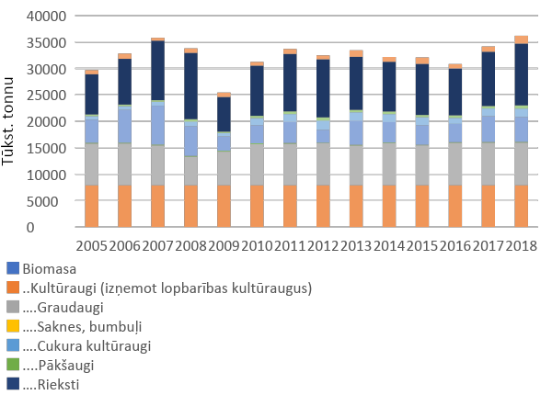
12. attēls. Iekšzemes ieguve (tūkst. t gadā) (pēc CSP datiem).

Iekšzemes materiālo resursu patēriņu aprēķina kā iekšzemes ieguves un importa summu, atņemot eksportu. Šis rādītājs Latvijā uz vienu iedzīvotāju kopš 2015. gada ir pārsniedzis Eiropas Savienības vidējo līmeni. Turklāt jāņem vērā, ka ES vidējais patēriņa līmenis samazinās, savukārt Latvijā – turpina pieaugt, tādejādi palielinot noslodzi uz dabas resursiem (skat. 13. attēlu).

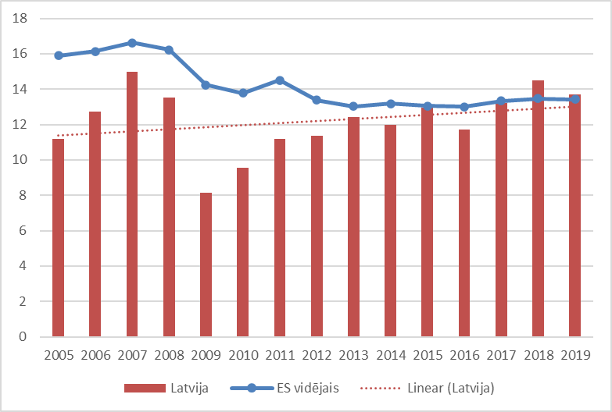
13. attēls. Iekšzemes materiālo resursu patēriņš (tonnas uz 1 iedzīvotāju) (pēc Eurostat datiem).

Resursu produktivitāte raksturo kopējo materiālu daudzumu, kas tiek izmantots valstī saimnieciskajai darbībai. Resursu produktivitātes rādītāji Latvijā ir zemi. 2019. gadā ES vidējais resursu produktivitātes rādītājs bija 2,1 EUR/kg, savukārt Latvijā tikai 0,9 EUR/kg. Nav panākta atsaiste starp IKP pieaugumu un resursu patēriņu (skat. 14. attēlu). Savukārt materiālo resursu patēriņa līmenis valstī arvien palielinās - vidējais resursu patēriņš uz iedzīvotāju gadā ³⁰ svārstās ap 12 tonnām dabas resursu, kas ir vidēji kā ES (13 t/iedz.). Saskaņā ar Latvija 2030, Latvija ir apņēmusies līdz 2027. gada beigām paaugstināt resursu produktivitāti līdz 1.55 EUR/kg.

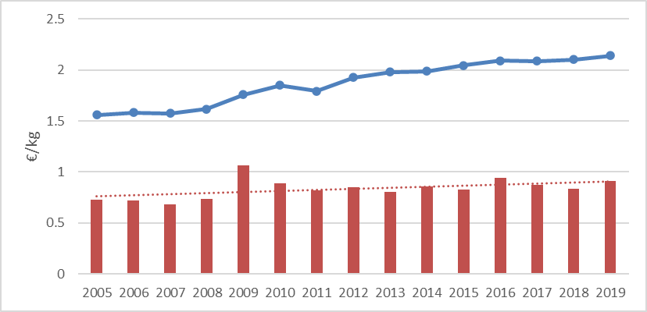
14. attēls. Resursu produktivitāte (IKP/resursu patēriņš) (pēc Eurostat datiem).

Resursu efektivitāte ir cieši saistīta ar atkritumu pārdomātu apsaimniekošanu un atkritumu rašanās novēršanu. Latvijā kopumā gada laikā tiek radīti apmēram 1,8 miljoni tonnu nebīstamo un bīstamo atkritumu, tajā skaitā sadzīves atkritumi vidēji 800 000 tonnas gadā. . Radīto atkritumu daudzumam ilggadīgā griezumā ir tendence pieaugt ar svārstībām, kas atspoguļo ekonomikas aktivitātes ciklus (skat. 15. attēlu).

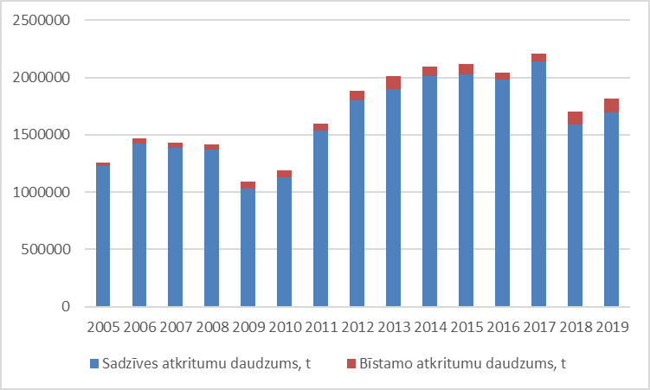
15. attēls. Latvijā radīto atkritumu daudzums (tonnas) (pēc CSP datiem).

Pēc Valsts atkritumu apsaimniekošanas plānā 2021.–2028. gadam pieejamajiem datiem, aptuveni 60% no visiem apsaimniekotajiem mājsaimniecības atkritumiem tiek apglabāti, pārējie tiek pārstrādāti (31%), izvesti pārstrādei ārzemēs (15%) kompostēti (4%) vai sadedzināti ar enerģijas ieguvi (3%). Laika periodā no 2012. līdz 2018. gadam ir samazinājies poligonos apglabāto atkritumu daudzums (skat. 16. attēlu). ES mērķis ir panākt, ka līdz 2035. gadam poligonos tiek apglabāti tikai 10% no radītā sadzīves atkritumu apjoma. Turklāt dalībvalstīm ir jānodrošina, ka līdz 2023. gada beigām bioloģiskie atkritumi tiek dalīti vākti un ir atdalīti no citiem atkritumu veidiem.
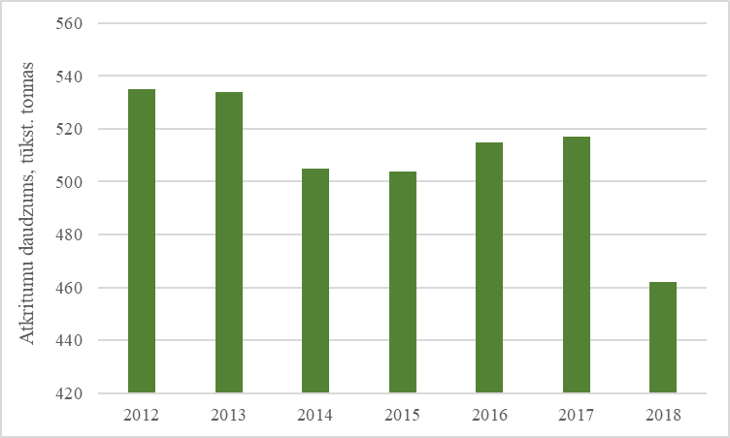
16. attēls. Kopējais poligonos apglabāto sadzīves (nebīstamo) atkritumu daudzums (tūkst. t/gadā) (pēc LVĢMC datiem).

Tā kā radīto sadzīves atkritumu tendence ir pieaugoša, bet iedzīvotāju skaits samazinās, attiecīgi palielinās sadzīvē radīto atkritumu daudzums uz 1 iedzīvotāju (skat. 17. attēlu).

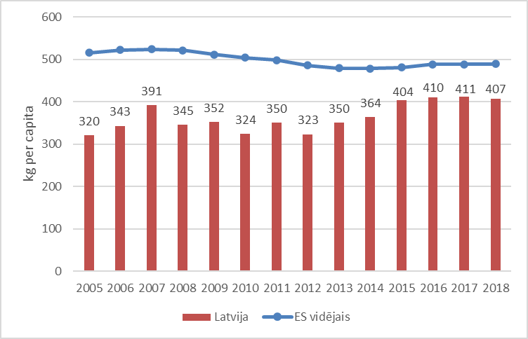
17. attēls. Sadzīvē radītais atkritumu daudzums uz 1 iedzīvotāju (kg uz iedzīvotāju) (pēc Eurostat datiem).

Kopējais saražotā iepakojuma daudzums laika posmā no 2010. gada līdz 2017. gadam ir pakāpeniski palielinājies līdz ~ 250 tūkst. tonnām gadā. Kopējā iepakojuma pārstrādes tendence ir pozitīva, jau 2017. gadā reģenerētā izlietotā iepakojuma apjoms bija 58,7 % (skat. 18. attēlu). ES noteiktais mērķis līdz 2025. gada beigām ir pārstrādāt 65% no izlietotā iepakojuma. ES noteiktais pārstrādes mērķis ir 50% no izlietotā plastmasas iepakojuma līdz 2025. gada beigām.

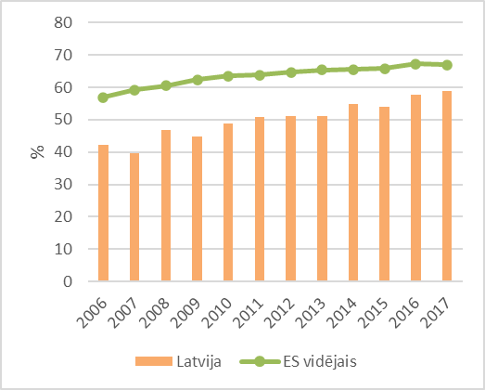 | 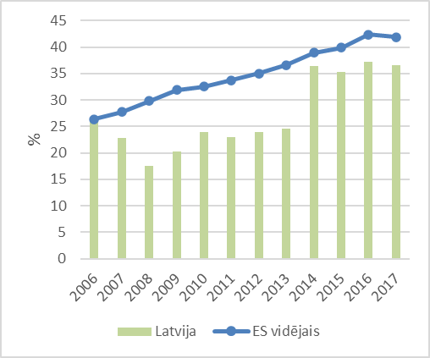
18. attēls. Pārstrādātais kopējā izlietotā iepakojuma īpatsvars (%) (pēc Eurostat datiem). | 19. attēls. Pārstrādātais izlietotā plastmasas iepakojuma īpatsvars (%) (pēc Eurostat datiem).

Vienlaikus otrreizējo materiālu izmantošanas apjoms palielinās. Ja 2010. gadā tas bija tikai aptuveni 1%, tad 2018. gadā šis rādītājs jau pārsniedz 6% no kopējā patēriņa. Latvija ir apņēmusies 2027. gadā sasniegt otrreizējo materiālu izmantošanas īpatsvaru 11% apjomā (skat. 20. attēlu).

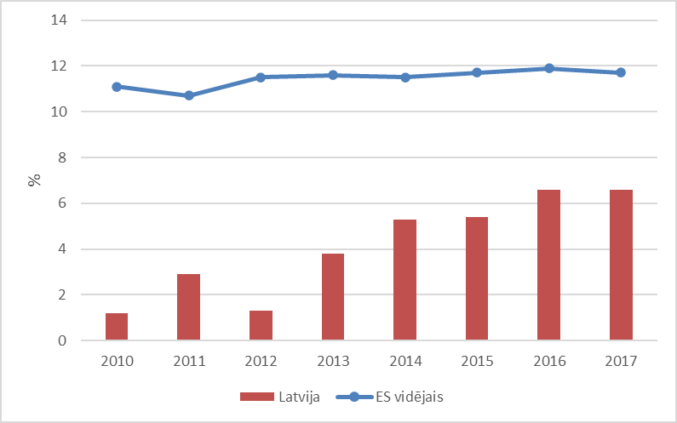
20. attēls. Otrreizējo materiālu izmantošanas īpatsvars no kopējā patēriņa (%) (pēc Eurostat datiem).

Ietekmes

Atkritumi, kas nav pārstrādāti vai nodoti reģenerācijai, rada izejvielu un citu resursu zaudējumus citos patēriņa ķēdes posmos, t. i., ražošanas, transporta un patēriņa jomā. Atkritumi rada arī zaudējumus ekonomikai un slogu sabiedrībai. Darbaspēks un citi resursi (derīgie izrakteņi, ūdens, enerģija utt.), ko izmanto ieguves, ražošanas, izplatīšanas un patēriņa posmos, iet zudumā, ja atlikumi tiek nodoti atkritumos.

Atkritumi ir būtisks SEG emisiju avots. SEG emisijas no atkritumu apsaimniekošanas veidoja 4,7% no kopējām SEG emisijām Latvijā, neskaitot ZIZIMM 2018. gadā. Tās ietver CH₄ emisijas no atkritumu apglabāšanas, kas veido vairāk nekā pusi (69,6%) no kopējām SEG emisijām atkritumu apsaimniekošanas sektorā, CH₄ un N₂O emisijas no atkritumu bioloģiskās pārstrādes (8,7% no kopējām atkritumu apsaimniekošanas emisijām 2018. gadā), kā arī pavisam nelielu daļu (0,1%) veido CO₂ un N₂O emisijas no atkritumu sadedzināšanas.

Liela nozīme ir nelikumīgām darbībām, piemēram, atkritumu nelikumīgai apglabāšanai, sadedzināšanai. Neatbilstoši apsaimniekoti atkritumi, kuru sastāvā ir priekšmeti, kas satur smagos metālus, piemēram, kadmiju, svinu, dzīvsudrabu un citas bīstamas ķīmiskas vielas, sadaloties var piesārņot augsni, pazemes ūdeņus un ūdens tilpnes. Šie ķīmiskie savienojumi, caur ūdeni vai pārtiku palielinātās koncentrācijas nonākot cilvēku vai dzīvnieku organismā, var izraisīt patoloģiskas izmaiņas, veicināt dažādas saslimšanas.

Arvien lielākus draudus jūras un piekrastes ekosistēmām rada piegružojums. Latvijas Hidroekoloģijas institūta veiktajā “Jūras vides stāvokļa novērtējumā (2018)” konstatēts, ka laika periodā no 2012. līdz 2017. gadam kopumā gandrīz visās Latvijas piekrastes pludmalēs uzskaitīto atkritumu vienību skaitam ir tendence pieaugt. Analizējot atkritumu sadalījumu pēc to izejmateriāla, procentuāli vislielāko piesārņojumu rada plastmasas izstrādājumi (51%), seko papīra/ kartona izstrādājumi (12%), metāla izstrādājumi (10%) un stikla/ keramikas izstrādājumi (9%).

Plastmasa ne tikai negatīvi ietekmē jūras piekrasti, bet arī kaitē jūras iemītniekiem, kas sapinas lielākos plastmasas gabalos vai sīkākus gabalus sajauc ar pārtiku. Plastmasas daļiņu norīšana var traucēt dzīvniekiem barības sagremošanu un novest pie toksiska ķīmiska piesārņojuma uzkrāšanās viņu organismos, tajā skaitā mikroplastamasu daļiņu uzkrāšanos. Mikroplastmasas daļas ir atrastas cilvēku pārtikā. Ietekme uz cilvēka veselību nav vēl pietiekami izpētīta, taču plastmasa bieži vien satur daudz ķīmisko piedevu, piemēram, stabilizatorus vai liesmas slāpētājus, kā arī citas iespējami toksiskas ķīmiskās vielas, kas var kaitēt kā dzīvniekam, tā cilvēkam, ja tās nokļūst viņu uzturā.

2019. gada EASO Vides pārskatā iekļauti sekojoši ieteikumi par atkritumu apsaimniekošanu un aprites ekonomiku:
- pārskatīt atkritumu apsaimniekošanas aplikšanu ar nodokļiem saskaņā ar atkritumu apsaimniekošanas hierarhiju. Turpināt palielināt dabas resursu nodokli par apglabāšanu atkritumu poligonos pēc 2020. gada; mudināt pašvaldības palielināt maksu par sadzīves atkritumu apsaimniekošanu, lai nodrošināt pakalpojumu sniegšanas pilnīgu izmaksu atgūšanu piemērot maksā kad izmet (PAYT) sistēmas lielākajās pilsētās, lai nodrošinātu lielāku stimulu mājsaimniecībām piedalīties dalītā savākšanā; īstenot pasākumus, lai mainītu patērētāju uzvedību un produktu dizainu;
- apvienot dalītās savākšanas programmas, ko īsteno, izmantojot ražotāju paplašinātās atbildības sistēmas, ar tām, ko izmanot pašvaldības vai kas tiek izmantotas saskaņā ar pašvaldību pasūtījumu, lai uzlabotu šo sistēmu rentabilitāti un ietverto materiālu kvalitāti;
- precizēt prasības ražotāju paplašinātās atbildības sistēmām, lai uzlabotu to rentabilitāti, pārskatāmību un koordināciju; palielināt resursus atbilstības uzraudzībai un kvalitātes nodrošināšanai; apsvērt iespēju izveidot informācijas apstrādes centru šo uzdevumu izpildei;
- nodrošināt, ka valsts atkritumu apsaimniekošanas politikas un mērķi tiek pakāpeniski novadīti līdz vietējam līmenim, tostarp sistemātiski izstrādājot reģionālos un vietējos atkritumu apsaimniekošanas plānus un regulāri ziņojot par rezultātiem, tostarp par finanšu aspektiem;
- izmantot sinerģiju ar kaimiņvalstīm, lai efektīvi izmantotu atkritumu apstrādes jaudas saskaņas ar atkritumu apsaimniekošanas hierarhiju un nodrošinātu atbilstošu depozītu sistēmu koordināciju;
- uzlabot materiālu produktivitāti un ekonomikas efektivitāti un veicināt atkritumu rašanās novēršanu rūpniecībā un vērtības veidošanas ķēdes sākuma posmos;
- stiprināt otrreizējo izejvielu un pārstrādāto preču tirgu, izmantojot publisko iepirkumu un pastiprinot sadarbību ar kaimiņvalstīm; veicināt ieguldījumu augstvērtīgā vietējā pārstrādā;
- paplašināt institucionālo sadarbību, lai virzītu pārēju uz aprites ekonomiku un ar to saistītu ieguldījumu izvēli, un padziļināt sadarbību starp VARAM un Ekonomikas ministriju;
- uzlabot un paplašināt valsts informāciju par atkritumu apsaimniekošanu un oficiālo statistiku par atkritumiem un materiāliem; izveidot konsolidētu, pārskatāmu un integrētu sistēmu, kas ietver visus apsaimniekošanas posmus un apstrādes maršrutus, tostarp pārvietošanu pāri robežām, un kas atbalsta valstu politikas izstrādi, īstenošanu un uzraudzību, kā arī starptautiskos ziņojumus.

Veids | Tendence
Slodze
Resursu iekšzemes ieguve |  | Ieguves apjomi pieaug
Radītie sadzīves atkritumi uz 1 iedzīvotāju |  | Pieaugoša tendence
Radītā izlietotā? iepakojuma daudzums |  | Radītā izlietotā iepakojuma daudzums pieaug
Poligonos apglabāto sadzīves atkritumu īpatsvars |  | Apglabāto sadzīves atkritumu īpatsvars pakāpeniski samazinās
Stāvoklis
Materiālo resursu patēriņš uz 1 iedzīvotāju |  | Patēriņa apjomi pieaug
Resursu produktivitāte |  | Resursu produktivitāte pieaug, tomēr nav panākta atsaiste starp IKP pieaugumu un resursu patēriņu.
Otrreizējo materiālu izmantošana |  | Otrreizējo materiālu izmantošanas īpatsvars pieaug nepietiekamā apmērā
Sadzīves atkritumu pārstrāde |  | Pieaugoša tendence
Izlietotā iepakojuma pārstrāde |  | Pieaugoša tendence
Skaidrojums: zaļa krāsa nozīmē pozitīvu tendenci, oranža – negatīvu (vai nevēlamu) tendenci; dzeltena krāsa norāda uz neviennozīmīgu situācijas attīstību

4.2. Politikas konteksts

Mērķi | Avots | Termiņš
Panākt, ka iepakojums ES tirgū būtu otrreizēji izmantojams vai pārstrādājams | ES aprites ekonomikas rīcības plāns | 2030
Īstenot vides, ilgtspējīgas dabas resursu apsaimniekošanas un enerģētikas politiku, kas balstīta uz taisnīgumu un savstarpējo uzticēšanos, sabiedrības atbalstu dabas un klimata aizsardzības pasākumiem, nosakot skaidrus un atklātus valsts un iedzīvotāju sadarbības modeļus un iesaistīšanos lēmumu pieņemšanā. | Latvijas Nacionālais attīstības plāns 2021. – 2027. gadam | 2027
Aprites ekonomikas ieviešana un attīstība Latvijā, veidojot konkurētspējīgu, iekļaujošu un ilgtspējīgu valsts tautsaimniecību | Rīcības plāns pārejai uz aprites ekonomiku 2020. – 2027. gadam | 2027
Pārstrādāto sadzīves atkritumu īpatsvars pieaudzis līdz 55% (pēc svara) | Eiropas Parlamenta un  Padomes 2008.gada  19.novembra  Direktīva 2008/98/EK  par atkritumiem un  par dažu direktīvu  atcelšanu | 2025
Poligonos apglabāto sadzīves atkritumu īpatsvars ir samazinājies līdz 10% no kopējā radīto sadzīves atkritumu daudzuma (pēc svara) | Padomes 1999. gada 26. aprīļa direktīva 1999/31/EK par atkritumu poligoniem | 2035
Pārstrādāti 65% no izlietotā iepakojuma | Eiropas Parlamenta un  Padomes 1994. gada  20.decembra  Direktīva 94/62/EK  par iepakojumu un  izlietoto iepakojumu | 2025
Atkritumu rašanās novēršana un apglabājamo atkritumu samazināšana un atkritumu pārstrādes un reģenerācijas īpatsvara palielināšana, īpaši akcentējot  notekūdeņu dūņu apstrādi un bioloģiski noārdāmo atkritumu pārstrādes un to reģenerācijas īpatsvara un jaudas palielinājumu | Latvijas Nacionālais attīstības plāns 2021. – 2027. gadam | 2027
Zemes dzīļu resursu apzināšana, izpēte, apsaimniekošanas plānošana vietējo resursu ilgtspējīgai izmantošanai un pārvaldībai | Latvijas Nacionālais attīstības plāns 2021. – 2027. gadam | 2027

4.3. Politikas apakšmērķi

Resursu efektīva izmantošana aprites ekonomikā nepieciešama, lai sasniegtu sekojošus apakšmērķus:

Apakšmērķis 4.1: Veicināt atkritumu rašanās novēršanu un īstenot pāreju no atkritumiem uz resursiem
Apakšmērķis 4.2: Veicināt ilgtspējīgu resursu ieguvi un izmantošanu
Apakšmērķis 4.3: Izveidot efektīvu atkritumu apsaimniekošanas sistēmu, īstenojot aprites ekonomikas principus ražošanā un sadzīvē
Apakšmērķis 4.4: Palielināta notekūdeņu attīrīšanas iekārtu dūņu izmantošana

Politikas rezultāti un rezultatīvie rādītāji

Resursu efektīva izmantošanas jomā VPP2027 paredz panākt sekojošus politikas rezultātus, kā arī definē rezultatīvos rādītājus, kas raksturo apakšmērķu 4.1, 4.2., 4.3. un 4.4. sasniegšanas progresu.
PR 4.1. Politikas rezultāts: Īstenota pāreja no atkritumiem uz resursiem
Rezultatīvais rādītājs (RR) | Datu avots | Mērvienība | Bāzes gads | Bāzes gada vērtība | 2024. gads | 2027. gads
4.1.1. Pārstrādāto sadzīves atkritumu īpatsvars | LVĢMC | % | 2018 | 43,8 | 55* | 60**
4.1.2.Sadzīvē (mājsaimniecībās) radītais atkritumu daudzums uz iedzīvotāju | CSP, LVĢMC | kg/iedz. | 2018 | 409 | - | 400
4.1.3. Poligonos apglabāto sadzīves atkritumu īpatsvars | Eurostat | % | 2019 | 63,8 | - | 10***
4.1.4. Otrreizējo materiālu izmantošanas īpatsvars | Eurostat | % | 2017 | 6.6 | 8.8 | 11
Sasaiste ar citiem plānošanas dokumentiem:
- Latvijas Nacionālais attīstības plāns 2021. – 2027. gadam
- Rīcības plāns pārejai uz aprites ekonomiku 2020. – 2027. gadam
- Atkritumu apsaimniekošanas valsts plāns 2021.-2028. gadam
- Kūdras ilgtspējīgas izmantošanas pamatnostādnes 2020.-2030. gadam.
* rādītājs attiecas uz 2025. gadu
** rādītājs attiecas uz 2030. gadu
*** rādītājs attiecas uz 2035. gadu

PR 4.2. Politikas rezultāts: Ilgtspējīga resursu ieguve un patēriņš
Rezultatīvais rādītājs (RR) | Datu avots | Mērvienība | Bāzes gads | Bāzes gada vērtība | 2024. gads | 2027. gads
4.2.1. Nemetālu minerālu ieguve | Nacionālais ziņojums par vides stāvokli 2016. – 2019.g. | milj m³ | 2019 | 9,43 | līdz 10**** | līdz 10
4.2.2. Kūdras ieguve | Nacionālais ziņojums par vides stāvokli 2016. – 2019.g. | Tūkst. t | 2019 | 1182 | 1200 | 1200
4.2.3. Iekšzemes materiālo resursu patēriņš *** | Eurostat | Tonnas/iedz. | 2018 | 11.3 | 11.3 | 11.3
4.2.4. Resursu produktivitāte | CSP | Euro/kg | 2018 | 0.97 | 1.22 | 1.55
Sasaiste ar citiem plānošanas dokumentiem:
- Eiropas aprites ekonomikas rīcības plāns
- Latvijas Ilgtspējīgas attīstības stratēģija līdz 2030. gadam
- Latvijas Nacionālais attīstības plāns 2021. – 2027. gadam
- Rīcības plāns pārejai uz aprites ekonomiku 2020. – 2027. gadam
*** rādītājs neiekļauj biomasu, kuras vērtība bāzes gadā ir 2.4
**** rādītājs neiekļauj nemetālu minerālmateriālu apjomu, kas varētu būt nepieciešams Rail Baltica pamattrases būvniecībai. Ja pamattrases būvniecība šajā gadā notiek plānotajā apmērā, rādītāja pieaugums prognozējams aptuveni 2,0 – 2,5milj m³.

PR 4.3. Politikas rezultāts: Izveidota efektīva atkritumu apsaimniekošanas sistēma, īstenojot aprites ekonomikas principus ražošanā un sadzīvē
Rezultatīvais rādītājs (RR) | Datu avots | Mērvienība | Bāzes gads | Bāzes gada vērtība | 2024. gads | 2027. gads
4.3.1. Sadzīves atkritumu dalītās vākšanas sistēmas pilnveidošana – stikls, metāls, papīrs, plastmasa |  | Pašvaldību skaits | 2019 | 87 | visas | visas
4.3.2. BNA dalītās vākšanas sistēmas izveide |  | Pašvaldību skaits | 2019 | ---- | visas | visas
4.3.3. Tekstila atkritumu dalītās vākšanas sistēmas izveide |  | Pašvaldību skaits | 2019 | ---- | visas | visas
4.3.4. Atkritumu apsaimniekošanas sistēmas optimizācija | VARAM | Atkritumu apsaimniekošanas reģionu skaits | 2020 | 10 |  | 5
Sasaiste ar citiem plānošanas dokumentiem:
- Eiropas aprites ekonomikas rīcības plāns
- Latvijas Ilgtspējīgas attīstības stratēģija līdz 2030. gadam
- Latvijas Nacionālais attīstības plāns 2021. – 2027. gadam
- Atkritumu apsaimniekošanas valsts plāns 2021.-2028. gadam
- Rīcības plāns pārejai uz aprites ekonomiku 2020. – 2027. gadam

PR4.4. Politikas rezultāts: Palielināta notekūdeņu attīrīšanas iekārtu dūņu izmantošana
Rezultatīvais rādītājs (RR) | Datu avots | Mērvienība | Bāzes gads | Bāzes gada vērtība | 2024. gads | 2027. gads
4.4.1. Lietderīgi izmantoto NAI dūņu apjoms | LVĢMC | % no kopējā apjoma | 2019 | 74.5 (48.5)
Sasaiste ar citiem plānošanas dokumentiem:
- Notekūdeņu apsaimniekošanas investīciju plāns 2021. – 2027.gadam
- Rīcības plāns pārejai uz aprites ekonomiku 2020. – 2027. gadam
- Atkritumu apsaimniekošanas valsts plāns 2021.-2028. gadam

5. Gaisa kvalitāte un vides troksnis

5.1. Stāvoklis Latvijā

Gaisa kvalitāti ietekmējošo slodžu un stāvokļa analīzei izmantoti LVĢMC veiktā gaisa kvalitātes monitoringa dati, datu bāzes „2-Gaiss” informācija par stacionārajiem piesārņojuma avotiem, nacionālie ziņojumi un pārskati par gaisa kvalitāti, emisijām vidē un piesārņojuma pārnesi lielos attālumos, Centrālās statistikas pārvaldes apkopotā informācija, kā arī Gaisa piesārņojuma samazināšanas rīcības plāna 2020.–2030. gadam ietvaros apkopotie dati un sagatavotās prognozes.

Slodzes

Nozīmīgākie gaisa piesārņojuma slodžu avoti arī iepriekšējā pārskata periodā ir bijuši transports, enerģijas ražošana, lauksaimniecība un rūpniecība. Nozīmīgāko emisiju izmaiņu tendences raksturotas 15. attēlā, kur redzams, ka tādu piesārņojošo vielu kā sēra dioksīda, daļiņu PM_{2,5}, NMGOS un slāpekļa oksīdu emisijām ilgstoši bijusi tendence samazināties, bet tieši pēdējos gados izmaiņu dinamika ir augšupvērsta vai izlīdzinājusies. Pretēju tendenci uzrāda amonjaka emisiju izmaiņu dinamika.
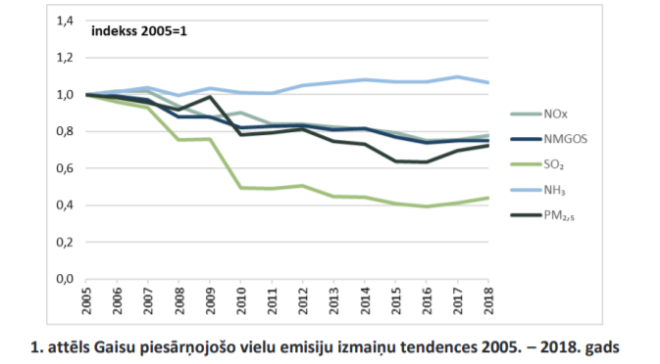
21. attēls. Gaisu piesārņojošo vielu emisiju izmaiņu tendences 2005. – 2018. gadā.

Latvijai laikposmā no 2020. līdz 2029. gadam un pēc 2030. gada jāsamazina dažādu tautsaimniecības nozaru radītās sēra dioksīda, slāpekļa oksīdu, amonjaka, NMGOS un daļiņu PM_{2,5} emisijas. Minēto vielu emisiju samazināšanas mērķi ir noteikti MK 2018. gada 2. oktobra noteikumos Nr. 614. Gaisa piesārņojuma samazināšanas rīcības plāna 2020.–2030. gadam ietvaros veiktais izvērtējums parāda, ka bāzes scenārijā NO_{X}, NH₃ un PM_{2,5} gadījumā netiek izpildīti 2030. gadam noteiktie emisiju mērķi un ir nepieciešams paredzēt papildu politiku un pasākumus. Ņemot vērā prognožu nenoteiktību un iespēju, ka kāds no plānotajiem pasākumiem netiks realizēts pilnībā vai daļēji, saglabājas risks, ka 2020. un 2030. gadam noteiktie emisiju mērķi netiks sasniegti.

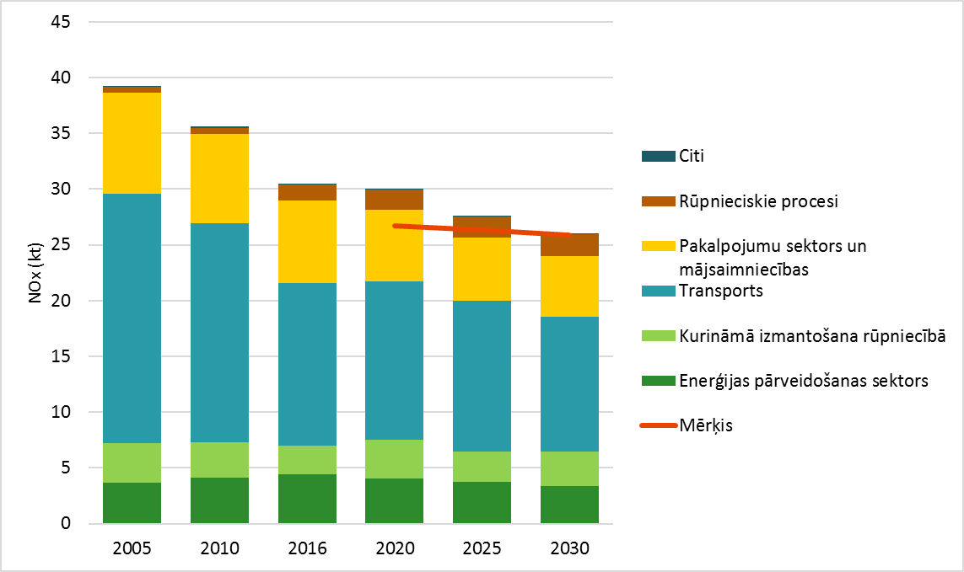 | 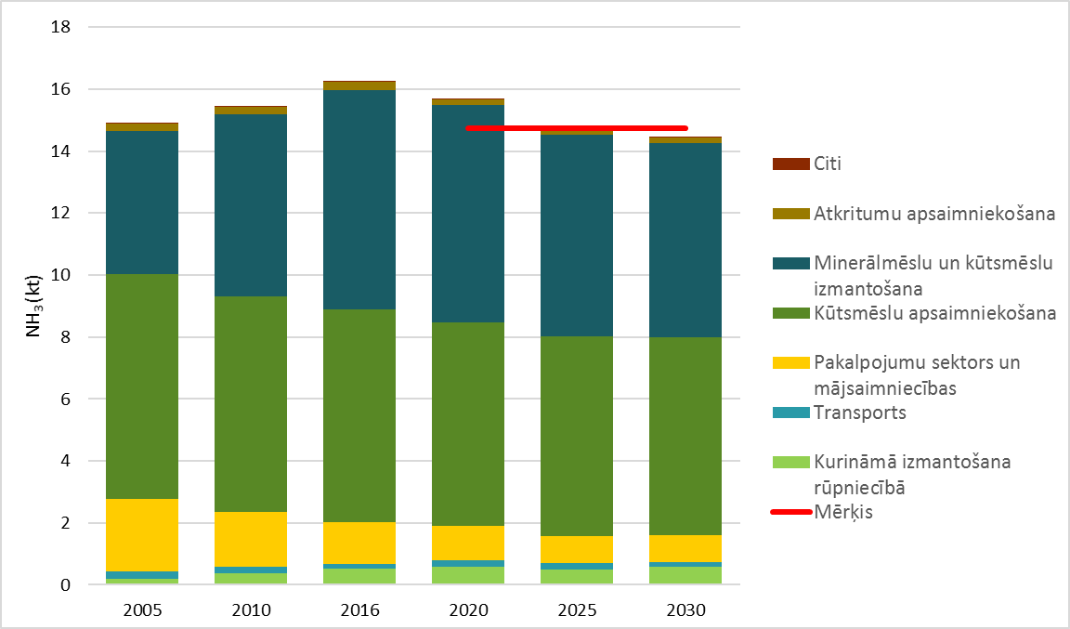
22. attēls. Aprēķinātās NOx emisiju prognozes scenārijā ar papildu pasākumiem un mērķa trajektorija 2020. - 2030. gads. | 23. attēls. Aprēķinātās NH3 emisiju prognozes scenārijā ar papildu pasākumiem no 2020. līdz 2030. gadam.

Piesārņojuma emisijām ir raksturīgas būtiskas atšķirības teritoriālā griezumā. Ja lielākā daļa no piesārņojošo vielu emisijām ir ģeogrāfiski saistītas ar apdzīvotām vietām, kur koncentrējas transporta plūsmas, enerģijas ražošana un rūpniecība, tad amonjaka emisiju telpiskā izplatība ir daudz vienmērīgāka, jo nozīmīgu piesārņojuma daļu rada lauksaimniecība un lauksaimnieciskā ražošana.
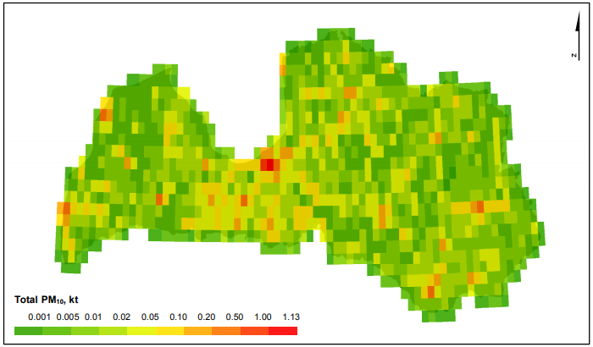 | 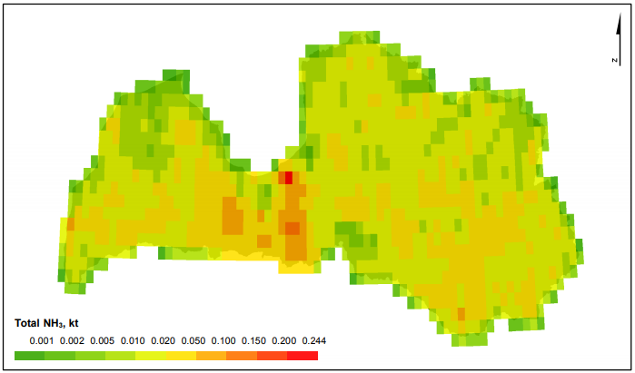
24. attēls. Daļiņu PM₁₀ emisiju telpiskā izplatība (2015. gads). | 25. attēls. Amonjaka emisiju telpiskā izplatība (2015. gads).

Vērtējot citu nozīmīgu gaisu piesārņojošo vielu emisiju apjoma izmaiņas, konstatēts, ka iepriekšējos gados ir turpinājuši samazināties ozona slāni noārdošo vielu emisiju apjomi, bet noturīgo organisko piesārņojošo vielu un smago metālu emisijas no 2013. gada ir saglabājušās zemā līmenī salīdzinājumā ar vēsturiskajiem datiem.

Īpaša uzmanība no sabiedrības puses ilgstoši tiek pievērsta smaku izraisītiem traucējumiem, tomēr, izvērtējot pieejamos datus par smaku emisijām, izmaiņu dinamikas tendences nav iespējams viennozīmīgi novērtēt, jo informāciju par smaku emisijām ir sākts uzkrāt tikai kopš 2014. gada.

Stāvoklis

Nozīmīgākais stāvokļa indikators ir piesārņojošo vielu koncentrācija atmosfērā. Lai novērtētu piesārņojuma ietekmi, ir noteikti gaisa kvalitātes normatīvi gan cilvēka veselības aizsardzībai, gan ekosistēmu aizsardzībai. Vienlaikus ES ir deklarējusi, ka spēkā esošie gaisa kvalitātes normatīvi tuvākajā nākotnē būtu jāpārskata, tuvojoties Pasaules Veselības organizācijas (PVO) rekomendētajām vadlīnijām.

Latvijā jau ilgstoši novērotas zemas sēra dioksīda un oglekļa oksīda koncentrācijas atmosfērā. Savukārt citām paskābinošo vielu, kā arī daļiņu PM, benzola, benz(a)pirēna un piezemes ozona koncentrācijām vidē raksturīgas nozīmīgas atšķirības teritoriālā griezumā. Visu iepriekš minēto vielu, izņemot ozonu, koncentrācijas ārpus lielajām pilsētām, kurās tiek veikts gaisa kvalitātes monitorings (Liepāja, Rēzekne, Rīga, Ventspils), saglabājas zemā līmenī, bet pilsētu teritorijās nereti konstatēti gaisa kvalitātes normatīvu cilvēku veselības aizsardzībai un augšējā piesārņojuma novērtēšanas sliekšņa pārsniegumi. Pretējus rezultātus uzrāda ozona monitoringa rezultāti, šajā gadījumā paaugstinātas koncentrācijas novērotas tieši lauku novērojumu stacijās, kur fiksēti mērķlielumu cilvēka veselības un veģetācijas aizsardzībai pārsniegumi. Tā kā ozons ir sekundārais piesārņojums, kas veidojas un sadalās atmosfērā, tad šīs atšķirības visticamāk skaidrojamas ar līdzsvara nobīdi ķīmiskajos procesos, kā rezultātā redzams, ka pilsētās, kur ir paaugstinātas slāpekļa oksīda koncentrācijas, ozona sadalīšanās notiek intensīvāk salīdzinājumā ar lauku teritorijām. Izņemot ozona piesārņojumu, citi stāvokļa indikatori, kas raksturo ietekmi uz ekosistēmām (sēra dioksīda un slāpekļa dioksīda koncentrācijas), norāda uz zemu piesārņojuma līmeni lauku teritorijās.

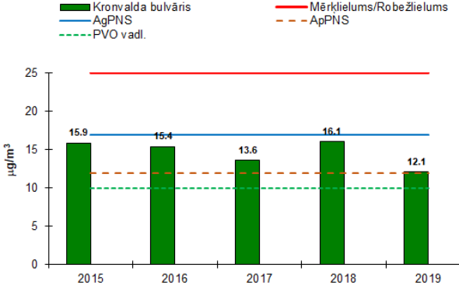 | 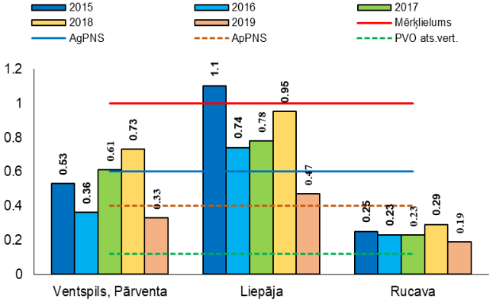
26. attēls. Daļiņu PM_{2.5} gada vidējās vērtības Rīgā, μg/m³ . | 27. attēls. Benz(a)pirēna gada vidējās koncentrācijas, μg/m³.
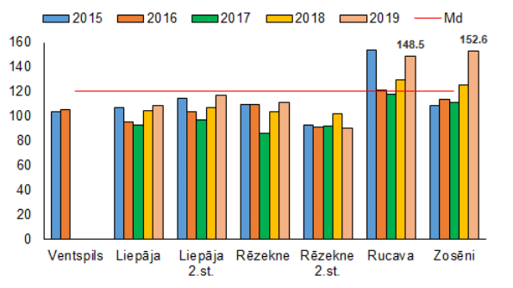 | 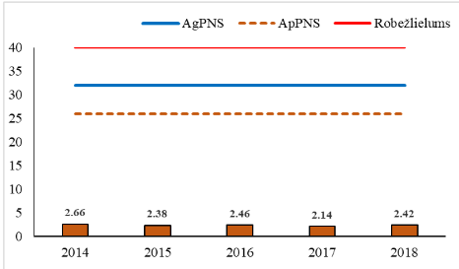
28. attēls. Ozona maksimālās astoņu stundu vidējās diennakts vērtības Latvijas teritorijā, μg/m³. | 29. attēls. Slāpekļa dioksīda gada vidējās vērtības novērojumu stacijā “Rucava”, μg/m³.

Lai novērtētu atmosfēru piesārņojošo vielu bioakumulāciju, Latvijā ir novērtēts smago metālu, nitrātu un noturīgo organisko piesārņotāju (NOP) saturs sūnās. Iegūtie rezultāti apliecina, ka Latvijā kopumā ķīmisko elementu koncentrācijas sūnās atbilst Eiropas nepiesārņoto reģionu līmenim.

Līdzīgi kā aplūkojot slodzes, arī smaku piesārņojuma stāvokļa raksturojums nav viennozīmīgs. Tā kā smaku koncentrācijas mērījumi netiek sistemātiski veikti, tad indikatīvi stāvokli var raksturot ar sūdzību un iesniegumu skaitu par smakām. Šis rādītājs laika periodā no 2015. līdz 2019. gadam ir ļoti svārstījies robežās no 162 (2015. gadā) līdz 1338 (2017. gadā). Vienlaikus lejupejoša izmaiņu dinamika vērojama gadījumu skaitam, kad smaku traucējumi atzīti par pamatotiem. Uz situācijas pakāpenisku uzlabošanos norādīja arī VPP izstrādes gaitā organizēto mērķgrupu diskusiju dalībnieki.

Vides troksnis

Vides trokšņa esošo slodžu raksturošanai izmantoti dati, kurus apkopojušas VAS “Latvijas Valsts ceļi”, VAS “Latvijas dzelzceļš” un VAS “Starptautiskā lidosta “Rīga””, kā arī Valsts vides dienests. Savukārt vides stāvokļa raksturošanai un ietekmes apmēra vērtēšanai tika izmantoti dati no trokšņu stratēģiskajām kartēm, kas izstrādātas gan Rīgas aglomerācijai, gan galvenajiem transporta infrastruktūras trokšņa avotiem.

Slodzes

Par nozīmīgāko slodzes avotu vides trokšņa kontekstā viennozīmīgi var uzskatīt autotransportu, kura kustības intensitāte valsts ceļu tīklā pēdējo desmit gadu laikā ir pieaugusi par vairāk nekā 35 % (skat. 30. attēlu). Lai gan uz atsevišķiem ceļu posmiem, kas novietoti nomaļus no attīstības centriem, ir novērojams satiksmes intensitātes kritums, tomēr kopumā var novērot nozīmīgu satiksmes intensitātes, tādejādi arī trokšņa emisiju, pieaugumu, it īpaši Rīgas metropoles reģionā un attīstības centru tuvumā.

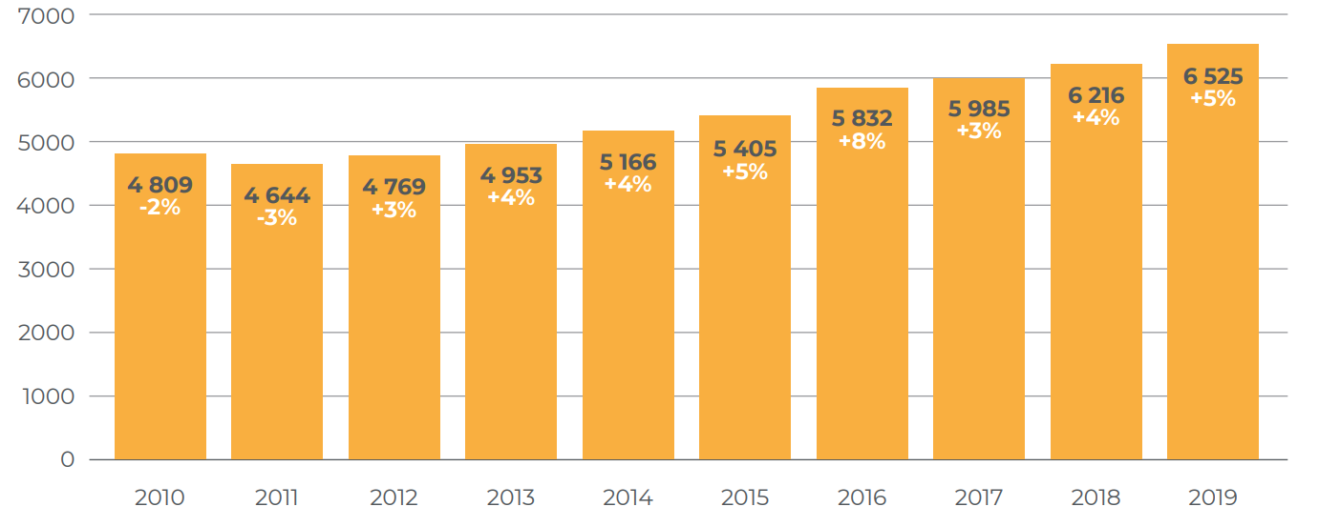
30. attēls. Auto skaits diennaktī un tā procentuālās izmaiņas pa gadiem.

Dzelzceļa satiksmes kontekstā ir novērojama slodzes samazināšanās, kuru galvenokārt ir sekmējis kritums kravas pārvadājumu sektorā, savukārt ar pasažieru pārvadājumu veikšanu saistītās trokšņa emisijas ir vērtējamas kā stabilas, jo nav novērojamas nozīmīgas pārvadājumu intensitātes izmaiņas. Vērā ņemams slodzes pieaugums ir saistīts ar gaisa satiksmi. Lai gan lidostā Rīga apkalpoto gaisa kuģu modernizācijas temps ir straujš, tomēr tas nespēj kompensēt trokšņa emisiju pieaugumu, kas saistīts ar lidojumu skaita palielināšanos.

Stāvoklis

Vides stāvokļa raksturošanai tika izmantoti dati no trokšņu stratēģiskajām kartēm, kas Rīgas aglomerācijai un galvenajiem valsts transporta infrastruktūras objektiem tiek atjaunotas reizi 5 gados, vērtējot paaugstinātam trokšņa līmenim pakļautā iedzīvotāju skaita un teritorijas platības dinamiku. Lai gan kartēšanas dati neaptver visu Latvijas teritoriju, tendences, kas novērojamas vērtēto slodzes avotu kontekstā, ļauj aplēst tendences, kas saistītas ar vides trokšņa piesārņojumu valstī. Stratēģiskās trokšņu kartēšanas rezultāti liecina par to, ka paaugstināta trokšņa ietekmei pakļauto iedzīvotāju skaits pieaug. Lai gan šī rādītāja ļoti strauju pieaugumu novērš gan iedzīvotāju skaita samazināšanās, gan migrācija, tomēr ar autotransportu saistīto emisiju pieaugums, kā arī dzīvojamās apbūves teritoriju attīstīšana tiešā nozīmīgu trokšņa avotu tuvumā, ir sekmējusi negatīvai ietekmei pakļautā iedzīvotāju skaita palielināšanos. Ja iedzīvotāju skaita kontekstā ir identificēti stāvokļa straujākas izmaiņas kavējoši faktori, tad viennozīmīgi var secināt, ka paaugstināta trokšņa ietekmei pakļauto teritoriju platība laika periodā no 2007. gada, kad tika izstrādātas pirmās stratēģiskās trokšņa kartes, līdz 2017. gadam ir pieaugusi (piemēram, 2017. gadā valsts galveno autoceļu trokšņa ietekmei pakļauta par 11% lielāka teritorija nekā 2012. gadā, bet lidostas troksnis ietekmē pat par 49% lielāku teritoriju).

Ietekmes

Vides trokšņa piesārņojuma kontekstā ir identificēti divi galvenie ietekmi raksturojošie rādītāji – ietekme uz sabiedrības veselību un ietekme uz teritorijas izmantošanas iespējām. Līdz šim Latvijā visaptveroši pētījumi par trokšņa ietekmi uz sabiedrības veselību nav veikti, tomēr, ņemot vērā to, ka ietekmes apjoms neatraujami ir saistīts ar vides stāvokļa rādītājiem, jāsecina, ka trokšņa ietekme uz Latvijas iedzīvotāju veselību pēdējo 10 gadu laikā ir pieaugusi. Ņemot vērā, ka valstī ir noteikti robežlielumi pieļaujamajam vides trokšņa piesārņojuma līmenim noteiktās apbūves teritorijās, tāds trokšņa piesārņojuma līmeņa pieaugums, kura rezultātā trokšņa robežlielumi noteiktās teritorijās tiek pārsniegti, rada ierobežojumus ietekmēto teritoriju izmantošanas iespējam. Kā jau minēts iepriekš, paaugstināta trokšņa ietekmei pakļauto teritoriju platība Latvijā ir palielinājusies, tādēļ var secināt, ka ir pieaugusi arī to teritoriju platība, kurās var būt ierobežota tādu attīstības ieceru īstenošana, kas saistīta ar dzīvojamās un publiskās apbūves veidošanu.

ESAO Vides raksturlieluma pārskatā par Latviju tika iekļauti sekojoši ieteikumi par gaisa kvalitātes uzlabošanu:
- uzlabot un paplašināt gaisa kvalitātes monitoringa tīklu;
- veicināt labāko pieejamo tehnisko paņēmienu ieviešanu mājsaimniecību, transporta, rūpniecības un enerģētikas nozarēs un stingri nodrošināt atbilstību emisiju standartiem;
- integrēt gaisa kvalitātes mērķus un pasākumus klimata, enerģētikas, transporta, lauksaimniecības un nodokļu politikā un plāns, lai samazinātu PM_{2,5}, NO_{x} un amonjaka emisijas;
- pastiprināt pašreizējās gaisa kvalitātes rīcības programmas īstenošanu Rīgas aglomerācijā, lai samazinātu emisijas no transportlīdzekļiem, rūpniecības iekārtām un mājsaimniecībām; atjaunināt programmu, lai ieviestu papildu pasākumus laika posmam pēc 2020. gada; apsvērt mazemisijas zonu izveidi, vienlaikus nodrošinot atbilstošus sabiedriskā transporta pakalpojumus.

Veids | Tendence
Slodze
NMGOS emisijas |  | Emisiju apjoms samazinās
Paskābinošo vielu emisijas |  | NOx emisiju apjoms pakāpeniski samazinās. Lielākais emisiju avots vēl aizvien ir transports (īpaši, autotransports).  NH₃ emisiju apjoms palielinās. Galvenais emisiju avots ir lauksaimniecības sektors. (NO_{x}, NH₃)
Daļiņu PM emisijas |  | PM emisiju apjoms palielinās. Pieaugums saistīts ar plašāku biomasas izmantošanu rūpniecībā, enerģētikā un mājsaimniecību sektorā.
Ozona slāni noārdošo vielu emisijas |  | Emisiju apjoms samazinās
Smaku emisijas |  | Nav pieejami ilgtermiņa dati par smaku emisijām. Sūdzības par atsevišķām avotiem, piemēram ostām, palielinās.
Autotransporta un gaisa satiksmes radītās trokšņa emisijas |  | Satiksmes intensitātes tieša korelācija ar vides trokšņa emisiju
Dzelzceļa satiksmes radītās trokšņa emisijas |  | Pārvadājumu apjoma pa dzelzceļu tieša korelācija ar vides trokšņa emisiju.
Stāvoklis
Piezemes O₃ |  | Pārsniegumi lauku teritorijās
Gaisa piesārņojums (indikatori cilvēka veselības aizsardzībai) |  | Saglabājas “karstie punkti” lielākajās pilsētās
Gaisa piesārņojums (indikatori ekosistēmu aizsardzībai) |  | Netiek pārsniegti gaisa kvalitātes normatīvi ekosistēmu aizsardzībai
Bioakumulācija |  | Monitoringa dati uzrāda labu stāvokli
Smaku traucējumi |  | Turpinās iedzīvotāju sūdzības par smaku traucējumiem
Paaugstināta trokšņa ietekmei pakļauto teritoriju platība |  | Ietekmei pakļauto teritoriju platība palielinās
Paaugstināta trokšņa ietekmei pakļauto iedzīvotāju skaits |  | Ietekmei pakļauto iedzīvotāju skaits palielinās
Skaidrojums: zaļa krāsa nozīmē pozitīvu tendenci, oranža – negatīvu (vai nevēlamu) tendenci; dzeltena krāsa norāda uz neviennozīmīgu situācijas attīstību

5.2. Politikas konteksts

Mērķi | Avots | Termiņš
Nepārsniegt maksimāli pieļaujamo antropogēno emisiju apjomu un izpildīt emisiju samazināšanas mērķus galvenajām piesārņojošām vielām – sēra dioksīdam, slāpekļa oksīdam, nemetāna gaistošajiem organiskajiem savienojumiem, amonjakam un daļiņām PM_{2,5} | Direktīva 2016/2284  Likums Par piesārņojumu  Gaisa piesārņojuma samazināšanas rīcības plāns 2020.–2030. gadam | 2030
Nepārsniegt gaisa kvalitātes normatīvus SO₂, NO₂, NO_{x}, C₆H₆, CO, Pb, PM₁₀, PM_{2.5}, O₃, As, Cd, Ni, BaP | Direktīva 2008/50/EK  Ministru Kabineta noteikumi Nr. 1290 “Noteikumi par gaisa kvalitāti” (03.11.2009.) | Pastāvīgi
Samazināt piesārņojuma kaitīgo ietekmi ES uz sabiedrības veselību (priekšlaicīga nāve daļiņu un ozona ietekmē) par 52%, salīdzinot ar 2005. gadu | Programma Tīru gaisu Eiropai | 2030
Samazināt ES ekosistēmu platības procentuālo daļu, kurā ir pārsniegta eitrofikācijas kritiskā slodze par 35%, salīdzinot ar 2005. gadu | Programma Tīru gaisu Eiropai | 2030
Vides trokšņa ietekmes apzināšana, rīcību plānošana un īstenošana ietekmes samazināšanai | Direktīvas 2002/49/EK  Ministru kabineta noteikumi Nr. 16 “Trokšņa novērtēšanas un pārvaldības kārtība” | Pastāvīgi

5.3. Politikas apakšmērķi

VPP apakšmērķi gaisa kvalitātes un vides trokšņa aizsardzības jomā ir:
Apakšmērķis 5.1: gaisa resursu kvalitātes aizsardzība un uzlabošana, lai veicinātu sabiedrības veselību un labklājību, kā arī ekosistēmu kvalitāti;
Apakšmērķis 5.2: īstenotas rīcības gaisa piesārņojuma samazināšanai un gaisa kvalitātes uzlabošanai, kas balstītas uz kvalitatīviem datiem, padziļinātām zināšanām un sabiedrības atbalstu šīm rīcībām.
Apakšmērķis 5.3: novērtēt vides trokšņa ietekmi uz iedzīvotājiem, pilnveidojot vides trokšņa kartēšanu un rīcības plānu izstrādi

Šo apakšmērķu sasniegšanai plānotie politikas rezultāti noteikti 5.4. tabulā.

5.4. Politikas rezultāti un rezultatīvie rādītāji gaisa aizsardzības jomā

PR 5.1. Politikas rezultāts: Gaisa piesārņojuma samazināšanās
Rezultatīvais rādītājs (RR) | Datu avots | Mērvienība | Bāzes gads | 2018. gads | 2024. gads | 2027. gads
5.1.1. Slāpekļa oksīdu emisiju samazinājums | LVĢMC | % samazinājums pret bāzes gadu (-/+) | 2005 | - 27 | 33 | 34
5.1.2. Daļiņu PM_{2,5} emisiju samazinājums | LVĢMC | % samazinājums pret bāzes gadu (-/+) | 2005 | - 28 | 29 | 35
5.1.3. Amonjaka emisiju samazinājums | LVĢMC | % samazinājums pret bāzes gadu (-/+) | 2005 | + 7 | 1 | 1
Sasaiste ar citiem plānošanas dokumentiem:
- Latvijas Nacionālais attīstības plāns 2021.-2027. gadam
- Gaisa piesārņojuma samazināšanas rīcības plāns 2020.–2030. gadam

PR 5.2. Politikas rezultāts: Gaisa kvalitātes uzlabošanās
Rezultatīvais rādītājs (RR) | Datu avots | Mērvienība | Bāzes gads | Bāzes gada vērtība | 2024. gads | 2027. gads
5.2.1. Rīgā netiek pārsniegts gaisa kvalitātes augšējais piesārņojuma novērtēšanas slieksnis nevienai gaisu piesārņojošajai vielai | LVĢMC | pārsniedz/  nepārsniedz | 2017 | Pārsniedz slāpekļa dioksīdam,  daļiņām PM₁₀ un PM_{2,5}, benzolam | Nepārsniedz | Nepārsniedz
5.2.2. Rēzeknē netiek pārsniegts gaisa kvalitātes augšējais piesārņojuma novērtēšanas slieksnis⁷ nevienai gaisu piesārņojošajai vielai | LVĢMC | pārsniedz/  nepārsniedz | 2017 | Pārsniedz daļiņām PM₁₀ un PM_{2,5} | Nepārsniedz | Nepārsniedz
5.2.3. Liepājā netiek pārsniegts gaisa kvalitātes augšējais piesārņojuma novērtēšanas slieksnis⁷ nevienai gaisu piesārņojošajai vielai | LVĢMC | pārsniedz/  nepārsniedz | 2017 | Pārsniedz daļiņām PM₁₀ un PM_{2,5}, benz(a)pirēnam | Nepārsniedz | Nepārsniedz
Sasaiste ar citiem plānošanas dokumentiem:
- Programma Tīru gaisu Eiropai

PR 5.3. Politikas rezultāts: Samazināta piesārņojuma kaitīgā ietekme uz cilvēka veselību
Rezultatīvais rādītājs (RR) | Datu avots | Mērvienība | Bāzes gads | Bāzes gada vērtība | 2024. gads | 2027. gads
5.3.1. Priekšlaicīgas nāves gadījumi daļiņu PM_{2,5} piesārņojuma ietekmes rezultātā | Eiropas Vides aģentūra | Gadījumu skaits | 2016 | 1700 | 1600 | 1500
Sasaiste ar citiem plānošanas dokumentiem:
- Programma Tīru gaisu Eiropai
- Gaisa piesārņojuma samazināšanas rīcības plāns 2020.–2030. gadam

PR 5.4. Politikas rezultāts: Pilnveidota vides trokšņa pārvaldības sistēma
Rezultatīvais rādītājs (RR) | Datu avots | Mērvienība | Bāzes gads | Bāzes gada vērtība | 2024. gads | 2027. gads
5.4.1. Pieejama kvalitatīva informācija par vides trokšņa avotiem un to radīto ietekmi ar rūpniecisko darbību saistītajos objektos | VVD | Rūpnieciskās darbības objekti, par kuriem pieejama vides trokšņa raksturojoša informācija (% no izsniegtajām atļaujām) | 2019 | ~5 | 25 | 50
5.4.2. Pilnveidots normatīvais regulējums trokšņa stratēģiskajai kartēšanai un rīcības plānošanai | VARAM | Ministru kabineta noteikumi* | 2020 | 0 | 1 | 1
Sasaiste ar citiem plānošanas dokumentiem: nav
*Informatīvais ziņojums "Par vides trokšņa regulējumu" nosaka regulējuma izstrādes termiņu – 2021. gada 31. decembris

6. Bioloģiskā daudzveidība

6.1. Stāvoklis Latvijā

Bioloģiskās daudzveidības esošā stāvokļa analīzei ir izmantota informācija no Eiropas Komisijas, Eiropas Vides aģentūras, CSP, DAP, un LVĢMC sagatavotajiem un publicētajiem ziņojumiem.

Slodzes

Nozīmīgāko slodzi uz bioloģisko daudzveidību sauszemes sistēmās Latvijā pēdējos gados rada zemes lietojuma intensificēšanās, zemes lietojuma maiņa un ekosistēmu fragmentācija, kuru galvenais cēlonis ir kopējā tautsaimniecības attīstība. Pēdējie pieejamie dati par apbūvēto platību pieaugumu liecina, ka laika posmā no 2006. līdz 2012. gadam šis pieaugums sasniedza 0,38% jeb 475 ha gadā.

Nozīmīgu slodzi uz bioloģisko daudzveidību veido ūdens un gaisa piesārņojumu ar biogēnajiem elementiem, ko rada galvenokārt notece no lauksaimniecības zemēm, pārrobežu pārnese, apdzīvotās vietas, transports, enerģijas ieguve un rūpniecības objekti. Notekūdeņu attīrīšanas uzlabošanos sniegto efektu neitralizē pieaugošais kopējais izmantotais mēslošanas līdzekļu apjoms lauksaimnieciskajā ražošanā un gaisa piesārņojuma (NO_{x}, NH₃) pieaugums. Līdzīgas tendences ir novērojamas arī ķīmisko vielu un smago metālu izmešu un uzkrāšanās vidē dinamikā.

Visbeidzot ir jāmin arī svešzemju sugu ienākšana un izplatība Latvijā. Latvijā savvaļā sastopamas 10 no ES kopējā invazīvo svešzemju sugu sarakstā iekļautajām augu un dzīvnieku sugām, kā arī 8 no sarakstā iekļautajām sugām iespējams iegādāties kā dekoratīvos augus vai tās ir dzīvnieku sugas, kas tiek turētas nebrīvē kā mīļdzīvnieki vai privātās dzīvnieku kolekcijās. Kopumā Latvijā sastopamas 54 invazīvas sugas, no kurām pēdējā laikā visvairāk problēmas sagādā Spānijas kailgliemezis.

Stāvoklis

Pēdējā desmitgadē bioloģiskās daudzveidības stāvoklis Latvijā turpināja pasliktināties. Par to liecina gan Eiropas Savienības nozīmes sugu aizsardzības stāvoklis Latvijā, kas laika posmā no 2013. gada līdz 2019. gadam visām sugu grupām saglabājās pārsvarā nelabvēlīgs, dažām grupām mainoties no nepietiekoša uz sliktu, tāpat arī Eiropas Savienības nozīmes biotopu aizsardzības stāvoklis, kurš šajā pašā laika posmā saglabājās pārsvarā nelabvēlīgs (skat. 31. attēlu).

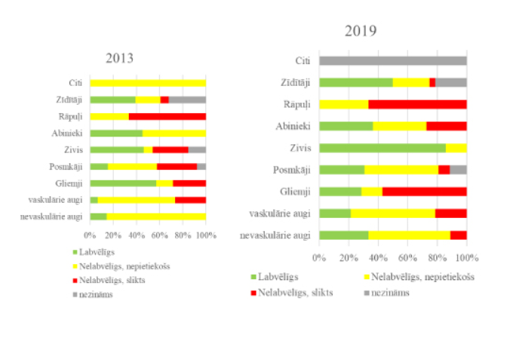
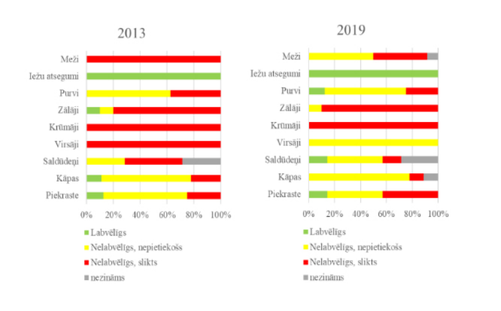
31. attēls. Sugu un biotopu (dzīvotņu) aizsardzības stāvokļa vērtējums Latvijā.
Laika posmā no 2014. gada līdz 2020. gadam lēnām sāka palielināties rādītāju, kuriem būtu jāliecina par ekosistēmu ilgtspējīgu izmantošanu, vērtības. Šajā laika posmā ir vērojams ilgtspējīgi apsaimniekoto platību pieaugums, pieaugot ilgtspējīgas meža apsaimniekošanas shēmās iekļautajām platībām un bioloģiskās lauksaimniecības platībām (skat. 32. attēlu).
Atbilstoši Nacionālā meža monitoringa datiem, pieaug tādu mežaudžu īpatsvars, kur priedes pārsniedz 140 gadu vecumu, egle – 120 gadu, bērzs – 90 gadu, melnalksnis – 80 gadu, apse – 70 gadu, ozolu, ošu vai liepu audzes – 100 gadu vecumu. Tomēr rādītāji, kas citu starpā izmantojami bioloģiskās daudzveidības stāvokļa novērtējumam šajās platībās (lauku putnu indekss un meža putnu indekss), liecina par stāvokļa pasliktināšanos. Attiecībā uz lauku putnu indeksu, salīdzinot ar iepriekšējo periodu, pēdējos 4 gadus vērojams krass vērtības kritums (skat. 33. attēlu). Potenciāla pasliktināšanās novērojama arī attiecībā uz meža putnu indeksu – lai arī indeksa tendences 2005.-2019. gadu periodā vērtētas kā stabilas, pēdējo 5 gadu tendence nav viennozīmīga, un detalizētāks indeksa izvērtējums liecina par situācijas pasliktināšanos.

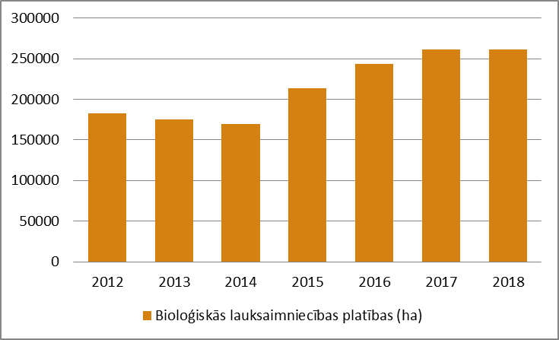 | 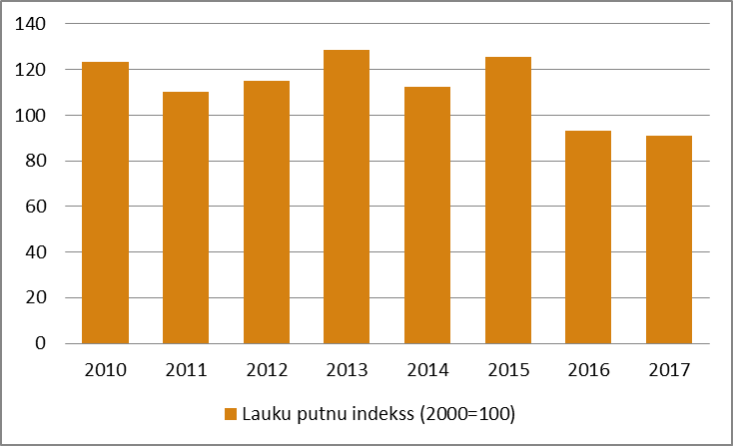
32. attēls. Bioloģiskās lauksaimniecības  platības Latvijā. | 33. attēls. Lauku putnu indekss.
EASO Vides pārskatā par Latviju bioloģiskās daudzveidības sadaļā iekļāva ieteikumus par politikas ietvara stiprināšanu, par zināšanu par bioloģisko daudzveidību uzlabošanu, par efektīvu politikas instrumentu un finanšu mehānismu ieviešanu un par bioloģiskās daudzveidības apsvērumu ciešāka integrēšana mežsaimniecības, lauksaimniecības un tūrisma nozarēs.
 | Veids | Tendence
 | Slodze
 | Barības vielu izmeši gaisā un ūdenī |  |  | Notekūdeņu attīrīšanas uzlabošanos sniegto efektu neitralizē lauksaimniecības noteces un gaisa piesārņojuma (NO_{x}, NH₃) pieaugums
 | Ķīmisko vielu un smago metālu izmeši un uzkrāšanās |  |  | Iezīmē kāpjošu tendenci
 | Pazemes ūdens režīma maiņa |  |  | Seklo pazemes ūdeņu līmenis pazeminās, negatīvi ietekmējot ar ūdeņiem saistīto sugu un biotopu stāvokli
 | Zemes lietojuma maiņa un ekosistēmu fragmentācija |  |  | Palielinās apbūvētās platības iepriekš neapbūvētās vietās, pieaug aramzemes un izcirtumu platība
 | Svešzemju sugu ienākšana |  |  | Palielinās ar invazīvajām sugām invadētās platības, palielinās invazīvo sugu nodarīto zaudējumu apjoms īpašumiem
 | Stāvoklis
 | Eiropas Savienības nozīmes sugas |  |  | 51% ES nozīmes sugu nepietiekams vai nelabvēlīgs aizsardzības stāvoklis
 | ES nozīmes biotopi |  |  | Tikai 10% ES nozīmes biotopu ir labvēlīgā aizsardzības stāvoklī
 | Bioloģiski vecu mežaudžu īpatsvars |  |  | Pieaug veco dabisko mežu īpatsvars
 | Ilgtspējīgi apsaimniekotās teritorijas |  |  | Pieaug bioloģiskās lauksaimniecības platības
Skaidrojums: zaļa krāsa nozīmē pozitīvu tendenci, oranža – negatīvu (vai nevēlamu) tendenci; dzeltena krāsa norāda uz neviennozīmīgu situācijas attīstību

6.2. Politikas konteksts

Mērķi | Avots | Termiņš
Patiesā Eiropas dabas tīklā juridiski aizsargāt vismaz 30 % ES sauszemes un 30 % ES jūras teritoriju un tajā integrēt ekoloģiskos koridorus | ES Bioloģiskās daudzveidības stratēģija 2030. gadam | 2030
Stingri aizsargāt vismaz trešdaļu no ES aizsargājamajām teritorijām, to vidū visus atlikušos ES pirmatnējos un senos mežus | ES Bioloģiskās daudzveidības stratēģija 2030. gadam | 2030
Ar skaidri noteiktiem saglabāšanas mērķiem un pasākumiem reāli pārvaldīt visas aizsargājamās teritorijas un nodrošināt tajās pienācīgu monitoringu | ES Bioloģiskās daudzveidības stratēģija 2030. gadam | 2030
Atjaunot dabu – būtiski uzlabot aizsargāto sugu un biotopu stāvokli, palielināt ainavas elementus un bioloģisko lauksaimniecību laukos, nodrošināt labu jūras vides stāvokli , atjaunot upju brīvu tecējumu, palīdzēt ar pilsētu zaļināšanas plāniem, ierobežot invazīvo sugu ietekmi | ES Bioloģiskās daudzveidības stratēģija 2030. gadam | 2030
Bioloģiskās daudzveidības aizsardzības sistēmas pilnveidošana, izstrādājot zinātniski pamatotus bioloģiskās daudzveidības saglabāšanas mērķus, rādītājus | Latvijas Nacionālais attīstības plāns 2021.–2027. gadam | 2027
Aizsargājamo biotopu un sugu aizsardzības stāvokļa uzlabošanas pasākumu realizēšana saskaņā ar zinātniski pamatotiem sugu un biotopu aizsardzības un dabas aizsardzības plāniem | Latvijas Nacionālais attīstības plāns 2021.–2027. gadam | 2027
Bioloģiskās daudzveidības saglabāšanas pasākumu integrēšana tautsaimniecības nozarēs, jo īpaši lauksaimniecības, mežsaimniecības un zivsaimniecības nozarēs, īstenojot ilgtspējīgu dabas resursu apsaimniekošanu un zaļās infrastruktūras izmantošanu, vienlaikus nodrošinot bioloģiskās un ainavu daudzveidības aizsardzību un vērtības celšanu, sekmējot ilgtspējīgu tūrisma attīstību | Latvijas Nacionālais attīstības plāns 2021.–2027. gadam | 2027
Natura 2000 tīkla izveidošanas pabeigšana | Biotopu direktīvas 4. pants.  Pārkāpumu lieta 2019_2304 | 2024

6.3. Politikas apakšmērķi

Bioloģiskās daudzveidības jomā VPP2027 tiek izvirzīti sekojoši divi apakšmērķi:

Apakšmērķis 6.1: Bioloģiskās daudzveidības, tajā skaitā īpaši aizsargājamo sugu un biotopu, un vērtīgo ainavu saglabāšana
Apakšmērķis 6.2: Dabas kapitāla saglabāšana un pārvaldība – [ekosistēmu pakalpojumi, degradētās ekosistēmas, dabas kapitāls ražošanai]

6.4. Politikas rezultāti un rezultatīvie rādītāji bioloģiskās daudzveidības jomā

PR6.1. Politikas rezultāts: Nodrošināta bioloģiskās daudzveidības saglabāšana
Rezultatīvais rādītājs (RR) | Datu avots | Mērvienība | Bāzes gads | Bāzes gada vērtība | 2024. gads | 2027. gads
6.1.1.a. Labvēlīgs aizsardzības stāvoklī esošo ES nozīmes biotopu īpatsvars | DAP | % | 2019. | 10% | 20% | 25%
6.1.1.b. Labvēlīgā aizsardzības stāvoklī esošo aizsargājamo sugu (izņemot putnu) īpatsvars | DAP | % | 2019. | 39% | 49% | 69%
6.1.1.c. Lauku putnu indekss (2000. gadā =100) | DAP |  | 2019. | 91,05 | >120 | >120
6.1.1.d. Meža putnu indekss (2000. gadā =100) | DAP |  | 2019. | 84,57 | >100 | >100
6.1.2. Noteikti zinātniski pamatoti aizsardzības mērķi ES nozīmes sugām un biotopiem | DAP | % | 2019. | 0% | 50% | 100%
6.1.3. Pabeigta Natura 2000 teritoriju tīkla izveide | VARAM | % | 2019. | 95% | 100% | 100%
6.1.5. Izveidotas ex-situ kolekcijas vietējo aizsargājamo sugu saglabāšanai | NBD, Rīgas Zoo | skaits | 2019 | 0 | 1 | 3
6.1.6. Aktualizēti vai izstrādāti rīcības plāni par invazīvu svešzemju sugu izplatības ceļiem | DAP | skaits | 2019 | 1 | 2 | 5
6.1.7. Izstrādātas nacionālas nozīmes unikālo ainavu pārvaldības vadlīnijas | VARAM | skaits | 2019 | 0 | 1 | 1
Sasaiste ar citiem plānošanas dokumentiem:
- ES Bioloģiskās daudzveidības stratēģija 2030. gadam
- Latvijas Nacionālais attīstības plāns 2021.–2027. gadam

PR6.2. Politikas rezultāts: Novērtēts un efektīvi pārvaldīts/saglabāts dabas kapitāls
Rezultatīvais rādītājs (RR) | Datu avots | Mērvienība | Bāzes gads | Bāzes gada vērtība | 2024. gads | 2027. gads
6.2.1. Atjaunotas degradētas ekosistēmas | DAP | ha | 2020 | 0 | 800 | 2 200
6.2.2. Atjaunots pārveidoto upju brīvs plūdums (km) | DAP | km | 2019 | 10.3 | 40 | 50
6.2.3. Sagatavots ekosistēmu pakalpojumu kartējums Latvijas teritorijai | DAP | % | 2019 | 0% | 10% | 25%
6.2.4. Izstrādātas efektīvas zemes resursu pārvaldības vadlīnijas | DAP | skaits | 2019 | 0 | 1 | 1
Sasaiste ar citiem plānošanas dokumentiem:
- ES Bioloģiskās daudzveidības stratēģija 2030. gadam

7. Ūdens pārvaldība un apsaimniekošana

7.1. Stāvoklis Latvijā

Ūdeņu resursu esošā vides stāvokļa analīzei ir izmantota informācija no LVĢMC sagatavotajiem nacionālajiem ziņojumiem par vides stāvokli 2008.-2011. gadam un 2012.-2015. gadam (ar papildinājumiem par 2016.-2018. gadu), Latvijas Hidroekoloģijas institūta 2018. gadā sagatavotā “Jūras vides stāvokļa novērtējuma”, Zemkopības ministrijas Zivsaimniecības departamenta sagatavotā informācija par nozveju gan iekšzemes ūdeņos, gan Baltijas jūrā un Rīgas līcī, kā arī akvakultūru, Veselības inspekcijas dati par dzeramā ūdens kvalitāti un Vides monitoringa programmas ietvaros veikto novērojumu rezultāti.

Slodzes

Galvenie slodžu avoti, kas saistīti ar iekšzemes ūdeņiem, ir rūpniecība un komunālā saimniecība (ūdens resursu izmantošana un notekūdeņu novadīšana, bīstamo un prioritāro vielu noplūde), notece no lauksaimniecības zemēm, iekšzemes zveja un akvakultūras produkcijas ražošana, hidromorfoloģiskie pārveidojumi (HES, dambji, polderi u.c.), klimata izmaiņas, plūdi, tūrisms un rekreācija, kā arī pārrobežu piesārņojošo vielu pārnese.

Par vienu no nozīmīgākajām slodzēm uz iekšzemes ūdeņiem var uzskatīt piesārņojumu ar barības vielām (biogēnajiem elementiem). Galvenie biogēno elementu avoti ir pilsētās un apdzīvotās vietās novadītie notekūdeņi, tai skaitā no rūpniecības objektiem, kā arī notece no lauksaimniecības zemēm. Laika periodā no 2008. gada līdz 2018. gadam ir vērojama pozitīva tendence jeb ar notekūdeņiem novadītā fosfora un slāpekļa daudzuma samazinājums (skat. 34. attēlu). Par biogēno elementu noplūdes apjomiem no lauksaimniecības zemēm detalizēta informācija nav pieejama, tomēr pēdējos gados ir palielinājies kopējais lauksaimniecībā izmantotais mēslošanas līdzekļu apjoms. Jāmin, ka virszemes ūdeņos novadīto ražošanas notekūdeņu apjoms ir ievērojami samazinājies – no aptuveni 20,7 milj. m³ 2006. gadā līdz 11,6 milj. m³ 2019. gadā.

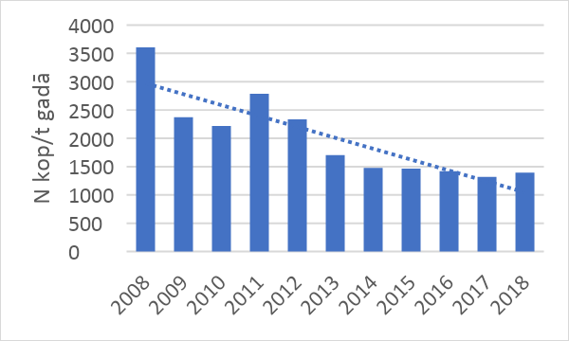 | 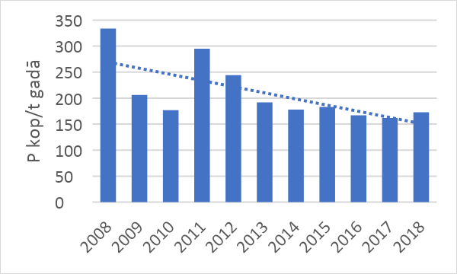
34. attēls. No punktveida piesārņojuma avotiem ar notekūdeņiem novadītais paliekošais piesārņojums (pa kreisi - N_{kop}, pa labi P_{kop}, tonnas gadā) (pēc LVĢMC datiem).

Latvijā gada laikā gan no virszemes, gan pazemes ūdeņiem tiek iegūti aptuveni 185 milj. m³ ūdens, no kuriem vairāk nekā 45% tiek izmantoti komunālo pakalpojumu (dzeramā ūdens apgāde) nodrošināšanai, aptuveni 25% - lauksaimniecībā, aptuveni 20 % - rūpniecībā, bet aptuveni 7% – pārējās nozarēs. Laika periodā no 2008. gada līdz 2018. gadam nav novērojamas būtiskas izmaiņas ūdens resursu ieguves apjomos (sk. 35. attēlu).

Iekšējos ūdeņos ir izplatīta gan individuālā zvejniecība, gan rūpnieciskā zveja. Nozvejas apjoms iekšējos ūdeņos ir ievērojami samazinājies – no aptuveni 326 t 2009. gadā līdz 244 t 2018. gadā.

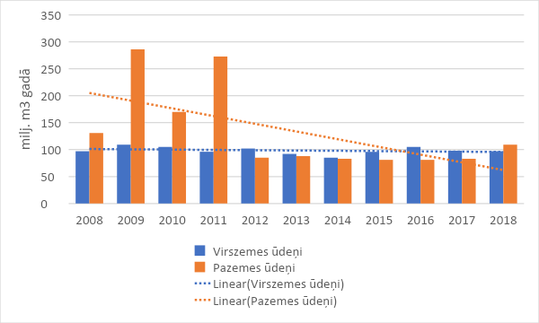
35. attēls. Ūdens resursu ieguve no dabiskajiem avotiem (milj. m³ gadā) (pēc LVĢMC datiem).
Slodzes Rīgas līcī un Baltijas jūrā rodas no upju notecēm, pārrobežu piesārņojumu, punktveida avotiem, krasta līniju hidromorfoloģiskiem pārveidojumiem, klimata izmaiņām, plūdiem, invazīvām sugām, atkritumiem un kuģniecības, kā arī zvejniecības.

Līdzīgi kā iekšzemes ūdeņos, arī Baltijas jūrā un Rīgas līcī viens no galvenajiem slodžu veidiem ir biogēno elementu noplūde. Slāpekļa un fosfora slodzes Baltijas jūrā un Rīgas līcī ir atkarīgas no upju caurplūduma attiecīgajā gadā. Laika periodā no 2006. gada līdz 2016. gadam gan slāpekļa, gan fosfora slodzes uzrāda nelielu samazināšanās tendenci (skat. 36. attēlu).

Latvijas upju notece gadā ir 34,7 km³, bet valsts teritorijā veidojas tikai aptuveni 44 % no kopējās noteces. Piesārņojums, kas Latvijā nonāk no Lietuvas, Baltkrievijas un Krievijas, aptver visas piesārņojošo vielu grupas, īpaši biogēnos elementus, ietekmējot ūdeņu kvalitāti Rīgas līcī un Baltijas jūrā. Laika periodā no 2008. gada līdz 2018. gadam nav novērojamas būtiskas izmaiņas pārrobežu piesārņojuma apjomos.

Viena no nozīmīgākajām slodzēm Baltijas jūrā ir nozveja. Lai gan katru gadu tiek noteiktas nozvejas kvotas, tomēr nozvejas apjoms turpina pieaugt - no aptuveni 2644 t 2009. gadā līdz 4251 t 2018. gadā.

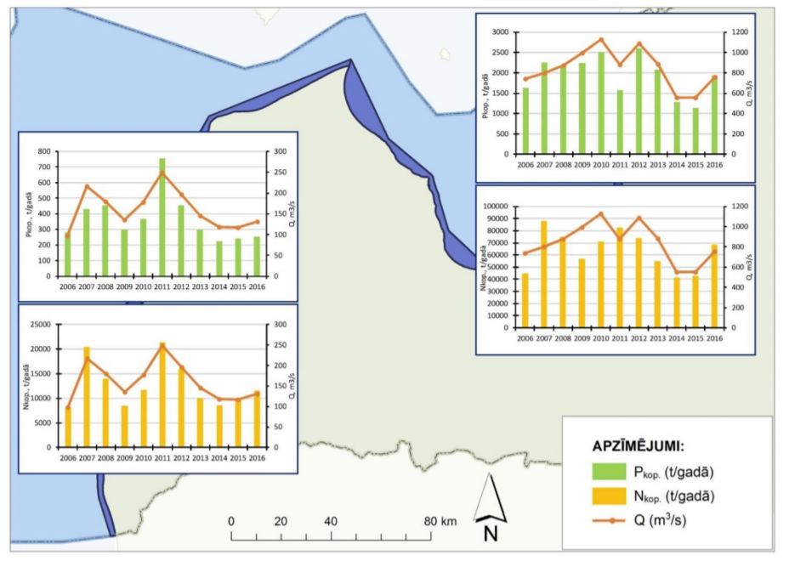
36. attēls. Upju caurplūduma, slāpekļa un fosfora slodžu dinamika uz Rīgas līci un Baltijas jūru (LHEI, 2018).

Stāvoklis

Lai gan eitrofikācija ir dabisks process, tomēr antropogēnais piesārņojums (biogēno elementu pieplūde) var ievērojami paātrināt eitrofikācijas procesu norisi. Visaugstākās gada vidējās kopējā slāpekļa koncentrācijas ir konstatētas Lielupes upju baseina apgabalā, bet kopējā fosfora koncentrācijai starp upju baseina apgabaliem ievērojamas atšķirības nav konstatētas. Kopējā slāpekļa un kopējā fosfora koncentrācijai iekšzemes ūdensobjektos nav iespējams novērtēt izmaiņu tendenci, jo monitoringa rezultātus ietekmē apsekoto ūdensobjektu izvēle un skaits, bet dažādi ūdensobjekti ir pakļauti atšķirīgai biogēnu elementu slodzei.

Ūdensobjektu ekoloģiskās kvalitātes novērtējums ietver bioloģisko, hidromorfoloģisko un fizikāliķīmisko rādītāju novērtējumu. Lai gan laika periodā kopš 2012. gada ir pieaudzis ūdensobjektu ar labu kvalitāti īpatsvars, tomēr kvalitātes novērtējuma statistiku ietekmē apsekojamo ūdensobjektu izvēle, kā arī pieejamo monitoringa datu apjoms (rādītāju skaits), uz kā balstīts kvalitātes novērtējums.

Ūdensapgādei lielākoties tiek izmantoti pazemes ūdeņi, kuru kvalitāte ir laba un nemainīga. Novērtējot ilgtermiņa tendences, līdz 2014. gadam ir vērojama ūdens kvalitātes uzlabošanās, bet kopš 2014. gada tā ir stabilizējusies bez lielām izmaiņām pa atsevišķiem gadiem. Samazinoties ūdens resursu ieguves apjomiem, ir novērojama pakāpeniska ūdens līmeņa stabilizēšanās un depresijas piltuves samazināšanās Liepājā un Rīgā, kur tās izveidojās 20. gadsimtā intensīvas ūdens ieguves dēļ.

Ietekmes

Baltijas jūrā un Rīgas līcī ir vērojama eitrofikācijas negatīvā ietekme. Viena no redzamākajām eitrofikācijas ietekmēm ir fitoplanktona biomasas pieaugums. Lai gan laika periodā no 2008. gada līdz 2018. gadam Rīgas līča piekrastē hlorofila vasaras vidējā koncentrācija ir nedaudz samazinājusies, bet Baltijas jūras piekrastē ir vērojama neliela, bet pieaugoša tendence, gan Rīgas līcī, gan Baltijas jūras piekrastē hlorofila-a koncentrācija vasaras mēnešos pārsniedz HELCOM noteiktās robežvērtības. Hlorfila-a koncentrācija tiek noteikta arī iekšzemes ūdensobjektos, tomēr monitoringa rezultātus ietekmē apsekojamo ūdensobjektu izvēle konkrētajā gadā, tādēļ nav iespējams novērtēt hlorofila-a koncentrācijas izmaiņu tendenci. Pieaugot aļģu biomasai, samazinās ūdens caurspīdība un līdz ar to samazinās arī saules gaismas iespīdēšanas dziļums.

Latvijas ūdens resursi pilnībā ļauj nodrošināt iedzīvotājus ar labas kvalitātes dzeramo ūdeni. Kopumā Latvijā ir pieaudzis iedzīvotāju īpatsvars, kas saņem nekaitīguma un kvalitātes prasībām atbilstošu dzeramo ūdeni no centralizētās ūdensapgādes sistēmas – no 79 % 2012. gadā līdz 87 % 2018. gadā.

Paaugstinoties gada vidējai gaisa temperatūrai un palielinoties stipru nokrišņu varbūtībai, ir samazinājies pavasara plūdu biežums, bet palielinās vasaras-rudens plūdu risks un rudens/ziemas vējuzpludu izraisīto plūdu risks.

Cilvēka darbības rezultātā Baltijas jūrā un Rīgas līcī nonāk prioritārās un bīstamās vielas, tai skaitā dzīvsudrabs. Atsevišķām vielām ir noteiktas vides kvalitātes robežvērtības ūdenī, bet dzīvsudrabam arī biotā – zivju audos. Baltijas jūras piekrastes ūdeņos laika periodā no 2012. līdz 2016. gadam veiktajos dzīvsudraba koncentrācijas novērojumos iegūtie rezultāti variēja no 36 līdz 76 µg/kg uz mitro masu, kas būtiski pārsniedz Direktīvā 2013/39/EU noteikto dzīvsudraba koncentrācijas robežvērtību – 20 µg/kg. Dzīvsudraba koncentrācijas robežvērtības ievērojami tiek pārsniegtas arī Rīgas līča rietumu un austrumu piekrastē. Rīgas līča atklātajos ūdeņos dzīvsudraba koncentrācija laika periodā 2008. gada līdz 2015. gadam variēja no 15 līdz 24 µg/kg uz mitro masu, un robežvērtība tika pārsniegta 3 reizes.

2019. gada ESAO Vides raksturlieluma pārskatā par labu ūdens kvalitātes un pakalpojumu nodrošināšanu ieteica:
- uzlabot ūdensobjektu kvalitātes monitoringu un novērtēšanu; apzināt vides apdraudējumus un iespējamos riskus;
- samazināt lauksaimniecība radīto difūzo ūdens piesārņojumu, izmantojot dažādus pasākumus: reglamentējošos (piemēram, tehnoloģijas, kvalitātes standarti), ekonomiskos (piemēram nodokļi attiecībā uz mēslošanas līdzekļiem un pesticīdiem) un brīvprātīgos (piemēram, informētības vairošanas iniciatīvas, apmācību) pasākumus;
- papildināt ES finansējumu ar valsts un privātiem ieguldījumiem, lai modernizētu notekūdeņu attīrīšanas un ūdensapgādes infrastruktūru; nodrošināt, ka autonomas notekūdeņu attīrīšanas sistēmas atbilst vides noteikumiem;
- uzlabot maza apjoma ūdensapgādes sistēmas (piemēram akas), lai paplašinātu piekļuvi kvalitatīva dzeramajam ūdenim;
- veikt tehniski ekonomisko priekšizpēti, lai novērtētu alternatīvu dūņu atkārtotas izmantošanas vai apglabāšanas iespēju rentabilitāti un sagatavotos īstenot labāko risinājumu.

Veids | Tendence
Slodze
Virszemes ūdeņos novadīto notekūdeņu apjoms |  | Notekūdeņu apjoms samazinās
Novadītais biogēnu apjoms (Nkop , Pkop. un BSP) |  | Novadītais biogēnu apjoms samazinās, bet vērojams neliels pieaugums pēdējos gados.
Ūdens resursu izmantošana |  | Ūdens resursu izmantošanas apjoms kopumā būtiski nemainās, lai gan .palielinās lauksaimniecībā izmantojamā ūdens apjoms.
Lauksaimniecības izkliedētais (difūzais) piesārņojums |  | Palielinās kopējais izmantotais mēslošanas un augu aizsardzības līdzekļu apjoms.
Slāpekļa un fosfora slodzes Baltijas jūrā un Rīgas jūras līcī |  | aNeliela samazināšanās tendence.
Nozveja Baltijas jūrā un Rīgas jūras līcī |  | Apjoms turpina pieaugt
Nozveja iekšējos ūdeņos |  | Apjoms ievērojami samazinājies
Svešzemju sugu skaits Baltijas jūrā un Rīgas jūras līcī |  | Palielinās ar invazīvajām sugām invadētās platības, palielinās invazīvo sugu nodarīto zaudējumu apjoms īpašumiem  Svešzemju sugu skaits pieaug. Latvijas Baltijas jūras ūdeņos reģistrētas 45 svešzemju sugas, no kurām 17-18 sugām ir izveidojušās dzīvotspējīgas populācijas
Pārrobežu piesārņojums |  | Pārrobežu piesārņojuma apjoms būtiski nemainās, tā risks nozīmīgs.
Gaisa temperatūras izmaiņas un stipri nokrišņi |  | Gaisa temperatūras paaugstināšanās (vidēji gadā) un stipro nokrišņu epizožu biežuma palielināšanās veicina plūdu risku un ietekmē ūdens kvalitāti
Stāvoklis
Biogēnu saturs virszemes ūdeņos |  | Biogēnu saturs mainīgs pa gadiem, eitrofikācija liecina, ka problēma pastāv.
Prioritārās un bīstamās vielas ūdensobjektos |  | Situācija nemainīga – lielākā daļa novēroto vielu ūdenī nav konstatējamas izmērāmos daudzumos, bet vairumā monitoringa vietu konstatēti dzīvsudraba un bromdifenilēteru normatīvu pārsniegumi.
Ūdensobjektu ekoloģiskā kvalitāte |  | Vērojama neliela ūdensobjektu ekoloģiskās kvalitātes uzlabošanās.
Pazemes ūdeņu kvalitāte |  | Situācija bez būtiskām izmaiņām
Pazemes ūdens režīma maiņa vietās, kur izveidojusies depresijas piltuve |  | Samazinoties ūdens resursu ieguves apjomiem, ir novērojama pakāpeniska ūdens līmeņa stabilizēšanās un Rīgas depresijas piltuves samazināšanās
Dzeramā ūdens kvalitāte |  | Pieaug iedzīvotāju īpatsvars, kas saņem visām prasībām atbilstošu dzeramo ūdeni
Skaidrojums: zaļa krāsa nozīmē pozitīvu tendenci, oranža – negatīvu (vai nevēlamu) tendenci; dzeltena krāsa norāda uz neviennozīmīgu situācijas attīstību

7.2. Politikas konteksts

Mērķi | Avots | Termiņš
Jūras vides stāvokļa uzlabošana un pazemes ūdens resursu aizsardzība, samazinot antropogēno slodzi, t. sk. notekūdeņu kaitīgo ietekmi uz dabas resursiem un vidi, nodrošinot nepieciešamās infrastruktūras izveidi un veicinot notekūdeņu dūņu apstrādi | Nacionālais attīstības plāns 2021.–2027. gadam | 2027
Sasniegt visu ūdensobjektu labu kvalitatīvo un kvantitatīvo stāvokli | Eiropas Parlamenta un Padomes Direktīva 2000/60/EK ar ko izveido sistēmu Kopienas rīcībai ūdens resursu politikas jomā (Vispārējā Struktūrdirektīva ) | 2027
Samazināt ķīmisko augu aizsardzības līdzekļu lietošanu par 50%, kā arī mēslošanas līdzekļu lietošanu par 20%. | Eiropas Savienības stratēģija "No lauka līdz galdam" | 2030
Novērtēt un pārvaldīt plūdu riskus, lai mazinātu nelabvēlīgās sekas cilvēku veselībai, videi un kultūras mantojumam | Eiropas Parlamenta un Padomes Direktīva 2007/60/EK (2007. gada 23. oktobris) par plūdu riska novērtējumu un pārvaldību | 2026
Ūdens piesārņojuma ar lauksaimnieciskas izcelsmes nitrātiem samazināšana un turpmāka novēršana | Padomes Direktīva 91/676/EEK  (1991. gada 12. decembris)  attiecībā uz ūdeņu aizsardzību pret piesārņojumu, ko rada lauksaimnieciskas izcelsmes nitrāti (Nitrātu Direktīva) | Pastāvīgi
Pasargāt cilvēku veselību no dzeramā ūdens piesārņojuma negatīvās ietekmes | Padomes Direktīva 98/83/EK  (1998. gada 3. novembris)  par dzeramā ūdens kvalitāti | Pastāvīgi
Aizsargāt vidi ES no komunālo notekūdeņu nelabvēlīgās ietekmes, savācot un attīrot notekūdeņus | Padomes Direktīva 91/271/EEK (1991. gada 21. maijs) par komunālo notekūdeņu attīrīšanu | Pastāvīgi
Panākt labu jūras vides stāvokli visos dalībvalsts jurisdikcijā esošajos jūras ūdeņos. Jūras vidē dabiski sastopamo bīstamo vielu koncentrācija ir gandrīz fona vērtība, un mākslīgo sintētisko vielu koncentrācija ir tuvu nullei | Eiropas Parlamenta un Padomes Direktīva 2008/56/EK  (2008. gada 17. jūnijs),  ar ko izveido sistēmu Kopienas rīcībai jūras vides politikas jomā (Jūras stratēģijas pamatdirektīva) | 2027
1)Baltijas jūrā dzīvi neapdraud bīstamas vielas  2)Labvēlīgs Baltijas jūras bioloģiskās daudzveidības stāvoklis  3) Aktivitātes Baltijas jūrā tiek veiktas videi draudzīgā veidā | HELCOM konvencija (un HELCOM Baltijas jūras rīcības plāns)  HELCOM rekomendācijas | Pastāvīgi
Stratēģijas vispārējais mērķis attiecībā uz vidi: glābt jūru.  Politikas jomas - bīstamo vielu izmantošanas un ietekmes mazināšana, apakšmērķi:  - tīri ūdeņi;  - daudzveidīga un veselīga daba.  Politikas jomas - barības vielu noplūdes jūrā samazināšana līdz pieļaujamam līmenim , apakšmērķi:  - mazināt biogēnu ienesi Baltijas jūrā;  - mazināt eitrofikāciju un sasniegt labu vides stāvokli. | Eiropas Savienības stratēģija Baltijas jūras reģionam (2009) un tās Rīcības plāns | Pastāvīgi
Bioloģiskās daudzveidības nodrošināšana, aizsargājot dabiskos biotopus, savvaļas faunu un floru | Padomes Direktīva 92/43/EEK  (1992. gada 21. maijs)  par dabisko dzīvotņu, savvaļas faunas un floras aizsardzību;  Eiropas Parlamenta un Padomes Direktīva 2009/147/EK  (2009. gada 30. novembris)  par savvaļas putnu aizsardzību | Pastāvīgi
Atjaunot dabu – būtiski uzlabot aizsargāto sugu un biotopu stāvokli, nodrošināt labu jūras vides stāvokli , atjaunot upju brīvu tecējumu, ierobežot invazīvu svešzemju sugu ietekmi | ES Bioloģiskās daudzveidības stratēģija 2030. gadam | 2030
Aizsargājamo biotopu un sugu aizsardzības stāvokļa uzlabošanas pasākumu realizēšana saskaņā ar zinātniski pamatotiem sugu un biotopu aizsardzības un dabas aizsardzības plāniem | Latvijas Nacionālais attīstības plāns 2021.–2027. gadam | 2027
Panākt, ka vismaz 30 % sugu un biotopu ir nonākuši labvēlīgā saglabāšanās stāvoklī vai vismaz uzrāda virzību uz to | ES Bioloģiskās daudzveidības stratēģija 2030. gadam | 2030

7.3. Politikas apakšmērķi

Iekšzemes ūdeņu un Baltijas jūras jomā tiek izvirzīti sekojoši četri apakšmērķi:

Apakšmērķis 7.1: Plūdu riska un erozijas samazināšana
Apakšmērķis 7.2: Droša ūdens resursu izmantošana, nelietderīga patēriņa samazināšana un dūņu lietderīgas izmantošanas palielināšana
Apakšmērķis 7.3: Virszemes ūdeņu un jūras vides stāvokļa uzlabošana
Apakšmērķis 7.4: Piesārņojuma samazināšana virszemes ūdeņos un jūras vidē

7.4. Politikas rezultāti un rezultatīvie rādītāji iekšzemes ūdeņu un Baltijas jūras jomā

PR7.1. Politikas rezultāts: Panākta plūdu riska un erozijas samazināšana
Rezultatīvais rādītājs (RR) | Datu avots | Mērvienība | Bāzes gads | Bāzes gada vērtība | 2024. gads | 2027. gads
7.1.1.Jaunbūvētu vai nostiprinātu piekrastes joslu, upju krasta un ezeru aizsardzība pret plūdiem | VARAM | km | 2020 | 0 | 0 | 14 (2029)
7.1.2. Iedzīvotāji, kas gūst labumu no plūdu aizsardzības pasākumiem | VARAM | Iedz. sk. | 2020 | 187 000 | 187 000 | 194 000
Sasaiste ar citiem plānošanas dokumentiem:
- Latvijas Nacionālais attīstības plāns 2021.–2027. gadam
- Darbības programma Latvijai 2021. – 2027. gadam projekts
- Plūdu riska pārvaldības plāni 2022. – 2027. gadam projekts

PR7.2. Politikas rezultāts: Panākta droša ūdens resursu izmantošana
Rezultatīvais rādītājs (RR) | Datu avots | Mērvienība | Bāzes gads | Bāzes gada vērtība | 2024. gads | 2027. gads
7.2.1. Iedzīvotāju skaits, kas saņem atbilstošas kvalitātes dzeramo ūdeni | Veselības inspekcija | % | 2019 | 87
7.2.2. Iestādes un uzņēmumi, kas nodrošina iedzīvotājiem brīvi pieejamu ūdeni bez maksas (iniciatīva Uvitamīns) | LŪKA |  | 2019 | 129 | 150 | 200
7.2.3. Dzeramā ūdens ķīmiskās kvalitātes rādītāju koncentrāciju pārsniegumu īpatsvars | Veselības inspekcija | % | 2019 | 19.7
7.2.4. Dzeramā ūdens mikrobioloģiskās kvalitātes rādītāju koncentrāciju pārsniegumu īpatsvars | Veselības inspekcija | % | 2019 | 4.6 | <4.6 | <4.0
7.2.5. Labā stāvoklī esošo pazemes ūdensobjektu īpatsvars | LVĢMC | % | 2019 | 86 | 86 | 86
7.2.6. Ūdens patēriņa/izmantošanas indekss | LVĢMC | indekss | 2019
7.2.7. Normatīvi tīro attīrīto notekūdeņu īpatsvars | LVĢMC | % | 2019 | 93.6 (68.4)
Sasaiste ar citiem plānošanas dokumentiem:
- Latvijas Nacionālais attīstības plāns 2021.–2027. gadam
- Sabiedrības veselības pamatnostādnes 2021. – 2027.gadam projekts
- Notekūdeņu apsaimniekošanas investīciju plāns 2021. – 2027.gadam

PR7.3. Politikas rezultāts: Samazināts nelietderīgs ūdens resursu patēriņš
Rezultatīvais rādītājs (RR) | Datu avots | Mērvienība | Bāzes gads | Bāzes gada vērtība | 2024. gads | 2027. gads
7.3.1. Ūdens zudumi | LVĢMC | % no kopējā iegūtā ūdens daudzuma | 2019  2018 | 6.0  6.4%
7.3.3. Ūdens atkārtota izmantošana uzņēmumu atgriezeniskajās sistēmās | LVĢMC | milj. m³ | 2019  2018 | 16,6  21.3
Sasaiste ar citiem plānošanas dokumentiem:
- Latvijas Nacionālais attīstības plāns 2021.–2027. gadam
- Notekūdeņu apsaimniekošanas investīciju plāns 2021. – 2027.gadam

PR7.4. Politikas rezultāts: Uzlabots virszemes ūdeņu un jūras vides stāvoklis
Rezultatīvais rādītājs (RR) | Datu avots | Mērvienība | Bāzes gads | Bāzes gada vērtība | 2024. gads | 2027. gads
7.4.1. Augstai un labai ekoloģiskai kvalitātei atbilstošu ūdensobjektu īpatsvars | LVĢMC | % | 2019 | 25 | 30 | 35%
7.4.2. Uzlabojies jūras vides stāvoklis (vairāk kvalitatīvajiem raksturlielumiem) | LHEI | skaits | 2018 | 2 | 5 | 9
7.4.3. Iedzīvotāji, kuriem uzlabota notekūdeņu attīrīšanas kvalitāte un efektivitāte | VARAM | skaits | 2023 | 687 670 | 687 670 | 713 570
Sasaiste ar citiem plānošanas dokumentiem:
- Latvijas Nacionālais attīstības plāns 2021.–2027. gadam
- HELCOM Baltijas jūras rīcības plāns
- Upju baseinu apgabalu apsaimniekošanas plāni 2022. – 2027.gadam (izstrādes stadijā)
- Pasākumu programma laba jūras vides stāvokļa panākšanai 2022. – 2027.gadam (izstrādes stadijā)
- Notekūdeņu apsaimniekošanas investīciju plāns 2021. – 2027.gadam

PR7.5. Politikas rezultāts: Samazināts piesārņojums virszemes ūdeņos un jūras vidē
Rezultatīvais rādītājs (RR) | Datu avots | Mērvienība | Bāzes gads | Bāzes gada vērtība | 2024. gads | 2027. gads
7.5.1. Papildus jauna vai uzlabota notekūdeņu attīrīšanas jauda | VARAM | CE | 2019 | 0 | 0 | 23 400  (2027)
7.5.2.Iedzīvotāji, kas saistīti ar vismaz sekundāro komunālo notekūdeņu attīrīšanu | VARAM | CE | 2023 | 1 321 368 |  | 1 327 828 (2029)
7.5.3. Normatīvi tīro attīrīto notekūdeņu īpatsvars | LVĢMC | % | 2019 | 93.6 (68.4)
7.5.4. Slāpekļa slodzes Baltijas jūrā samazinājums atbilst HELCOM noteiktajiem mērķim | HELCOM | t/g | 2013 | 1670 | 1670 | 1670
7.5.5. Fosfora slodzes Baltijas jūrā samazinājums atbilst HELCOM noteiktajam mērķim. | HELCOM | t/g | 2013 | 220 | 220 | 220
7.5.6. Kopējais paliekošais organiskais piesārņojums (ĶSP) | LVĢMC | tūkst. t | 2019 | 7.6
Sasaiste ar citiem plānošanas dokumentiem:
- Latvijas Nacionālais attīstības plāns 2021.–2027. gadam
- Helsinku konvencija
- HELCOM Baltijas jūras rīcības plāns
- Upju baseinu apgabalu apsaimniekošanas plāni 2022. – 2027. gadam (izstrādes stadijā)
- Pasākumu programma laba jūras vides stāvokļa panākšanai 2022. – 2027. gadam (izstrādes stadijā)
- Notekūdeņu apsaimniekošanas investīciju plāns 2021. – 2027.gadam

8. Ražošana un ķīmisko vielu pārvaldība

8.1. Stāvoklis Latvijā

Novērtējumam izmantoti nacionālie ziņojumi, inventarizācijas ziņojumi un pārskati par vides stāvokli, gaisa kvalitāti, emisijām vidē un piesārņojuma pārnesi lielos attālumos, Eiropas Komisijas oficiālās statistikas Eurostat, LVĢMC, Centrālās statistikas pārvaldes tīmekļa vietnēs pieejamā informācija un datubāzes.

Ražošanas devumu kopējā piesārņojuma raksturojumā var novērtēt, raksturojot slodzes, bet tikai specifiskos gadījumos tas izpaužas stāvokļa indikatoros. Līdz ar to nākamajā sadaļā galvenā vērība ir pievērsta tieši slodžu raksturojumam, bet stāvokļa raksturojums plašāk sniegts attiecīgo jomu sadaļās.

Slodzes un stāvoklis

Ražošanā, t.sk. enerģijas ražošanā un lauksaimnieciskajā ražošanā, tiek patērēta liela daļa no dabas resursiem, kā arī radīts nozīmīgs piesārņojuma un atkritumu apjoms. Sekmējot un veicinot ražošanas sektora attīstību (skat. sadaļu Virzošie spēki), ir vienlaikus jāspēj nošķirt ekonomiskā izaugsme no vides degradācijas, lai piesārņojuma līmenis kaitīgi neietekmētu cilvēka veselību un vidi.

Apkopotie dati liecina, ka līdz šim Latvijā ražošanas pieaugums vēl aizvien ir cieši saistīts ar kopējo izmešu apjoma pieaugumu.

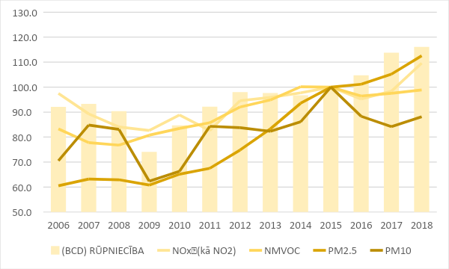
37. attēls. Rūpniecības produkcijas un piesārņojošo vielu emisiju apjoma indeksi (2015=1).

Enerģijas ražošana ir viens no lielākajiem gaisa piesārņojuma avotiem. Šajā sektorā slāpekļa oksīdu un daļiņu PM emisiju apjoms aizvien turpina pieaugt, turklāt salīdzinājumā ar 2013. gadu daļiņu PM emisiju apjoms 2018. gadā ir dubultojies. Šāda tendence apliecina to, ka enerģijas ražošanā pietiekami strauji nenotiek pāreja uz atjaunīgajiem energoresursiem. Vienlaikus atjaunīgo energoresursu (AER) struktūrā bez vēsturiski nozīmīgā hidroelektrostaciju devuma, aizvien lielāku daļu ieņem biogāzes un biomasas izmantošana, kas ir saistīta ar gaisa piesārņojošo vielu (galvenokārt PM_{2.5}, PM₁₀ un NO₂) emisijām.
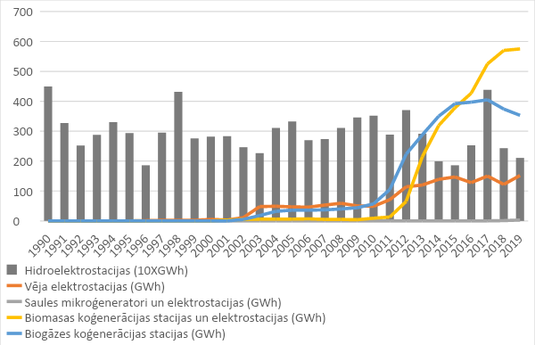
38. attēls. Saražotā elektroenerģija no atjaunīgiem energoresursiem.

Arī siltumnīcefekta gāzu izmešu daudzums, ko rada ražošana, turpina pieaugt. Piemēram, fluorogļūdeņražu emisiju daudzums no rūpniecības, laika periodā no 2013. gada līdz 2018. gadam, ir pieaudzis no 191,21 līdz 238,51 tūkst. t CO₂ ekv.

Pozitīvas tendences pārskata periodā saskatāmas ūdens resursu jomā. Izvērtējot ūdens izmantošanas datus pa tautsaimniecības nozarēm, redzams, ka turpina samazināties rūpniecībā izmantotais ūdens apjoms, vienlaikus gan pretēja tendence ir vērojama lauksaimniecības sektorā. Lejupejošu tendenci uzrāda arī dati par ražošanas notekūdeņu apjoma izmaiņām.

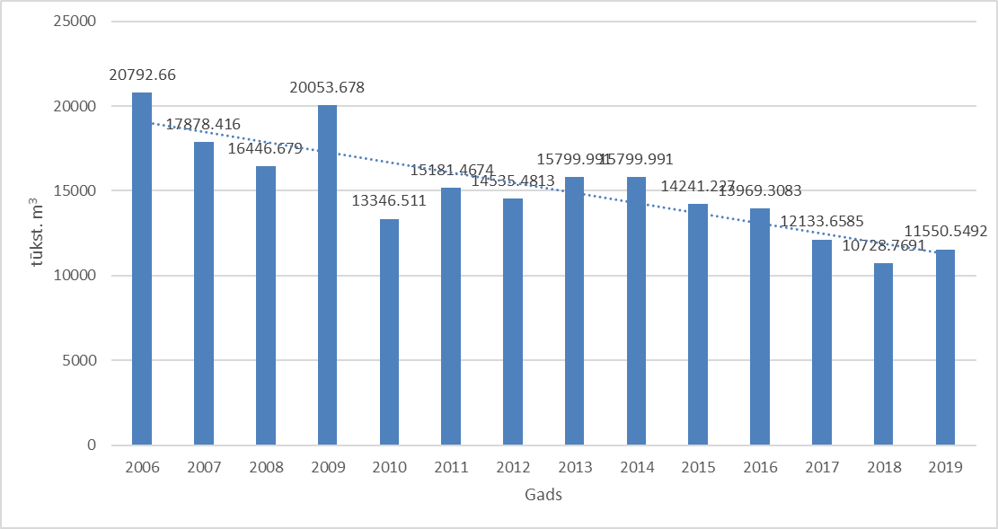
39. attēls. Ražošanas notekūdeņu apjoma izmaiņas.

Aizvien lielāka vērība tiek pievērsta apritīgumam ražošanā. Iekšzemes patēriņa (minerālo resursu ieguve, meža izcirstās platības un krājas) un radīto ražošanas atkritumu daudzuma indikatori uzrāda negatīvu pieaugošu tendenci. Pozitīvi vērtējams pieaugums vērojams otrreizējo materiālu izmantošanas īpatsvarā iekšzemes patēriņā, bet pieauguma temps ir lēns un saglabājas risks nesasniegt 2027. gadam noteikto mērķi (skat. 39. attēlu).

Vērtējot situāciju ķīmisko vielu, maisījumu un produktu ražošanā, secināts, ka arī šajā sektorā ir vērojama pieaugoša tendence. Bīstamās ķīmiskās vielas tomēr pārsvarā tiek ievestas un/vai importētas un Latvijā salīdzinoši nelielos apjomos izmantotas dažādu maisījumu ražošanā. Vienlaikus 2020. gadā veiktajā pētījumā par ķīmisko vielu pārvaldību īpaši uzsvērts, ka Latvijā papildus ražošanas nozarēm, augsta riska ķīmiskās vielas tiek izmantotas arī būvniecības, auto tirdzniecības un remonta, kā arī konstatētas vairumtirdzniecības nozarē. Pētījuma ietvaros apkopotā informācija par vielu ievešanas/ražošanas apjomiem laika posmā no 2015. līdz 2019. gadam identificē vairākas augsta riska ķīmiskās vielas, kurām ir raksturīga pieaugoša ievešanas/ražošanas dinamika. Savukārt pētījumā konstatēts, ka, ievērojot prasības, kas attiecas uz NOP augu aizsardzības līdzekļu ierobežošanu Eiropas Savienībā, nav indikāciju, ka šīs vielas varētu tikt ražotas, importētas vai lietotas Latvijā. Saistībā ar iepriekšējās dekādēs lietotajiem pesticīdiem, šo vielu atkritumi Latvijā šobrīd vairs netiek uzglabāti. Tomēr monitoringa programmas rezultāti (2015.-2018. gads) parāda vairāku pesticīdu vielu klātbūtni analizētajos ūdens un sedimentu paraugos, kas norāda uz vēsturisko piesārņojumu.

Vides monitoringa dati norāda arī uz augsta riska ķīmisko vielu klātbūtni, kas var tikt skaidrota ar dažādu Latvijā ievesto izstrādājumu sastāvā esošām vielām. Bromdifenilēteru radniecīgo vielu summa, kas ietverta kā prioritārās vielas monitoringam sedimentos un biotā, laika posmā no 2015. – 2018. gadam, dažu monitoringa staciju sedimentu paraugos pārsniedz metodes kvantificēšanas robežu, tomēr konstatētās vērtības uzskatāmas par zemām, bet biotā (zivīs – asaros) noteiktā vides kvalitātes normatīva (VKN=0,0085 μg/kg) pārsniegumi konstatēts visās monitoringa stacijās. Galvenās PBDE lietišķā pielietojuma jomas nosaka viena no to īpašībām – spēja slāpēt degšanu ar liesmu. Tādējādi šo vielu pielietojums kā liesmu slāpētājiem notiek elektronisko iekārtu plastmasas daļās, poliuretāna putās, tekstilizstrādājumos (auto un avio industrijās), kā arī atsevišķu tipu siltumizolācijas materiālos. Tāpat arī perfluoroktānsulfonskābes (PFOS) un tās atvasinājumu regulāra konstatēšana vides monitoringā norāda, ka daļa no izstrādājumiem, kas varētu būt apstrādāti ar PFOS, kura ir samērā plašs lietojuma spektrs, nonāk kopējā sadzīves atkritumu plūsmā.

Nacionālā līmenī informācija par piesārņotajām un potenciāli piesārņotajām vietām ir apkopota Piesārņoto un potenciāli piesārņoto vietu reģistrā (turpmāk - Reģistrs), ko veido un uztur LVĢMC. Šajā reģistrā ir reģistrētas 3588 vietas, no kurām 250 ir piesārņotas vietas un 2618 potenciāli piesārņotas vietas (2021.gada februāra dati). Reģistrs ir publiski pieejams LVĢMC tīmekļvietnē (http://parissrv.lvgmc.lv/#viewType=home_view).
No reģistrā iekļautajām vietām 2. tabulā uzskaitītas vienas no piesārņotākajām vietā Latvijas teritorijā, kas vienlaikus arī uzskatāmas par prioritāri sanējamām, jo atbilst šādiem pamatkritērijiem:
- piesārņotai vietai raksturīgs augsts piesārņojuma līmenis, kas pārsniedz normatīvajos aktos noteiktos augsnes un grunts kvalitātes robežlielumus un ir ietekmēta plaša teritorija;
- piesārņotas vietas teritorijas tuvums raksturojas ar jutīgu teritoriju tuvumu, kā arī pastāv virszemes vai pazemes ūdeņu piesārņojuma draudi, kas var negatīvi ietekmēt cilvēku veselību. Saskaņā ar veikto izpēti un/vai monitoringa datiem piesārņojošo vielu parametri teritorijā pārsniedz normatīvajos aktosnoteiktos kritiskos robežlielumus (C vērtības) un piesārņojuma tālāka izplatība var ietekmēt pazemes ūdeņu vai virszemes ūdeņu kvalitāti;
- ietekmēts liels skaits iedzīvotāju, tai skaitā iespējama negatīva ietekme uz uzņēmējdarbību.

- tabula. Prioritāri sanējamās piesārņotās vietas

Nr.p.k. | Piesārņotā teritorijas nosaukums | Piesārņotās teritorijas kopējā un piesārņojuma platība ha | Aptuvenais attiecīgajā teritorijā ietekmēto iedzīvotāju skaits | Iespējamā ietekme uz riska ūdensobjektiem*
1. | Dzelzceļa iela 10, Aizkraukle, bijusī dzelzsbetona rūpnīcas teritorija | Piesārņotās teritorijas kopējā platība 8,89 ha (piesārņojuma platība 2,3 ha) | 698 tūkstoši | Daugava, D427 SP (posms no Aiviekstes līdz Ogrei;  Daugava, D413 SP (posms no Ogres līdz Longai)
2. | Kīleveina grāvis | Piesārņotās teritorijas kopējā platība 4,6 ha (piesārņojuma platība 2,5 ha) | 50 tūkstoši (tiešā sociāli ekonomiskā ietekme 9 tūkstoši**) | Daugava, D413 SP (posms no Ogres līdz Longai)
3. | Sarkandaugavas kanāls no Ganību dambja uz Daugavas pusi | Piesārņotās teritorijas kopējā platība 5,6 ha (piesārņojuma platība 4,6 ha) | 40 tūkstoši (tiešā sociāli ekonomiskā ietekme 17 tūkstoši**) | Daugava, D413 SP (posms no Ogres līdz Longai);  Ķīšezers
4. | Gaides iela 11, Valmiera, bijusī Valmieras naftas bāze | Piesārņotās teritorijas kopējā platība 1,71 ha (piesārņojuma platība nav zināma) | 23 tūkstoši | Gauja, G215 (posms no Abula līdz Strīķupei)
5. | Mazuta katlu māja Kalnciema ceļā 105B un 109B, Jelgavā | Piesārņotās teritorijas kopējā platība 20,4 ha (piesārņojuma platība 0,45 ha) | 78 tūkstoši | Iecava, L127 (no iztekas līdz ietekai Lielupē);  Lielupe, L143 (posms no Mūsas un Mēmeles satekas līdz Svētei);  Lielupe, L107 (no Mēmeles līdz Vecbērzes poldera apvadkanālam);  Lielupe, L100 SP (posms no Vecbērzes poldera apvadkanāla līdz Vecslocenei)
6. | AS „Daugavpils Lokomotīvju Remonta Rūpnīca” (Marijas ielā 1, Daugavpilī) un PAS „Daugavpils siltumtīkli” siltumcentrāles Nr. 2 (Silikātu ielā 8, Daugavpilī) teritorija | Piesārņotās teritorijas kopējā platība 31,5 ha (piesārņojuma platība 3,29 ha) | 83 tūkstoši | Daugava, D500 (posms no valsts robežas līdz Laucesai)
* MK 31.05.2011. noteikumi Nr.418 „Noteikumi par riska ūdensobjektiem”
**Teritorijām veikta detalizēta izpēte un sagatavots Tehniski ekonomiskais pamatojums sanācijas darbiem, līdz ar to pieejama informācija par precīzu tiešo sociālo ekonomisko ietekmi
Mūsdienīgai piesārņoto un potenciāli piesārņoto vietu pārvaldībai, kas ietver ne tikai izpētes un sanācijas uzraudzību un kontroli, bet arī regulāru informācijas aktualizēšanu Piesārņoto un potenciāli piesārņoto vietu reģistrā ir nozīmīga loma vides kvalitātes saglabāšanā, jo:
- nepietiekamo finanšu līdzekļi un iniciatīvas trūkuma dēļ neveicot piesārņoto vietu sanāciju, saglabājas gruntsūdeņu un augsnes piesārņojuma tālākas izplatības draudi. Šāds piesārņojums var ietekmēt virszemes ūdenstilpnes un to ekosistēmas, pazemes ūdeņu un dzeramā ūdens kvalitāti un apdraudēt cilvēku veselību;
- neatjaunojot un regulāri, operatīvi nepapildinot informāciju piesārņoto un potenciāli piesārņoto vietu reģistrā (datubāzē), nav iespējams adekvāti novērtēt konkrētas vietas statusu un lemt par atbilstošiem teritorijas attīstības plānojuma nosacījumiem un attiecīgās vietas atgriešanu saimnieciskajā apritē.

Valsts vides dienests organizē, pārrauga un kontrolē piesārņoto un potenciāli piesārņoto vietu izpēti un sanāciju. Lai pilnveidotu esošo piesārņoto un potenciāli piesārņoto vietu pārvaldības modeli, Valsts vides dienestam nepieciešams pārņemt savā pārraudzībā no LVĢMC Piesārņoto un potenciāli piesārņoto vietu reģistru. Šāds pārvaldības modelis nodrošinātu pilnvērtīgu piesārņoto un potenciāli piesārņoto vietu reģistra uzraudzību un tajā ietvertās informācijas aktualizāciju, kā arī iedzīvotājiem būtu pieejama aktuālā informācija par zemes stāvokli un pašvaldībām - informācija, kas nepieciešama teritorijas attīstības plānošanai

Veids | Tendence
Slodze
NMGOS emisijas no ražošanas |  | Pieaug emisiju apjoms no kurināmā izmantošanas rūpniecībā un rūpniecības procesiem
Daļiņu PM emisijas no ražošanas |  | Pieaug emisiju apjoms no enerģijas un siltuma ražošanas sektora
Ražošanā radīto atkritumu daudzums |  | Pieaug ražošanā radīto atkritumu apjoms
Ūdens resursu izmantošana rūpniecības nozarē |  | Samazinās ūdens izmantošanas apjomi rūpniecībā
Ražošanas notekūdeņu apjoms |  | Samazinās ražošanas notekūdeņu apjoms
Ķīmisko vielu kopējais daudzums |  | Kopējie apjomi pieaug. Tendenci nav iespējams novērtēt kā pozitīvu/negatīvu. Kaitīgākas ķīmiskās vielas ar laiku tiek aizstātas ar mazāk kaitīgām vielām ne vienmēr samazinot apjomus.
Īpaši bīstamās vielas |  | Ievešanas/ražošanas dinamika un apjoma izmaiņas būtiski atšķiras pa vielām/vielu grupām. Turpinās izpēte
Skaidrojums: zaļa krāsa nozīmē pozitīvu tendenci, oranža – negatīvu (vai nevēlamu) tendenci; dzeltena krāsa norāda uz neviennozīmīgu situācijas attīstību

8.2. Politikas konteksts

Mērķi | Avots | Termiņš
Attīstīt novatoriskus industriālos procesus un tīrākas tehnoloģijas | Eiropas industriālā stratēģija | 2030 un turpmāk
Atvieglot industriālo simbiozi, proti, izstrādāt pašas industrijas virzītu ziņošanas un sertifikācijas sistēmu un palīdzēt šādu simbiozi realizēt  | ES Aprites ekonomikas rīcības plāns | 2030 un turpmāk
Popularizēt digitālo tehnoloģiju izmantošanu resursu izsekošanā, atpakaļizsekošanā un kartēšanā | ES Aprites ekonomikas rīcības plāns | 2030 un turpmāk
Nodrošināt labāku cilvēka veselības un vides aizsardzību pret bīstamām ķīmiskām vielām | Ilgtspēju sekmējoša ķimikāliju  stratēģija | 2030 un turpmāk
Veicināt pāreju uz drošu un ilgtspējīgu ķīmisko vielu izmantošanu | Ilgtspēju sekmējoša ķimikāliju  stratēģija | 2030 un turpmāk

8.3. Politikas apakšmērķi

VPP apakšmērķis ražošanas un ķīmisko vielu pārvaldības jomā ir:

Apakšmērķis 8.1: veicināt piesārņojuma samazināšanu, t.sk. piesārņoto vietu sanāciju, kā arī samazināt bīstamo ķīmisko vielu negatīvo ietekmi uz vidi un cilvēku veselību.

Šī apakšmērķa sasniegšanai plānotie politikas rezultāti noteikti 8.4. tabulā.

VPP2027 izstrādes procesā tika atjaunots Latvijas nacionālais īstenošanas plāns par noturīgiem organiskajiem piesārņotājiem (skat. 3. pielikumu), kurš ir aktuāls apakšmērķa 8.1. īstenošanas kontekstā.

8.4. Politikas rezultāti un rezultatīvie rādītāji ražošanas un ķīmisko vielu pārvaldības jomā

PR 8.1. Politikas rezultāts: Virzība uz nulles piesārņojumu
Rezultatīvais rādītājs (RR) | Datu avots | Mērvienība | Bāzes gads | Bāzes gada vērtība | 2024. gads | 2027. gads
8.1.1. Ieviesti LPTP lielajiem ražošanas uzņēmumiem atbilstoši LPTP secinājumiem | VVD | Ieviesti % uzņēmumos | - | - | 100% | 100%
8.1.2. Piesārņotu vietu sanācijas projektu īstenošana | VARAM | Vietu skaits | 2020 | 0 | 1 | 6
Sasaiste ar citiem plānošanas dokumentiem:
- Eiropas industriālā stratēģija

PR 8.2. Politikas rezultāts: Ierobežota noteiktu bīstamo vielu aprite
Rezultatīvais rādītājs (RR) | Datu avots | Mērvienība | Bāzes gads | Bāzes gada vērtība | 2024. gads | 2027. gads
8.2.1. Ieviesti rīki bīstamo vielu identificēšanā, t.sk. izmantojot digitālos risinājumus | VARAM | skaits | 2020 | 0 | 1 | 2
8.2.2. Patērētāju gatavība īstenot darbības, lai novērstu piesārņojumu ar bīstamām vielām (% aptaujas respondentu) | VARAM | % aptaujas respondentu | 2021 | 45 | 50 | 55
Sasaiste ar citiem plānošanas dokumentiem:
- Ilgtspēju sekmējoša ķimikāliju stratēģija

9. Radiācijas drošība
Šajā nodaļā pieejams programmas kopsavilkums. Pilna programma pieejama 3. pielikumā.
Situāciju valstī radiācijas drošības jomā raksturošanai šajā nodaļā norādīts aktuālākais slodzes indikators.
Veids | Tendence
Slodze
Administratīvā sloga izmaiņas operatoriem |  | Tendence pozitīva, bet ir konstatētas vēl neizmantotas iespējas mazināt slogu.
Operatoru izpratne par radiācijas drošības jautājumiem |  | Tendence pozitīva, vērojama operatoru izpratnes palielināšanās.
Sabiedrības izpratne par radiācijas drošības jautājumiem |  | Tendence nav viennozīmīga.
Skaidrojums: zaļa krāsa nozīmē pozitīvu tendenci

9.2. Politikas konteksts

Mērķi | Avots | Termiņš
Uzlabot jonizējošā starojuma avotu apsaimniekošanu | Direktīva 2013/59/Euratom  Direktīva 2011/70/Euratom  Valsts civilās aizsardzības plāns  Radioaktīvo atkritumu glabāšanas koncepcija  Salaspils kodolreaktora likvidēšanas un demontāžas koncepcija | Pastāvīgi
Veicināt sabiedrības izpratni radiācijas drošības jautājumos | Valsts civilās aizsardzības plāns | Pastāvīgi

9.3. Politikas apakšmērķi

Radiācijas drošības jomā ir nepieciešams sasniegt sekojošus apakšmērķus:

Apakšmērķis 9.1: Droša jonizējošā starojumu avotu apsaimniekošana.
Apakšmērķis 9.2: Ilgtspējīga radioaktīvo atkritumu pārvaldība.
Apakšmērķis 9.3: Uzlabojusies sabiedrības izpratne par radiācijas drošības jautājumiem,
Apakšmērķis 9.4: Stiprināta radiācijas avāriju pārvaldība
Apakšmērķis 9.5: Pilnveidota darbību ar jonizējošā starojuma avotiem uzraudzības sistēma

9.4. Politikas rezultāti un rezultatīvie rādītāji radiācijas drošības un kodoldrošības jomā

PR 9.1. Politikas rezultāts: droša jonizējošā starojuma avotu apsaimniekošana
Rezultatīvais rādītājs (RR) | Datu avots | Mērvienība | Bāzes gads | Bāzes gada vērtība | 2024. gads | 2027. gads
9.1.1. Nodrošināta droša valsts nozīmes jonizējošā starojuma avotu apsaimniekošana – likvidēts Salaspils kodolreaktors | VARAM, LVĢMC |  | 2020 | Nav likvidēts | Tiek veikti faktiskie likvidēšanas darbi | Tiek veikti faktiskie likvidēšanas darbi
9.1.2. Pilnveidota sadarbība radiācijas avāriju gadījumā | VARAM, VVD |  | 2020 | Izveidota darba grupa sadarbības veicināšanai radiācijas avāriju gadījumā | Izstrādāti algoritmi iestāžu sadarbībai radiācijas avāriju gadījumā, pilnveidoti tiesību akti radiācijas avāriju pārvaldības jomā
9.1.3. Pilnveidota darbību ar jonizējošā starojuma avotiem uzraudzības sistēma | VARAM, VVD |  | 2020 | Administratīvais slogs operatoriem nav iespējami mazs, VVD darbinieku kompetences nepieciešams stiprināt |  | Administratīvais slogs operatoriem iespējami mazs, VVD darbinieku kompetences stiprinātas
Sasaiste ar citiem plānošanas dokumentiem:
- Valsts civilās aizsardzības plāns

PR 9.2. Politikas rezultāts: Ilgtspējīga radioaktīvo atkritumu pārvaldība
Rezultatīvais rādītājs (RR) | Datu avots | Mērvienība | Bāzes gads | Bāzes gada vērtība | 2024. gads | 2027. gads
9.2.1. Paplašināta radioaktīvo atkritumu glabātava “Radons” un tajā uzlabota vēsturisko atkritumu tvertņu drošība | LVĢMC |  | 2020 | Nav veikti paplašināšanas un drošības izbūves darbi | Uzsākti faktiskie paplašināšanas un drošības izbūves darbi | Glabātava “Radons” paplašināta, un tajā veikti drošības izbūves darbi
Sasaiste ar citiem plānošanas dokumentiem:
- Radioaktīvo atkritumu glabāšanas koncepcija

PR 9.3. Politikas rezultāts: Sabiedrības izpratne par radiācijas drošības jautājumiem
Rezultatīvais rādītājs (RR) | Datu avots | Mērvienība | Bāzes gads | Bāzes gada vērtība | 2024. gads | 2027. gads
9.3.1. Veicināta sabiedrības izpratne par radiācijas drošības jautājumiem | VVD, VARAM |  | 2020 | Nav informācijas  n/a | Tiek gatavoti un īstenoti sabiedrības informēšanas pasākumi (vismaz 2 pasākumi) | Noorganizēti sabiedrības informēšanas pasākumi, sagatavoti un izplatīti informatīvie materiāli, kampaņas  (vismaz 4)
9.3.2. Veicināta operatoru un VVD RDC zināšanas par radiācijas “drošības kultūru” | VVD |  | 2020 | n/a | Tiek gatavoti un īstenoti pasākumi radiācijas drošības kultūras veicināšanai  (Veikta operatoru aptauja) | Noorganizēti radiācijas drošības kultūras veicināšanas pasākumi, izplatīti materiāli  (pa ~ 10 % paaugstināta izpratne)
Sasaiste ar citiem plānošanas dokumentiem:
- Valsts civilās aizsardzības plāns

III. Rīcības virzieni un uzdevumi
1. Rīcības virziens |  | Nodrošināt sistemātisku, regulāru un mērķtiecīgu vides stāvokļa, sugu un biotopu, kā arī piesārņojuma emisiju novērojumu, mērījumu un analīžu veikšanu
Nr. | Pasākums | Izpildes termiņi vai periods | Atbildīgā institūcija | Līdzatbildīgās institūcijas | Indikatīvais finansējuma avots | Sasaiste ar politikas rezultātu un rezultatīvo rādītāju
1.1. | Atjaunot zemes virsmas apauguma monitoringa programmu | 2027. | VARAM |  | Valsts budžets | [nepieciešama informācija]
1.2. | Attīstīt regulāru mūsdienu ģeoloģisko procesu monitoringu, t. sk par karsta procesiem | 2027. | LVĢMC, DAP |  | Valsts budžets | [nepieciešama informācija]
1.3. | Attīstīt regulāru vides stāvokļa bioindikācijas monitoringu | 2027. | LU Bioloģijas institūts |  | Valsts budžets | [nepieciešama informācija]
1.4. | Nodrošināt tautsaimniecības nozarēm aktuālu klimatisko un hidrometeoroloģisko operatīvo informāciju un modeļu izstrādi | 2027. | LVĢMC |  | Valsts budžets | PR 2.1 (RR2.1.1.)
1.5. | Nodrošināt savlaicīgu sabiedrības brīdināšanu par bīstamām meteoroloģiskām un hidroloģiskām parādībām, kā arī ar operatīvu informāciju par gaisa kvalitāti. | 2027. | LVĢMC |  | Valsts budžets  ES fondi | PR1.1. (RR1.1.2.)  PR 2.1 (RR2.1.1.)
1.6. | Nodrošināt vides informācijas, tai skaitā monitoringa ietvaros iegūto datu, pieejamību apkopotā veidā datu bāzēs, kas ir savstarpēji saistītas. | 2027. | LVĢMC  DAP  LHEI  VVD | VARAM | Valsts budžets  ES fonds | PR1.1. (RR1.1.2.)  PR1.1. (RR1.1.5.)  PR 2.1  (RR2.1.1.)
1.7. | Iegūt informāciju par sugām un biotopiem Natura 2000 vietās un ārpus tām | 2027. | DAP |  | Valsts budžets | PR 2.4 (RR2.4.1.-2.4.6.)
1.8. | Nodrošināt pilnvērtīgas informācijas iegūšanu un analīzi par ūdeņu kvalitāti un kvantitāti | 2027. | LVĢMC | DAP, LHEI, LLU | Valsts budžets  ES fonds | PR 2.2 (RR2.2.1.-2.2.7.)
1.9. | Nodrošināt ikgadējo SEG un gaisu piesārņojošo vielu emisiju un šo emisiju prognožu monitoringu | 2027. | LVĢMC |  | Valsts budžets | PR 2.1 (RR2.1.8.)

2. Rīcības virziens |  | Samazināt SEG emisijas visos tautsaimniecības sektoros
Nr. | Pasākums | Izpildes termiņi vai periods | Atbildīgā institūcija | Līdzatbildīgās institūcijas | Indikatīvais finansējuma avots | Sasaiste ar politikas rezultātu un rezultatīvo rādītāju
2.1. | Pilnveidot fluorēto SEG tiesisko regulējumu | 2027 | VARAM |  | Valsts budžets | PR3.1 (RR3.1.1)
2.2. | Izstrādāt elektronisko datubāzi par ozona slāni noārdošām vielām un fluorētām SEG | 2023 | LVĢMC | VARAM | Norvēģijas finanšu instruments | PR3.1 (RR3.1.1)
2.3. | Izvērtēt nepieciešamību noteikt sektorālus SEG emisiju samazināšanas mērķus un, kur nepieciešams, noteikt sektora SEG emisiju samazināšanas mērķus | 2027 | VARAM | Nozaru ministrijas | Valsts budžets | PR3.1 (RR3.1.1)
2.4. | Veikt pašreizējās prakses novērtējumu un izstrādāt priekšlikumus, lai integrētu klimata pārmaiņu mazināšanas un pielāgošanās klimata pārmaiņām aspektus tautsaimniecības nozarēs | 2023 | VARAM |  | Norvēģijas finanšu instruments | PR3.1 (RR3.1.4), PR3.2. (RR3.2.3.)
2.5. | Izstrādāt starpdisciplināru pētījumu par šķēršļiem paradumu maiņai klimata pārmaiņu mazināšanai un identificēt ekonomiski pamatotas alternatīvas paradumu maiņai | 2027 | VARAM |  | Valsts budžets | PR1.3. (RR1.3.2.)  PR3.1 (RR3.1.4)
2.6. | Integrēt klimata pārmaiņu jautājumus formālās izglītības saturā un sistēmā (bērnudārzs, skola, augstskola) | 2027 | IZM | VARAM | Valsts budžets | PR1.3. (RR1.3.1.)  PR3.1. (RR3.1.1.)
2.7. | Izstrādāt un ieviest studiju kursu pašvaldībām un pilsētām par klimata pārmaiņu mazināšanu un pielāgošanos | 2023 | VARAM | Pašvaldības | Norvēģijas finanšu instruments | PR1.2. (RR1.2.2., RR1.2.3.)  PR3.1. (RR3.1.1., RR.3.1.4.)
2.8. | Izstrādāt modeli SEG emisiju samazināšanas pasākumu izmaksu un ieguvumu valsts un reģionālā līmeņa novērtēšanai | 2023 | VARAM |  | Norvēģijas finanšu instruments | PR3.1 (RR3.1.4)
2.9. | Novērtēt valsts budžeta plānošanas ietekmi uz klimata pārmaiņu mazināšanu un pielāgošanos tām | 2023 | VARAM |  | Norvēģijas finanšu instruments | PR3.1 (RR3.1.4)
2.10. | Izveidot reģionālo datu vākšanas un ziņošanas sistēmu | 2023 | CSP | VARAM  pašvaldības | Norvēģijas finanšu instruments | PR1.1. (RR1.1.2.)  PR3.1 (RR3.1.4)
2.11. | Sagatavot izvērtējumu par tiešo un netiešo fosilo subsīdiju izskaušanu | 2024 | VARAM |  | Valsts budžets | PR3.1. (RR 3.1.4)
2.12. | Nodrošināt ES ETS darbību Latvijā | Pastāvīgi | VARAM |  | Valsts budžets | PR3.1. (RR 3.1.1.)
2.13. | Nodrošināt ikgadējās SEG inventarizācijas un SEG prognožu sagatavošanu, tai skaitā nodrošināt SEG prognozēšanas modeļa pilnveidošanu | Pastāvīgi | VARAM | Nozaru ministrijas un attiecīgās institūcijas | Valsts budžets | PR3.1 (RR3.1.1)

3. Rīcības virziens |  | Palielināt CO₂ piesaisti
Nr. | Pasākums | Izpildes termiņi vai periods | Atbildīgā institūcija | Līdzatbildīgās institūcijas | Indikatīvais finansējuma avots | Sasaiste ar politikas rezultātu un rezultatīvo rādītāju
3.1 | Izstrādāt informatīvo ziņojumu par zemes izmantošanu, zemes izmantošanas maiņas un mežsaimniecības virzību uz klimatneitralitāti veicināšanas | 2025 | ZM, VARAM | LVMI “Silava” | Valsts budžets | PR3.1. (RR3.1.3., RR3.1.4.)
3.2. | Izstrādāt apmežošanas vadlīnijas, aptverot meža zemes, lauksaimniecībā neizmantotās zemes, pilsētvidi, ainavas struktūrelementus | 2025 | ZM | VARAM,  LVMI “Silava” | Valsts budžets | PR3.1. (RR3.1.3., RR3.1.4.)

4. Rīcības virziens |  | Mazināt Latvijas cilvēku, tautsaimniecības, infrastruktūras, apbūves un dabas ievainojamību pret klimata pārmaiņu ietekmēm
Nr. | Pasākums | Izpildes termiņi vai periods | Atbildīgā institūcija | Līdzatbildīgās institūcijas | Indikatīvais finansējuma avots | Sasaiste ar politikas rezultātu un rezultatīvo rādītāju
4.1. | Izstrādāt un ieviest uz risku izvērtējumiem balstītas pašvaldību pielāgošanās klimata pārmaiņām stratēģijas | 2027 | Pašvaldības |  | Pašvaldību budžets | PR3.2. (RR3.2.1.),  PR7.1 (RR7.1.1., RR7.1.2.)
4.2. | Izstrādāt uz risku izvērtējumiem balstītas tautsaimniecības nozaru pielāgošanās klimata pārmaiņām stratēģijas, plānus vai vadlīnijas | 2027 | Nozaru ministrijas |  | Valsts budžets | PR3.2. (RR3.2.2.), PR7.1 (RR7.1.1., RR7.1.2.)
4.3. | Veikt Latvijas klimata pārmaiņu scenāriju līdz 2100. gadam atjaunošanu | 2023 | LVĢMC | VARAM | Norvēģijas finanšu instruments | PR3.2. (RR3.2.3.)
4.4. | Pilnveidot nacionālās brīdināšanas sistēmu t.sk. ar uz ietekmi vērstu pieeju | 2023 | LVĢMC,  VUGD | VARAM | Norvēģijas finanšu instruments | PR1.1. (RR1.1.2.)  PR3.2. (RR3.2.3.)
4.5. | Pilnveidot hidrometeoroloģisko novērojumu tīklu klimata pārmaiņu novērtēšanai reģionu un nozaru griezumā | 2027 | LVĢMC |  | Valsts budžets, ES fondi/ programmas | PR3.2. (RR3.2.3.)  PR2.1. (RR2.1.1.)
4.6. | Izveidot un uzturēt operatīvu nacionālā līmeņa skaitlisko laika apstākļu prognožu modeli prognožu un brīdinājumu nodrošināšanai | 2027 | LVĢMC |  | Valsts budžets, ES fondi/ programmas | PR3.2. (RR3.2.3.)
4.7. | Papildināt hidrometeoroloģisko brīdinājumu sistēmu ar ietekmju novērtējumu uz dažādām tautsaimniecības jomām | 2027 | LVĢMC, VUGD |  | Valsts budžets, ES fondi/ programmas | PR1.1. (RR1.1.2.)  PR3.2. (RR3.2.3.)
4.8. | Atjaunināt regulāru Latvijas krasta erozijas novērtējumu, ņemot vērā klimata pārmaiņu scenārijus | 2023 | LVĢMC, VARAM, |  | Norvēģijas finanšu instruments, Valsts budžets | PR3.2. (RR3.2.3.), PR7.1. (RR7.1.2.)
4.9. | Nodrošināt kompetenču bāzes uzlabošanu krasta erozijas novēršanai | 2023 | VARAM |  | Norvēģijas finanšu instruments | PR3.2. (RR3.2.3.),  PR7.1. (RR7.1.2.)

5. Rīcības virziens |  | Derīgo izrakteņu izmantošana aprites ekonomikas kontekstā un materiālu racionāla izmantošana
Nr. | Pasākums | Izpildes termiņi vai periods | Atbildīgā institūcija | Līdzatbildīgās institūcijas | Indikatīvais finansējuma avots | Sasaiste ar politikas rezultātu un rezultatīvo rādītāju
5.1. | Veikt izpēti par aprites ekonomikas principu ieviešanu derīgo izrakteņu ieguvē un izmantošanā | 2026. | VARAM | EM, ZM | LVAFA | PR1.3 (RR1.3.2.)  PR4.1.  (RR4.1.5.)  PR 4.2.  (RR4.2.1.)
5.2. | Izpētes par aprites ekonomikas principu ieviešanu derīgo izrakteņu ieguvē un izmantošanā rezultātu ieviešanas programmas izstrāde | 2027. | VARAM | EM, ZM | LVAFA | PR1.3 (RR1.3.2.)  PR 4.2.  (RR4.2.1.)
5.3. | Noteikt kritērijus realizācijai derīgiem dabas resursiem, kas iegūti būvniecības procesā (no būvbedrēm), un to realizācijas kārtību, veicot nepieciešamās izmaiņas normatīvajos aktos. | 2022.-2024. | VARAM | VVD, LVĢMC | Esošā budžeta ietvaros | PR 4.2.  (RR4.2.1.)

6. Rīcības virziens |  | Degradēto derīgo izrakteņu ieguves vietu rekultivācija
Nr. | Pasākums | Izpildes termiņi vai periods | Atbildīgā institūcija | Līdzatbildīgās institūcijas | Indikatīvais finansējuma avots | Sasaiste ar politikas rezultātu un rezultatīvo rādītāju
6.1. | Izstrādāt degradēto derīgo izrakteņu ieguves vietu sakārtošanas kritērijus | 2025. | VARAM | VVD, LVĢMC, pašvaldības, ZM | LVAFA | PR1.3 (RR1.3.2.)  PR6.2 (RR6.2.1),  PR7.2, PR7.6
6.2. | Veikt degradēto derīgo izrakteņu ieguves vietu inventarizāciju | 2024. | LVĢMC | Pašvaldības, VVD | ES fondi/programmas | PR6.2 (RR6.2.1), PR7.2, PR7.6
6.3. | Noteikt piemērotāko rekultivācijas veidu | 2027. | Īpašnieks, pašvaldības |  | Valsts un pašvaldību budžets, TPF finansējums | PR6.2 (RR6.2.1), PR7.2, PR7.6
6.4. | Ieviest finanšu un organizatoriskos instrumentus, kas sekmē savlaicīgu ieguves vietu rekultivāciju un nerada jaunas degradētas ieguves vietas | 2027. | VARAM | VVD, pašvaldības, īpašnieki | Valsts budžeta līdzekļi, TPF finansējums | PR1.4. (RR1.4.1.)  PR6.2, (RR6.2.1), PR7.2, PR7.6

7. Rīcības virziens |  | Ģeotermālo resursu izpēte un izmantošanas veicināšana
Nr. | Pasākums | Izpildes termiņi vai periods | Atbildīgā institūcija | Līdzatbildīgās institūcijas | Indikatīvais finansējuma avots | Sasaiste ar politikas rezultātu un rezultatīvo rādītāju
7.1. | Veikt Latvijas ģeotermālā potenciāla novērtējumu | 2027. | VARAM | LVĢMC | LVAFA, EKII,  ES fondi/ programmas | PR1.3  (RR1.3.2.)

8. Rīcības virziens |  | Efektīva zemes dzīļu izmantošanas procesa uzraudzība
Nr. | Pasākums | Izpildes termiņi vai periods | Atbildīgā institūcija | Līdzatbildīgās institūcijas | Indikatīvais finansējuma avots | Sasaiste ar politikas rezultātu un rezultatīvo rādītāju
8.1. | Uzlabot būvniecības un zemes dzīļu izmantošanas saistītos procesus BIS, digitālo atskaitīšanās kārtību par iegūto derīgo izrakteņu apjomu un pilnveidot derīgo izrakteņu krājumu bilances sagatavošanas efektivitāti | 2024.-2027. | VARAM,  EM | BVKB, VVD, LVĢMC | Valsts budžeta līdzekļi, ES fondi | PR1.1 (RR1.1.2.)  PR 4.2.  (RR.4.2.1.)
8.2. | Pilnveidot zemes dzīļu informācijas izvērtēšanas kārtību, kā arī zemes dzīļu izmantošanas un dabas resursu lietošanas dokumentācijas izsniegšanas un uzskaites kārtību | 2021-2024 | VARAM | LVĢMC, VVD | Valsts budžeta līdzekļi, ES fondi | PR1.1 (RR1.1.2.)  PR4.2. (RR4.2.1.)
8.3. | Ieviest tālizpētes un citas tehnoloģijas zemes dzīļu izmantošanas kontroles procesā | 2021-2024 | VVD, LVĢMC, DAP |  | Valsts budžeta līdzekļi, ES fondi | PR1.1 (RR1.1.2., RR1.1.5.)

9. Rīcības virziens |  | Samazināt gaisu piesārņojošo vielu emisijas enerģijas ražošanas sektorā
Nr. | Pasākums | Izpildes termiņi vai periods | Atbildīgā institūcija | Līdzatbildīgās institūcijas | Indikatīvais finansējuma avots | Sasaiste ar politikas rezultātu un rezultatīvo rādītāju
9.1. | Paplašināt pieslēgumu skaitu pie centralizētajām un lokālajām siltumapgādes sistēmām, sniedzot finansiālu atbalstu | 2021.-2027. | EM  Pašvaldības | FM  VARAM | Valsts budžeta līdzekļi, ES un nacionālo fondu finansējums | PR1.4. (RR1.4.1., RR1.4.2.)  PR5.1 (RR5.1.1., RR 5.1.2.),  PR5.2 (RR5.2.1.),  PR5.3. (RR5.3.1.)
9.2. | Sniegt finansiālu atbalstu tādu AER izmantošanai siltumapgādē, kas nerada emisijas | 2021.-2027. | EM  Pašvaldības | FM  VARAM | Valsts un pašvaldības līdzfinansējums, ES fondu finansējums | PR1.4. (RR1.4.1., RR1.4.2.)  PR5.1 (RR5.1.1., RR5.1.2.),  PR5.2 (RR5.2.1., RR5.2.2., RR5.2.3.),  PR5.3. (RR5.3.1.)
9.3. | Sniegt finansiālu atbalstu emisiju attīrīšanas iekārtu uzstādīšanu enerģētikas un rūpniecības sektorā izmantotajās biomasas sadedzināšanas iekārtās | 2021.-2027. | VARAM (esošām iekārtām)  EM (jaunām iekārtām) | Pašvaldības | Valsts un pašvaldības līdzfinansējums, ES fondu finansējums | PR1.4. (RR1.4.1., RR1.4.2.)  PR5.1., (RR5.1.2.),  PR5.2, (RR5.2.1., RR5.2.2., RR5.2.3.),  PR5.3., (RR5.3.1.)
9.4. | Pilnveidot uzskaiti un samazināt piesārņojumu, ko rada mājsaimniecībās izmantotās apkures iekārtas, sniedzot finansiālu un informatīvu atbalstu iedzīvotājiem | 2027. | VARAM Pašvaldības  EM (saistībā ar energoefektivitātes projektiem) |  | Valsts un pašvaldības līdzfinansējums, ES fondu finansējums, LVAFA pieejamā finansējuma ietvaros | PR1.1 (RR1.1.1.)  PR1.4. (RR1.4.1., RR1.4.2.)  PR5.1. (RR5.1.2.),  PR5.2 (RR5.2.1., RR5.2.2., RR5.2.3.),  PR5.3. (RR5.3.1.)

9. Rīcības virziens |  | Pilnveidot gaisa aizsardzības pārvaldības sistēmu
Nr. | Pasākums | Izpildes termiņi vai periods | Atbildīgā institūcija | Līdzatbildīgās institūcijas | Indikatīvais finansējuma avots | Sasaiste ar politikas rezultātu un rezultatīvo rādītāju
10.1. | Normatīvā regulējuma pilnveidošana gaisa aizsardzības jomā | 2027. | VARAM  VVD  LVĢMC |  | Esošā budžeta ietvaros | PR5.1. (RR5.1.2.),  PR5.2 (RR5.2.1., RR5.2.2. RR5.2.3.),  PR5.3. (RR5.3.1.)
10.2. | Uzlabot un modernizēt esošo gaisa kvalitātes monitoringa tīklu un efektīvāk izmantot gaisa kvalitātes modelēšanu nacionālā līmenī, gaisa kvalitātes novērtēšanai | 2027. | LVĢMC  VARAM  Attiecīgās pašvaldības |  | Valsts un pašvaldības līdzfinansējums, ES fondu finansējums. | PR1.1. (RR1.1.2., RR1.1.5.)  PR2.1 (RR2.1.2.-2.1.5., RR2.1.9.-2.1.10.)  PR5.3. (RR5.3.1.)
10.3. | Atjaunot un pilnveidot piesārņojošo vielu emisiju datu bāzes | 2021.-2027. | LVĢMC  VVD |  | Valsts un pašvaldības finansējums, ES fondu finansējums | PR1.1 (RR1.1.2., RR1.1.5.)  PR5.1 (RR5.1.1., RR5.1.2., RR5.1.3.)
10.4. | Stiprināt gaisa piesārņojuma un smaku kontroli, tai skaitā, izmantojot jaunākos tehnoloģiskos un IT risinājumus | 2021.-2027. | VVD  Valsts Augu aizsardzības dienests (mēslošanas līdzekļu jomā) |  | Valsts finansējums, ES fondu finansējums. | PR1.1 (RR1.1.2.)  PR5.1 (RR5.1.1., RR5.1.2., RR5.1.3.)
10.5. | Izstrādāt vienotas metodikas un vadlīnijas vides normatīvo aktu prasību vienādai piemērošanai, aktualizēt un uzlabot pieeju gaisu piesārņojošo vielu emisiju aprēķināšanai un uzskaitei | 2021.-2027. | VVD  LVĢMC  VARAM |  | Valsts budžets, LVAFA finansējums. | PR5.1 (RR5.1.1., RR5.1.2., RR5.1.3.)
10.6. | Nodrošināt savlaicīgu un efektīvu gaisa kvalitātes rīcības plānu izstrādi un īstenošanu pašvaldībās | 2027. | Rīgas pašvaldība  Liepājas pašvaldība  Rēzeknes pašvaldība | VARAM  VVD  LVĢMC | Pašvaldību budžets, LVAFA finansējums | PR5.2 (RR5.2.1., RR5.2.2., RR5.2.3.)
10.7. | Stiprināt pašvaldību lomu vides aizsardzības jautājumu pārvaldībā, izvērtējot nepieciešamību paplašināt pašvaldību kompetenci vides aizsardzībā un dabas resursu izmantošanā, t.sk. īpašu prasību noteikšanā teritorijas attīstības plānošanas procesa ietvaros | 2021.-2027. | VARAM pašvaldības |  | Esošā budžeta ietvaros | PR1.2. (RR1.2.3.)  PR5.2 (RR5.2.1., RR5.2.2., RR5.2.3.),  PR5.3. (RR5.3.1.)

11. Rīcības virziens |  | Sabiedrības informēšana un izglītošana gaisa aizsardzības jomā
Nr. | Pasākums | Izpildes termiņi vai periods | Atbildīgā institūcija | Līdzatbildīgās institūcijas | Indikatīvais finansējuma avots | Sasaiste ar politikas rezultātu un rezultatīvo rādītāju
11.1. | Paplašināt un uzlabot sabiedrības piekļuvi informācijai par piesārņojumu un gaisa kvalitāti | 2021.-2027. | LVĢMC  VVD |  | Valsts finansējums, ES fondu finansējums. | PR1.1. (RR1.1.2.)
11.2. | Izstrādāt un ieviest efektīvu sistēmu sabiedrības informēšanai paaugstināta gaisa piesārņojuma gadījumos | 2020.- 2021. | LVĢMC  pašvaldības | VARAM | Valsts un pašvaldību budžets | PR1.1. (RR1.1.2., RR1.1.3., RR1.1.5.)
11.3. | Īstenot apmācības, izglītības, konsultēšanas un informēšanas pasākumus sabiedrības prasmju attīstībai, izpratnes veicināšanai un attieksmes, patēriņa un uzvedības modeļu ietekmēšanai, pārkvalificēšanai, attiecībā uz vides, dabas un klimata jautājumiem | 2021.-2027. | VARAM | DAP | DB un TPF

12. Rīcības virziens |  | Samazināt gaisu piesārņojošo vielu emisijas transporta sektorā
Nr. | Pasākums | Izpildes termiņi vai periods | Atbildīgā institūcija | Līdzatbildīgās institūcijas | Indikatīvais finansējuma avots | Sasaiste ar politikas rezultātu un rezultatīvo rādītāju
12.1. | Papildus pasākumu īstenošana transporta sektora radīto emisiju samazināšanai un finansiāla atbalsta sniegšana šo pasākumu īstenošanai | 2027. | SM | EM  VARAM  FM  Pašvaldības | Valsts un pašvaldības finansējums, ES fondu finansējums | PR5.1. (RR5.1.2.),  PR5.2. (RR5.2.1., RR5.2.2., RR5.2.3.),  PR5.3. (RR5.3.1.)
12.2. | Pilnveidot normatīvo regulējumu par alternatīvo degvielu infrastruktūras ierīkošanu | 2020.-2022. | SM  EM |  | Esošā budžeta ietvaros | PR5.1. (RR5.1.2.),  PR5.2, (RR5.2.1., RR5.2.2., RR5.2.3.),  PR5.3., (RR5.3.1.)

13. Rīcības virziens |  | Samazināt piesārņojošo vielu emisijas lauksaimniecības sektorā
Nr. | Pasākums | Izpildes termiņi vai periods | Atbildīgā institūcija | Līdzatbildīgās institūcijas | Indikatīvais finansējuma avots | Sasaiste ar politikas rezultātu un rezultatīvo rādītāju
13.1. | Veicināt labas lauksaimniecības prakses īstenošanu | 2021.-2027. | ZM  VVD  VAAD |  | Kopējās lauksaimniecības politikas stratēģiskā plāna ietvaros | PR1.2 (RR1.2.3.)  PR5.1 (RR5.1.3.), PR7.5 (RR7.5.1, RR7.5.3)
13.2 | Sniegt finansiālu atbalstu vides prasību īstenošanai lauksaimniecībā | 2021.-2027. | ZM  VAAD |  | Kopējās lauksaimniecības politikas stratēģiskā plāna ietvaros | PR1.4. (RR1.4.1.)  PR5.1 (RR5.1.3.), PR7.5 (RR7.5.1, RR7.5.3)

14. Rīcības virziens |  | Saglabāt sugu daudzveidību un nodrošināt biotopu labvēlīgas aizsardzības mērķu sasniegšanu
Nr. | Pasākums | Izpildes termiņi vai periods | Atbildīgā institūcija | Līdzatbildīgās institūcijas | Indikatīvais finansējuma avots | Sasaiste ar politikas rezultātu un rezultatīvo rādītāju
14.1 | Noteikt aizsardzības mērķus ES nozīmes sugām un biotopiem | 2025 | DAP | VARAM, Zinātniskās un pētniecības organizācijas (, LU, DU, LLU, LVMI Silava, citas) | Valsts budžets, ES un nacionālie projekti | PR6.1 (RR6.1.1a  RR6.1.1.b.  RR6.1.2.)
14.2. | Izstrādāt sugu aizsardzības plānus un uzsākt to ieviešanu | 2026 | DAP | Zinātniskās un pētniecības organizācijas, NVO | ES un nacionālie projekti | PR6.1.  (RR6.1.1.b.  RR6.1.2.)
14.3 | Bioloģiskās daudzveidības ex-situ saglabāšanas pasākumu īstenošana (botānisko dārzu un zooloģisko dārzu kolekciju izveide, vairošanas metodiku izstrāde, ģenētiski pilnvērtīgas rezerves grupu uzturēšana) | 2025 | NBD, RNZD |  | ES un nacionālie projekti | PR6.1.  (RR6.1.1.b.  RR6.1.5.)
14.4. | Savvaļas dzīvnieku glābšanas un rehabilitācijas normatīvā regulējuma  Pilnveidošana | 2024 | ZM | PVD | Valsts budžets | PR6.1.  (RR6.1.1.b.,  RR6.1.5)
14.5. | Sistemātiska pieeja uzlabošana nelegālās tirdzniecības ar aizsargājamām sugām kontrolei | 2023 | VARAM | DAP, ZM, PVD, VMD | Valsts budžets | PR6.1.
14.6. | Daudzfunkcionāla, dzīvnieku karantīnas, īslaicīgās izvietošanas un ex-situ sugu pavairošanas programmu atbalsta centra izveide | 2025 | RNZD |  | ES un nacionālie projekti | PR6.1.  (RR6.1.1.b., RR6.1.5)

15. Rīcības virziens |  | Pilnveidot ES nozīmes aizsargājamo dabas teritoriju Natura 2000 tīklu, balstoties uz sugu un biotopu izplatības kartēšanā iegūtajiem datiem, kā arī ņemot vērā jaunāko zinātnisko pētījumu un monitoringa datus
Nr. | Pasākums | Izpildes termiņi vai periods | Atbildīgā institūcija | Līdzatbildīgās institūcijas | Indikatīvais finansējuma avots | Sasaiste ar politikas rezultātu un rezultatīvo rādītāju
15.1 | Natura 2000 tīkla pabeigšana, novēršot EK norādītās nepilnības | 2024 | VARAM | DAP | Valsts budžets | PR6.1 (RR6.1.3  RR6.1.1.a.  RR6.1.1.b.)
15.2. | Izvērtēt Natura 2000 aizsardzības un apsaimniekošanas plānu izstrādes un apstiprināšanas normatīvo regulējumu un praksi, tai skaitā izstrādāt apsaimniekošanas plānu ieviešanas finansēšanai, veikt nepieciešamos pilnveidojumus regulējumā | 2025 | VARAM | DAP, ZM | Valsts budžets, ES projekti | PR6.1.  (RR6.1.4.)
15.3. | Noteikt aizsardzības mērķi visām Natura 2000 teritorijām | 2025 | VARAM | DAP, pašvaldības | ES un nacionālie projekti | PR6.1.  (RR6.1.1.a.  RR6.1.1.b.)
15.4. | Izvērtēt un pilnveidot aizsargājamo teritoriju tīklu atbilstoši ES BDS mērķiem | 2027 | VARAM | DAP, ZM, VMD | Valsts budžets, nacionālie projekti | PR6.1.  (RR6.1.1.a.  RR6.1.1.b.  RR6.1.4.)
15.5. | Īstenot kompleksus īpaši aizsargājamo dabas teritoriju aizsardzības un apsaimniekošanas pasākumus Natura 2000 teritorijās | 2027 | DAP | VARAM | Valsts budžets, nacionālie projekti | PR6.1.  (RR6.1.1.a.  RR6.1.1.b.  RR6.1.4.)

16. Rīcības virziens |  | Aizsargājamo sugu dzīvotņu un biotopu atjaunošana un apsaimniekošana
Nr. | Pasākums | Izpildes termiņi vai periods | Atbildīgā institūcija | Līdzatbildīgās institūcijas | Indikatīvais finansējuma avots | Sasaiste ar politikas rezultātu un rezultatīvo rādītāju
16.1. | Aizsargājamo biotopu atjaunošanas pasākumu plānu sagatavošana | 2024 | DAP | VARAM | ES un nacionālie projekti | PR6.1.  (RR6.1.1.a.,  RR6.1.2)
16.2. | Aizsargājamo biotopu apsaimniekošanas pasākumu efektivitātes novērtējuma metodikas izstrāde un aprobēšana | 2027 | DAP |  | ES un nacionālie projekti | PR6.1.  (RR6.1.1.a.)
16.3. | Aizsargājamo biotopu un sugu dzīvotņu atjaunošana un apsaimniekošana | 2027 | DAP | LVM, pašvaldības | ES un nacionālie projekti | PR6.1.  (RR6.1.1.a.,  RR6.1.2)
16.4 | Brīvprātīgās vienošanās ar zemes īpašniekiem par aizsargājamo biotopu un sugu dzīvotņu uzlabošanu - normatīvā regulējuma izveide, aprobācija | 2027 | VARAM | DAP | ES un nacionālie projekti | PR6.1.  (RR6.1.1.a.,  RR6.1.2)

17. Rīcības virziens |  | Bioloģiskās daudzveidības saglabāšanas pasākumu integrēšana tautsaimniecības nozarēs
Nr. | Pasākums | Izpildes termiņi vai periods | Atbildīgā institūcija | Līdzatbildīgās institūcijas | Indikatīvais finansējuma avots | Sasaiste ar politikas rezultātu un rezultatīvo rādītāju
17.1. | Izstrādāt sugu un biotopu aizsardzības mērķu sasniegšanas uzraudzības sistēmu | 2025 | VARAM | DAP | Valsts budžets | PR 1.3. (RR1.3.2.),  PR6.1.  (RR6.1.1.a.  RR6.1.1.b.)
17.2. | Centralizēta dabas aizsardzības jomas informācijas portāla izveide | 2027 | DAP |  | Valsts budžets, ES projekti | PR 1.1. (RR1.1.2., RR1.1.5.),  PR6.1.  (RR6.1.1.a.  RR6.1.1.b.)
17.3 | Specializētu zinātnisko pētniecības grupu izveide bioloģiskās daudzveidības aizsardzības u. tml. jautājumu risināšanai | 2027 | DAP |  | LIFE DABA IP | PR 1.3. (RR1.3.2.),  PR6.1.  (RR6.1.1.a.  RR6.1.1.b.  RR6.2.3.)
17.4. | Bioloģiskās daudzveidības palielināšanas rezultātos balstītas atbalsta sistēmas pilot projektu plānošana un īstenošana lauksaimniecībā | 2027 | ZM | DAP | ES un nacionālie projekti | PR6.1.  (RR6.1.1.a.  RR6.1.1.b.)
17.5. | Jaunu bioloģiskās daudzveidības novērtējuma indikatoru izstrāde un testēšana lauksaimniecības platībām | 2027 | ZM | DAP | ES un nacionālie projekti | PR6.1.  (RR6.1.1.a.  RR6.1.1.b.)
17.6. | Dabas Tūrisma un atpūtas produktu attīstības atbalsts un veicināšana | [nepieciešama informācija] | Plānošanas reģioni | DAP | [nepieciešama informācija] | PR6.2.
17.7 | Sagatavot Nacionālo dabas tūrisma attīstības plānu/Nacionālo dabas tūrisma infrastruktūras telpisko plānojumu | 2027 | EM | DAP | [nepieciešama informācija] | PR6.2.
17.8 | Dabisku procesu plašāka pielietojuma veicināšana meža apsaimniekošanā | 2027 | ZM | VARAM | [nepieciešama informācija] | PR6.1.  (RR6.1.1.a.  RR6.1.1.b.)

18. Rīcības virziens |  | Invazīvu svešzemju sugu ietekmes mazināšana
Nr. | Pasākums | Izpildes termiņi vai periods | Atbildīgā institūcija | Līdzatbildīgās institūcijas | Indikatīvais finansējuma avots | Sasaiste ar politikas rezultātu un rezultatīvo rādītāju
18.1. | Rīcības plānu par invazīvu svešzemju sugu izplatības ceļiem revīzija un papildināšana | 2024 | DAP | VARAM, VAAD | ES un nacionālie projekti | PR6.1.  (RR6.1.6.)
18.2. | Invazīvu svešzemju sugu izplatības monitoringa integrēšana vides monitoringa sistēmā | 2022 | DAP | VAAD, LVĢMC, LHEI, LMD | Valsts budžets, ES projekti | PR2.4. (RR2.4.7.), PR6.1.  (RR6.1.6.)
18.3 | Invazīvu svešzemju sugu izplatības ierobežošanas pasākumu plānošana un īstenošana | 2027 | DAP | pašvaldības | ES un nacionālie projekti | PR6.1.  (RR6.1.6.)

19. Rīcības virziens |  | Degradēto ekosistēmu apzināšana un atjaunošana
Nr. | Pasākums | Izpildes termiņi vai periods | Atbildīgā institūcija | Līdzatbildīgās institūcijas | Indikatīvais finansējuma avots | Sasaiste ar politikas rezultātu un rezultatīvo rādītāju
19.1. | Degradēto ekosistēmu klasifikācijas, novērtējuma un kartēšanas metodikas izstrāde | 2025 | VARAM |  | ES un nacionālie projekti | PR 1.3. (RR1.3.2.), PR6.2.  (RR6.2.1.),  PR7.5, (RR7.5.1)
19.2. | Upju brīva plūduma atjaunošana, hidroloģisko šķēršļu samazināšana | 2027 | DAP | VARAM  ZM, LHEI  LVĢMC | ES un nacionālie projekti | PR6.2.  (RR6.1.1.a.  RR6.2.2.), PR7.5, (RR7.5.1)

20. Rīcības virziens |  | Dabas kapitāla un ekosistēmu pārvaldības pieejas ieviešana
Nr. | Pasākums | Izpildes termiņi vai periods | Atbildīgā institūcija | Līdzatbildīgās institūcijas | Indikatīvais finansējuma avots | Sasaiste ar politikas rezultātu un rezultatīvo rādītāju
20.1. | Ekosistēmu pakalpojumu novērtējuma pieejas adaptācija un ekosistēmu pakalpojumu kartējuma & novērtējuma sagatavošana Latvijas teritorijai | 2027 | VARAM |  | ES un nacionālie projekti | PR 1.3. (RR1.3.2.), PR6.2.  (RR6.2.3.) PR7.5 (RR7.5.1.),  PR6.2., (RR6.2.4.)
20.2. | Ekosistēmu pakalpojumu novērtējuma, dabas procesu modelēšanas u.tml. izglītības/mācību programmu izveide | 2027 | IZM |  | [nepieciešama informācija] | PR 1.2. (RR1.3.2., RR1.3.3.), PR 1.3. (RR1.3.2.), PR6.2.  (RR6.2.3.)
20.3. | Zaļās infrastruktūras elementu un risinājumu izvērtējums un integrēšana teritorijas attīstības plānošanas dokumentos visos plānošanas līmeņos | 2027 | VARAM | pašvaldības | LVAF, ES fondi, pašvaldību budžets | PR6.2.  (RR6.2.3.),  PR3.2, (RR3.2.1), RR3.2.3
20.4. | Izstrādātas efektīvas zemes resursu pārvaldības vadlīnijas | 2025 | VARAM | LLU | ES un nacionālie projekti | PR1.3. (RR1.3.2.) PR6.2.  (RR6.2.4.)

21. Rīcības virziens |  | Bioloģiskās daudzveidības finansējuma nodrošināšana
Nr. | Pasākums | Izpildes termiņi vai periods | Atbildīgā institūcija | Līdzatbildīgās institūcijas | Indikatīvais finansējuma avots | Sasaiste ar politikas rezultātu un rezultatīvo rādītāju
21.1. | Bioloģiskās daudzveidības saglabāšanai (sugu dzīvotņu un biotopu atjaunošana un apsaimniekošana) pieejamo finansēšanas instrumentu apzināšana un izvērtējums | 2023 | VARAM | DAP | Valsts budžets, ES un nacionālie projekti | PR1.4. (RR1.4.1.), PR6.1.  (RR6.1.1.a.  RR6.1.1.b.)
21.2. | Degradēto ekosistēmu (biotopu) atjaunošanas pasākumiem pieejamo finansēšanas instrumentu apzināšana un izvērtējums | 2025 | VARAM |  | Valsts budžets, ES un nacionālie projekti | PR1.4. (RR1.4.1.)  PR6.2.  (RR6.2.1.)
21.3. | Finansējuma sistēmas pilnveidošana /paplašināšana atbalsta un kompensējošiem maksājumiem, t.sk. par saimnieciskās darbības ierobežojumiem un/vai papildus nosacījumiem aizsargājamās teritorijās, u.c. | 2027 | VARAM | DAP | Valsts budžets, ES un nacionālie projekti | PR1.4 (RR1.4.1.), PR1..5. (RR1.5.1.) PR6.1.  (RR6.1.1.a.  RR6.1.1.b.)
21.4. | Finansējuma identificēšana invazīvu svešzemju sugu apkarošanas pasākumu īstenošanai | 2025 | VARAM |  | Valsts budžets, ES un nacionālie projekti | PR6.1.  (RR6.1.6.)

22. Rīcības virziens |  | Uzlabot lietus notekūdeņu apsaimniekošanas sistēmu pilsētās un apdzīvotās vietās, izstrādājot vietējo pašvaldību pielāgošanās stratēģijas un īstenojot tās
Nr. | Pasākums | Izpildes termiņi vai periods | Atbildīgā institūcija | Līdzatbildīgās institūcijas | Indikatīvais finansējuma avots | Sasaiste ar politikas rezultātu un rezultatīvo rādītāju
22.1. | Uzlabot lietus notekūdeņu apsaimniekošanas sistēmu pilsētās un apdzīvotās vietās, izstrādājot vietējo pašvaldību pielāgošanās stratēģiju izstrādi | 2027 | pašvaldības | VARAM | pašvaldību budžets,  ES fondi | PR7.1 (RR7.1.2)  PR3.2, (RR3.2.1.)
22.2 | Sniegt metodisko atbalstu risinājumu izvēlei, veicināt zaļās infrastruktūras elementu izmantošanu | 2021 | VARAM | NVO | valsts budžets | PR7.1 (RR7.1.2)  PR3.2 (PR 3.2.1)
22.3. | Pilnveidot un attīstīt plūdu riska informācijas sistēmu, t.sk. izstrādājot un integrējot lietus plūdu modeli, ietverot klimata pārmaiņu ietekmi un applūšanas scenārijus (reizi 5, 20, 50 gados) | 2027 | LVĢMC |  | valsts budžets, ES fondi | PR7.1 (RR7.1.1, RR7.1.2)  PR3.2 (RR3.2.1)
22.4. | Pārskatīt regulējumu, izvērtējot pienākumu mazajiem HES uzstādīt automātiskos līmeņa mērītājus | 2024 | VARAM | VVD, BIOR, LVĢMC | valsts budžets | PR7.1 (RR7.1.1, RR7.1.2),  PR3.2, (RR3.2.1)
22.5. | Īstenot pasākumus upju un jūras krastu erozijas mazināšanai | 2027 | Pašvaldības | VARAM  LVĢMC | ES fondi,  valsts budžets | PR7.1 (RR7.1.1, RR7.1.2)
22.6. | Izvērtēt nepieciešamību pārskatīt normatīvo regulējumu plūdu riska zonās, paredzot papildu nosacījumus | 2027 | VARAM,  pašvaldības | EM, DAP, LVĢMC, VVD | valsts budžets | PR7.1 (RR7.1.1, RR7.1.2),  PR3.2, (RR3.2.1)
22.7 | Izveidot darba grupu lietus ūdeņu apsaimniekošanas iespējamā regulējuma apspriešanai | 2024 | VARAM  EM  ZM  NVO  Zinātniskās institūcijas |  | valsts budžets | PR3.2 (RR3.2.1), PR7.1. (RR7.1.2)
22.8. | Izstrādāt plūdu riska pārvaldības plānošanas dokumentus (2022.-2027.g.) un ieviest pasākumu programmas, uzsākt plūdu riska pārvaldības plānu izstrādi 2028. – 2033.g. | 2021 - 2027 | LVĢMC  VARAM |  | valsts budžets,  ES fondi | PR7.1 (RR7.1.1, RR7.1.2),  PR3.2, (RR3.2.1)

23. Rīcības virziens |  | Datos un zināšanās balstīta jūras telpiskā plānošana un jūras krasta erozijas pārvaldības uzlabošana
Nr. | Pasākums | Izpildes termiņi vai periods | Atbildīgā institūcija | Līdzatbildīgās institūcijas | Indikatīvais finansējuma avots | Sasaiste ar politikas rezultātu un rezultatīvo rādītāju
23.1. | Pilnveidot zināšanu bāzi par klimata pārmaiņu, mijiedarbībā ar citiem vides stresoriem, ietekmi uz jūras ekosistēmu un jūras izmantošanas veidiem, kā arī jūras izmantošanas ietekmi uz klimata izmaiņām | 2027 | VARAM | LVĢMC, LHEI | Valsts budžets | PR1.3. (RR1.3.2.) PR7.1 (RR7.1.1, 7.1.2.)
23.2. | Iepazīstināt lēmumu pieņēmējus ar jaunākajiem zinātniskajiem datiem par jūras telpas izmantošanu | 2027 | VARAM | LVĢMC, LHEI | valsts budžets,  ES fondi | PR1.1. (RR1.1.1.) PR7.1 , (RR7.1.2)
23.3. | Pasākumu programmas izstrāde un tās īstenošana jūras krasta erozijas mazināšanai | [nepieciešama informācija] | VARAM | pašvaldības | [nepieciešama informācija] | PR7.1 (RR7.1.1), (RR 7.1.2)

24. Rīcības virziens |  | Ūdens resursu ieguves risku novērtēšana, resursu izmantošanas lietderības un lietus ūdeņu izmantošana mājsaimniecībās
Nr. | Pasākums | Izpildes termiņi vai periods | Atbildīgā institūcija | Līdzatbildīgās institūcijas | Indikatīvais finansējuma avots | Sasaiste ar politikas rezultātu un rezultatīvo rādītāju
24.1 | Veikt riska izvērtējumu dzeramā ūdens centralizētai apgādei izmantotajās pazemes un virszemes ūdensgūtnēs | 2027 | Ūdenssaimniecības pakalpojumu sniedzēji, LVĢMC,  pašvaldības |  | ūdens lietotāji | PR7.2. (RR7.2.1)
24.2. | Novērtēt zudumus centralizētajās ūdensapgādes sistēmās un izstrādāt plānus zudumu mazināšanai | 2027 | ūdenssaimniecības pakalpojumu sniedzēji |  | ūdenssaimniecības pakalpojumu sniedzēju līdzekļi | PR7.3. (RR7.3.X)
24.3. | Popularizēt un veicināt lietus ūdeņu izmantošanu saimnieciskām vajadzībām, t.sk. sniegt atbalstu pilotprojektiem zaļās infrastruktūras attīstībai | 2027 | VARAM | pašvaldības | valsts budžets, pašvaldību budžets | PR7.3. (RR7.3.1)
24.4. | Veicināt un popularizēt dzeramā ūdens brīvu pieejamību | 2027 | VM,  Ūdenssaimniecību pakalpojumu sniedzēji,  NVO | VARAM | valsts budžets,  privāts finansējums | PR7.2. (RR7.2.2)
24.5. | Izvērtēt attīrītu notekūdeņu atkārtotas izmantošanas lietderību un nepieciešamību lauksaimniecības zemju laistīšanai (apūdeņošanai) | 2021 | VARAM |  | valsts budžets | PR7.3. (RR7.3.1)

25. Rīcības virziens |  | Notekūdeņu dūņu ilgtspējīgas apsaimniekošanas sistēmas izveidošana
Nr. | Pasākums | Izpildes termiņi vai periods | Atbildīgā institūcija | Līdzatbildīgās institūcijas | Indikatīvais finansējuma avots | Sasaiste ar politikas rezultātu un rezultatīvo rādītāju
25.1. | Izstrādāt notekūdeņu dūņu apsaimniekošanas stratēģiju un uzsākt tās īstenošanu | 2022 | VARAM  LŪKA |  | LIFE finansējums,  valsts budžets | PR7.4 (RR7.4.1)
25.2. | Izveidot notekūdeņu dūņu apsaimniekošanas infrastruktūru | 2027 | Ūdenssaimniecības pakalpojumu uzņēmumi | Pašvaldības, Atkritumu apsaimniekotāji | ES fondi,  uzņēmumu līdzekļi | PR7.4 (RR7.4.1),  PR7.6, (RR7.6.1, RR7.6.2.)
25.3. | Projektu veidā ieviest piemērotākos risinājumus biogēnu pārstrādei un atgūšanai | 2027 | ZM, VARAM, EM | VARAM | Projektu līdzekļi | PR7.4 (RR7.4.1), PR7.6 (RR7.6.2.),  PR8.2  (RR8.2.2.)

26. Rīcības virziens |  | Pazemes ūdeņu resursu pārvaldības uzlabošana
Nr. | Pasākums | Izpildes termiņi vai periods | Atbildīgā institūcija | Līdzatbildīgās institūcijas | Indikatīvais finansējuma avots | Sasaiste ar politikas rezultātu un rezultatīvo rādītāju
26.1. | Valsts pazemes ūdeņu monitoringa stratēģijas izstrāde | 2027 | LVĢMC | VARAM | valsts budžets, ES fondi | PR2.2. (RR2.2.4., RR2.2.5.)  PR 7.2. (RR7.2.6.)
26.2. | Atjaunot pazemes ūdeņu monitoringa tīkla infrastruktūru | 2027 | LVĢMC | VARAM | ES fondi,  valsts budžets | PR2.2. (RR2.2.4., RR2.2.5.) PR7.2. (RR7.2.6.)
26.3. | Apzināt prioritātes pamesto urbumu noslēgšanai | 2027 | LVĢMC | Zinātniskās institūcijas | valsts budžets | PR 7.2. (RR7.2.6., RR7.2.3, RR7.2.4.)
26.4. | Izvērtēt sausuma negatīvo ietekmi uz pazemes ūdens resursiem nākotnē | 2027 | LVĢMC | Zinātniskās institūcijas | valsts budžets | PR1.3. (RR1.3.2.) PR2.2. (RR2.2.4.)

27. Rīcības virziens |  | Hidrotehnisko būvju un citu šķēršļu negatīvās ietekmes uz upju ekosistēmām mazināšana
Nr. | Pasākums | Izpildes termiņi vai periods | Atbildīgā institūcija | Līdzatbildīgās institūcijas | Indikatīvais finansējuma avots | Sasaiste ar politikas rezultātu un rezultatīvo rādītāju
27.1 | Izvērtēt un pārskatīt HES izsniegtās ūdens resursu lietošanas atļaujas,  nodrošinot atbilstošu ekoloģisko caurplūdumu visās mazajās HES. | 2027 | VVD,  BIOR | LVĢMC | valsts budžets,  ES fondi | PR7.5 (RR7.5.1),  PR6.2. (RR6.2.1., RR6.2.2.)
27.2. | Izstrādāt ieteikumus hidrotehnisko būvju ekspluatācijai videi draudzīgā veidā | 2023 | VARAM | LVĢMC, BIOR,  NVO | LIFE finansējums, valsts budžets | PR7.5 (RR7.5.1),  PR6.2. (RR6.2.1., RR6.2.2.)
27.3. | Izvērtēt HES un citu šķēršļu zivju ceļu izbūves risinājumu prioritizāciju un to īstenošanu (jāsasaista ar LIFE un ZM aktivitātēm) | 2027 | BIOR,  ZMNĪ | LVĢMC | valsts budžets, LIFE finansējums,  ES fondi | PR7.5 (RR7.5.1),  PR6.2. (RR6.2.1.)
27.4. | Izstrādāt metodiku hidromorfoloģisko pārveidojumu radīto zaudējumu novērtēšanai | 2024 | LVĢMC  VVD | DAP, BIOR | valsts budžets | PR7.5 (RR7.5.1),  PR6.2. (RR6.2.4.)

28. Rīcības virziens |  | Virszemes ūdeņu ekoloģiskās kvalitātes saglabāšana un uzlabošana
Nr. | Pasākums | Izpildes termiņi vai periods | Atbildīgā institūcija | Līdzatbildīgās institūcijas | Indikatīvais finansējuma avots | Sasaiste ar politikas rezultātu un rezultatīvo rādītāju
28.1 | Prioritizēt upes, izveidojot upju sarakstu, kuras īpaši nozīmīgas bioloģiskās daudzveidības saglabāšanai | 2022 | BIOR | LVĢMC  DAP | valsts budžets (LVAF) | PR7.5 (RR7.5.1.),  PR6.1. (RR6.1.1.a)
28.2. | Pilnveidot tiesisko regulējumu labas ūdeņu pārvaldības nodrošināšanai | 2022 | VARAM | DAP | valsts budžets,  LIFE finansējums | PR7.5 (RR7.5.1)
28.3. | Izstrādāt upju baseinu apsaimniekošanas plānus (2022.-2027.) un ieviest pasākumu programmas, primāri uzlabojot riska ūdensobjektu stāvokli, uzsākt upju baseinu apsaimniekošanas plānu (2028.-2033.g.) izstrādi | 2027 | LVĢMC  VARAM |  | valsts budžets | PR7.5 (RR7.5.1)
28.4. | Nodrošināt virszemes ūdensobjektu monitoringu nepieciešamajā apjomā | 2027 | VARAM  LVĢMC | DAP | valsts budžets | PR7.5 (RR7.5.1), PR2.2. (RR2.2.2.)
28.5. | Pilnveidot virszemes ūdeņu ekoloģiskās kvalitātes novērtēšanas sistēmu | 2026 | LVĢMC, BIOR | VARAM | LIFE finansējums,  valsts budžets | PR7.5 (RR7.5.1)
28.6. | Veicināt sadarbību pārrobežu piesārņojuma samazināšanā | 2027 | LVĢMC | VARAM | valsts budžets, starptautiskie projekti (Interreg) | PR7.5 (RR7.5.1)

29. Rīcības virziens |  | Ilgtspējīgas lauksaimniecības, mežsaimniecības un zivsaimniecības un ostu politikas īstenošana, lai samazinātu ūdens vidē novadīto piesārņojumu
Nr. | Pasākums | Izpildes termiņi vai periods | Atbildīgā institūcija | Līdzatbildīgās institūcijas | Indikatīvais finansējuma avots | Sasaiste ar politikas rezultātu un rezultatīvo rādītāju
29.1. | Videi draudzīgu meliorācijas risinājumu demonstrēšana un īstenošana | 2027 | meliorācijas sistēmu īpašnieki | ZM | ES fondi, privātīpašnieku līdzekļi | PR7.6 (RR7.6.X)
29.2. | Precizēt nosacījumus dažādu aizsargjoslu piemērošanai ap virszemes ūdensobjektiem | 2023 | VARAM | ZM | valsts budžets | PR7.6 (RR7.6.2.)
29.3. | Īstenot pasākumus noteces no lauksaimniecības zemēm ūdeņos samazināšanai, lai mazinātu piesārņojumu ūdeņos (t.sk. buferjoslu gar ūdenstilpnēm ierīkošanu un uzturēšanu, atbilstošu dzīvnieku mēslu krātuvju izbūve) | 2027 | ZM  lauksaimnieki |  | ES fondi, lauksaimnieku finansējums | PR7.6 (RR7.6.2.)
29.4. | Akvakultūras ietekmes izvērtēšana uz virszemes ūdeņiem un mazināšanas pasākumu izstrāde | 2023 | BIOR  LVĢMC | VARAM  ZM | LIFE finansējums,  valsts budžets | PR7.6 (RR7.6.X)
29.5. | Aprēķināts (kvantificēt) mežizstrādes radītās slodzes un izstrādāt efektīvus pasākumus fosfora slodzes samazināšanai. | 2024 | Zinātniskās institūcijas | ZM  VARAM | ES fondi | PR7.6 (RR7.6.2.)
29.6. | Veikt pasākumus bīstamo ķīmisko vielu (t.sk. augu aizsardzības līdzekļu, farmaceitisko vielu) piesārņojuma mazināšanai un novēršanai iekšzemes ūdeņos | 2027 | VARAM  ZM  VM | VVD  LVĢMC  NVO  LAAD  VZA  VI | valsts budžets,  ES fondi, Interreg | PR7.6 (RR7.6.1.), PR8.1. (RR8.1.1.), PR8.3. (RR8.3.1.)
29.7. | Izvērtēt minerālmēslu pārkraušanas radīto piesārņojumu no ostām, veikt pasākumus piesārņojuma samazināšanai | 2027 | VARAM  ostas | SM  LJA  VVD | ostu finansējums, valsts budžets,  ES fondi | PR7.6 (RR7.6.2)

30. Rīcības virziens |  | Zemūdens trokšņa piesārņojuma jūrā apzināšana un mazināšana
Nr. | Pasākums | Izpildes termiņi vai periods | Atbildīgā institūcija | Līdzatbildīgās institūcijas | Indikatīvais finansējuma avots | Sasaiste ar politikas rezultātu un rezultatīvo rādītāju
30.1. | Veikt pētījumus datu un informācijas iegūšanai, lai apzinātu zemūdens trokšņa avotus Latvijas jūras ūdeņos un ietekmi uz jūras ekosistēmu, t.sk., iesaistoties HELCOM “Reģionālā rīcības plāna zemūdens trokšņa mazināšanai” ieviešanā | 2024 | VARAM  Zinātniskās institūcijas | SM | ES fondi | PR1.3. (RR1.3.2.) PR7.5

31. Rīcības virziens |  | Jūras ekosistēmas atveseļošana, ilgtspējīgi izmantojot jūras resursus un īstenojot jūras stratēģiju
Nr. | Pasākums | Izpildes termiņi vai periods | Atbildīgā institūcija | Līdzatbildīgās institūcijas | Indikatīvais finansējuma avots | Sasaiste ar politikas rezultātu un rezultatīvo rādītāju
31.1. | Izstrādāt pasākumu programmu laba jūras stāvokļa panākšanai (2022 – 2027.g), uzsākt nākamā perioda (2028. – 2033.g.) programmas izstrādi | 2027 | VARAM | LHEI | valsts budžets | PR7.5 (RR7.5.1.)
31.2. | Nodrošināt jūras vides monitoringu visos Latvijas jurisdikcijā esošajos jūras ūdeņos nepieciešamajā apjomā | 2027 | VARAM | LHEI, DAP (putnu monitorings) | valsts budžets | PR7.5 (RR7.5.1.), PR 2.2 (RR2.2.3.)
31.3. | Īstenot zinātniskos pētījumus, t.sk. piesaistot ES finansējumu, lai izstrādātu nacionālā mēroga politikas lēmumu pieņemšanas atbalsta analītiskus instrumentus | 2027 | VARAM | Zinātniskās institūcijas  IZM | ES fondi | PR1.3

32. Rīcības virziens |  | Aizsargājamo jūras teritoriju un to tīkla attīstība, tai skaitā Latvijas Eiropas Ekskluzīvajā zonā
Nr. | Pasākums | Izpildes termiņi vai periods | Atbildīgā institūcija | Līdzatbildīgās institūcijas | Indikatīvais finansējuma avots | Sasaiste ar politikas rezultātu un rezultatīvo rādītāju
32.1. | Izstrādāt dabas aizsardzības plānus visām AJT | 2026 | DAP | VARAM | valsts budžets,  ES fondi | PR7.5 (RR7.5.1), PR6.1. (RR6.1.4.)
32.2. | Veikt esošo AJT efektivitātes izvērtējumu, lai pamatotu turpmāku aizsardzības/ saglabāšanas pasākumu nepieciešamību, īstenot monitoringu AJT un ārpus tām | 2027 | VARAM | Zinātniskās institūcijas  DAP, LHEI, BIOR | ES fondi, valsts budžets | PR7.5 (RR7.5.1.), PR 2.2 (RR2.2.3.), PR6.1. (RR6.1.4.)
32.3. | Izstrādāt mehānismu AJT apsaimniekošanas plānu īstenošanai un finansēšanai. | 2027 | VARAM | DAP | valsts budžets | PR7.5 (RR7.5.1)

33. Rīcības virziens |  | Veicināt notekūdeņu apsaimniekošanas ilgtspēju, kvalitāti un efektivitāti
Nr. | Pasākums | Izpildes termiņi vai periods | Atbildīgā institūcija | Līdzatbildīgās institūcijas | Indikatīvais finansējuma avots | Sasaiste ar politikas rezultātu un rezultatīvo rādītāju
33.1 | Turpināt notekūdeņu savākšanas un attīrīšanas uzlabošanu un samazināt centralizētajās kanalizācijas sistēmās ieplūstošo lietus ūdeņu apjomu | 2027 | pašvaldības  Ūdenssaimniecības uzņēmumi | VARAM | pašvaldību budžets,  ūdenssaimniecības pakalpojumu uzņēmumu finansējums,  ES fondi | PR7.6 (RR7.6.1, RR7.6.2)
33.2 | Noteikt tās notekūdeņu attīrīšanas iekārtas (NAI), kurās prioritāri būtu jāievieš papildus attīrīšanas tehnoloģijas piesārņojuma atdalīšanai (piemēram, papildus fosfora atdalīšanai, mikroskopiskajam piesārņotājiem, atkritumiem, specifiskām ķīmisko vielu grupām, piem., prioritārām farmaceitiskajām vielām) | 2024 | VARAM |  | valsts budžets (LVAF) | PR7.6 (RR7.6.1, RR7.6.2)
33.3 | Nodrošināt decentralizētajās kanalizācijas sistēmās savākto notekūdeņu izsekojamību | 2027 | pašvaldības | VARAM | pašvaldību budžets | PR7.6 (RR7.6.1, RR7.6.2)
33.4 | Pārskatīt nosacījumus par decentralizēto kanalizācijas sistēmu izbūvi apdzīvotās vietās, popularizēt ilgtspējīgus decentralizētās kanalizācijas risinājumus | 2024 | VARAM | EM  NVO | valsts budžets | PR7.6 (RR7.6.1, RR7.6.2)
33.5 | Izstrādāt metodiskus norādījumus par notekūdeņu priekšattīŗīšanu | 2024 | VARAM | VVD  LŪKA  Pašvaldības  Piesārņojošo darbību operatori | valsts budžets (t.sk. LVAF) | PR7.6 (RR7.6.1, RR7.6.2.), PR8.1., (RR8.1.1.)
33.6 | Apzināt iepriekš neregulētus piesārņotājus (t.sk. farmaceitiskās vielas, mikroplastmasas) vidē | 2027 | VARAM  VM  ZM | Zinātniskās institūcijas | valsts budžets, ES fondi | PR7.6 (RR 7.6.1)

34. Rīcības virziens |  | Biogēnu slodzes samazināšana jūrā atbilstoši HELCOM mērķiem
Nr. | Pasākums | Izpildes termiņi vai periods | Atbildīgā institūcija | Līdzatbildīgās institūcijas | Indikatīvais finansējuma avots | Sasaiste ar politikas rezultātu un rezultatīvo rādītāju
34.1 | Pārskatīt noteikto regulējumu un prasības fosfora attīrīšanai NAI un prasības mazajām apdzīvotajām vietām notekūdeņu attīrīšanai | 2022 - 2027 | VARAM |  | valsts budžets | PR7.6 (RR7.6.1, RR7.6.2)
34.2. | Izpēte – ar klimatu pārmaiņām saistīto biogēnu slodžu ietekmes novērtēšana | 2027 | VARAM | Zinātniskās institūcijas | ES fondi | PR7.6 (RR7.6.1., RR7.6.2.), PR3.2. (RR3.2.3)
34.3. | Izpēte – kvantificēt dabīgo biogēnu piesārņojuma ienesi jūrā | 2027 | VARAM  LVĢMC |  | ES fondi,  valsts budžets | PR7.6 (RR 7.6.1, RR 7.6.2)
34.4. | Izpēte – kvantificēt pārrobežu biogēnu piesārņojumu | 2027 | VARAM  LVĢMC |  | ES fondi,  valsts budžets | PR7.6 (RR 7.6.1, RR 7.6.2)

35. Rīcības virziens |  | Kuģu balasta ūdens un nosēdumu (kaitīgo ūdens organismu un patogēno mikroorganismu) un bioloģiskā apauguma apdraudējuma jūras ekosistēmai novēršana
Nr. | Pasākums | Izpildes termiņi vai periods | Atbildīgā institūcija | Līdzatbildīgās institūcijas | Indikatīvais finansējuma avots | Sasaiste ar politikas rezultātu un rezultatīvo rādītāju
35.1 | Īstenot kuģu balasta ūdens un nosēdumu pārvaldības monitoringu (arī vides kontroles ietvaros), t.sk. svešo sugu monitoringu ostās un jūras ūdeņos; | 2021-2027 | VARAM  LHEI | SM  VVD | valsts budžets | PR7.6 (RR 7.6.X)
35.2. | Veikt riska novērtējumus un gatavot atzinumus atbrīvojumu piešķiršanai kuģiem atbilstoši IMO vadlīnijām | 2021-2027 | VARAM  LHEI | SM  LJA  VVD | valsts budžets | PR7.6 (RR 7.6.X)
35.3. | Nodrošināt atbilstošas balasta ūdens nosēdumu pieņemšanas iekārtas ostās (kur nepieciešams/ kur notiek kuģu remonts, tilpņu labošana, tīrīšana) | 2027 | ostas | SM  LJA  VARAM | ostu finansējums,  ES fondi | PR7.6 (RR 7.6.X)
35.4. | Izstrādāt bioapauguma apsaimniekošanas normatīvo regulējumu, tai skaitā bioapauguma pieņemšanas – nodošanas nodrošināšanai un īstenot pasākumus kuģu un atpūtas laivu korpusu bioloģiskā apauguma pārvaldībai ar mērķi novērst jaunu svešo sugu ienākšanu jūras ūdeņos (atbilstoši IMO vadlīnijām un atjaunotajam HELCOM BJRP "Regional Baltic Biofouling Management Roadmap") | 2027 | VARAM  SM |  | valsts budžets | PR7.6 (RR 7.6.X)

36. Rīcības virziens |  | Nodrošināt atkritumu pieņemšanu no kuģiem ostās
Nr. | Pasākums | Izpildes termiņi vai periods | Atbildīgā institūcija | Līdzatbildīgās institūcijas | Indikatīvais finansējuma avots | Sasaiste ar politikas rezultātu un rezultatīvo rādītāju
36.1 | Pilnveidot / uzlabot pieņemšanas iekārtas ostās, lai spētu pieņemt visa veida kuģu atkritumus (t.sk. notekūdeņus no pasažieru kuģiem) | 2027 | ostas,  SM | VARAM | ES fondi,  ostu finansējums | PR7.6 (RR 7.6.X)
36.2. | Pilnveidot tiesisko regulējumu kuģu atkritumu nodošanai un pieņemšanai ostās | 2023 | VARAM | SM | valsts budžets | PR7.6 (RR 7.6.X)
36.3. | Veicināt pasīvi nozvejoto (zvejas tīklos noķerto) atkritumu un pazaudēto zvejas rīku nodošanu ostu pieņemšanas iekārtas | 20207 | ZM | VARAM,  ostas | ES fondi | PR7.6 (RR 7.6.X)

37. Rīcības virziens |  | Atbilstošu reaģēšanas spēju nodrošināšana uz piesārņojumu jūrā atbilstoši HELCOM prasībām
Nr. | Pasākums | Izpildes termiņi vai periods | Atbildīgā institūcija | Līdzatbildīgās institūcijas | Indikatīvais finansējuma avots | Sasaiste ar politikas rezultātu un rezultatīvo rādītāju
37.1. | Attīstīt/uzlabot kompetento valsts institūciju spēju konstatēt un savākt uz ūdens virsmas esošu bīstamo ķīmisko vielu piesārņojumu no kuģiem vai ostu iekārtām. | 2027 | AM  NBS KAD | VVD | valsts budžets, ES fondi | PR7.6 (RR 7.6.7b)
37.2. | Paaugstināt valsts institūciju un ostu reaģētspējas kapacitāti uz naftas, bīstamo vai kaitīgo vielu piesārņojuma gadījumiem jūrā atbilstoši Nacionālajam gatavības plānam, t.sk. nodrošināt nepieciešamo aprīkojumu | 2027 | AM  NBS KAD  ostas | VARAM  VVD | valsts budžets | PR7.6 (RR 7.6.7a)

38. Rīcības virziens |  | Piesārņojumu likvidēšana vēsturiski piesārņotās vietās (HELCOM noteikto vides karsto punktu Latvijā svītrošanu no saraksta)
Nr. | Pasākums | Izpildes termiņi vai periods | Atbildīgā institūcija | Līdzatbildīgās institūcijas | Indikatīvais finansējuma avots | Sasaiste ar politikas rezultātu un rezultatīvo rādītāju
38.1 | Īstenot paliekošā piesārņojuma monitoringu un kontroli rūpniecības karstajos punktos, t.sk. neaktīvo, likvidēto objektu teritorijās (piem., Slokā), un veikt vides atveseļošanas pasākumus | 2027 | VVD  LVĢMC | VARAM | valsts budžets | PR7.6 (RR 7.6.X)

39. Rīcības virziens |  | Jūras atkritumu samazināšana
Nr. | Pasākums | Izpildes termiņi vai periods | Atbildīgā institūcija | Līdzatbildīgās institūcijas | Indikatīvais finansējuma avots | Sasaiste ar politikas rezultātu un rezultatīvo rādītāju
39.1 | Apzināt pa upēm jūrā nonākošā atkritumu apjoma problēmu, īstenojot monitoringu (pilotprojektus) | 2027 | Zinātniskās institūcijas  NVO | VARAM  LVĢMC | ES finansējums, valsts budžets | PR7.6 (RR7.6.X)
39.2 | Īstenot jūru piesārņojošo atkritumu, t.sk. mikropiedrazojuma, monitoringu jūrā (ūdenī un uz gultnes), lai novērtētu piesārņojuma tiešos efektus un pasākumu efektivitāti | 2027 | LHEI | BIOR  Zinātniskās institūcijas  VARAM | ES finansējums | PR7.6 (RR7.6.X)
39.3 | Īstenot pētījumus mikroplastmasas kvantitatīvai noteikšanai jūras ūdeņos un sedimentos | 2027 | LHEI  VARAM | BIOR  ZM | ES fondi | PR7.6 (RR7.6.X)
39.4 | Īstenot atkritumu monitoringu pludmalē | 2021-2027 | VARAM  NVO | pašvaldības | valsts budžets | PR7.6 (RR7.6.X)

40. Rīcības virziens |  | Jūru piesārņojošo atkritumu problēmas mazināšana, izmantojot labākās pieejamās prakses
Nr. | Pasākums | Izpildes termiņi vai periods | Atbildīgā institūcija | Līdzatbildīgās institūcijas | Indikatīvais finansējuma avots | Sasaiste ar politikas rezultātu un rezultatīvo rādītāju
40.1. | Piejūras pašvaldībām izstrādāt rīcības plānus jūru piesārņojošo atkritumu apsaimniekošanai | 2027 | Pašvaldības | VARAM | valsts un pašvaldību budžeti,  ES fondi | PR7.6 (RR7.6.X)
40.2. | HELCOM Reģionālā rīcības plāna attiecībā uz jūru piesārņojošiem atkritumiem ieviešana | 2027 | VARAM  Pašvaldības  NVO |  | valsts un pašvaldību budžeti,  ES fondi | PR7.6 (RR7.6.X)
40.3. | Veicināt zinātību un pratību sabiedrībā par atkritumu samazināšanu | 2027 | VARAM | IZM  NVO | valsts budžets, ES fondi | PR7.6 (RR7.6.X
40.4. | Īstenot pasākumus, kas mazinātu jaunu atkritumu nonākšanu jūrā, kā arī veicināt esošo atkritumu (tai skaitā spoku zvejas rīku) savākšanu un utilizēšanu. | 2027 | VARAM | ZM | valsts budžets  ES fondi | PR7.6 (RR7.6.X)

41. Rīcības virziens |  | Atkritumu apsaimniekošana un virzība uz nulles piesārņojumu un apritīgumu ražošanas procesos
Nr. | Pasākums | Izpildes termiņi vai periods | Atbildīgā institūcija | Līdzatbildīgās institūcijas | Indikatīvais finansējuma avots | Sasaiste ar politikas rezultātu un rezultatīvo rādītāju
41.1. | Sniegt atbalstu piesārņojošo darbību operatoriem vides prasību ieviešanā un kontrolē, izstrādājot nozares specifiskus digitālos risinājumus un nodrošinot uzņēmējiem pieejamas konsultācijas, apmācības un informatīvos seminārus | 2027 | VVD | VARAM, EM, LVĢMC | [nepieciešama informācija] | PR5.1. (RR5.1.1., RR 5.1.2., RR 5.1.3.), PR5.4. (RR5.4.1.), PR7.6. (RR7.6.1.)
41.2. | Sekmēt un veicināt LPTP ieviešanu lielajos uzņēmumos | 2027 | VVD |  | [nepieciešama informācija] | PR8.1. (RR8.1.1.), PR7.6. (RR7.6.1.)
41.3. | Veikt izpēti un realizēt piesārņoto vietu sanācijas projektus | 2027 | VVD | VARAM, pašvaldības | Valsts budžets, pašvaldību budžeti, ES fondi un citi ārvalstu finanšu avoti) | PR8.1. (RR8.1.2.), PR7.6., (RR7.6.1.)
41.4. | Ražošanas procesu ietekmes uz vidi novērtējuma sistēmas izveide (pilnās ražošanas vērtības noteikšana) | 2027 | VARAM | VPVB | ES un nacionālie projekti | PR1.3. (RR1.3.2.) PR6.2.  (RR6.2.4.),  PR8.2, (RR8.2.2.)
41.5. | Izstrādāt normatīvos aktus par atkritumu statusa piemērošanas izbeigšanu šādām atkritumu plūsmām:  - BNA;  - nolietotām eļļām;  - būvniecības un ēku nojaukšanas atkritumiem;  d) tekstila atkritumiem (ja tas ir tehniski un ekonomiski pamatots) | 2021.-2023, | VARAM | VVD | Esošā budžeta ietvaros | PR4.1. (RR4.1.1., RR4.1.3., RR4.1.4., RR4.1.5.)
41.6. | Veicināt ražošanas izejmateriālu atkritumu apjoma samazināšanu, tādu atjaunojamo resursu izmantošanu, kas nerada emisijas, pētniecību un inovācijas. | [nepieciešama informācija] | EM | IZM | LIFE programma, Horizon 2020. | PR4.1. (RR4.1.1., RR4.1.3., RR4.1.4., RR4.1.5),  PR4.2. (RR4.2.2.)
41.7. | Attīstīt sadzīves atkritumu dalītās vākšanas infrastruktūru, aptverot jaunas materiālu grupas (bioloģiskie atkritumi, tekstilatkritumi, sadzīves bīstamie atkritumi) | 2023.-2025.gads | Pašvaldības, atkritumu apsaimniekošanas komersanti | VARAM | ES KF, atkritumu apsaimniekošanas komersantu līdzekļi | PR4.1. (RR4.1.1., RR4.1.3., RR4.1.4., RR4.1.5.)
41.8. | Modernizēt atkritumu pārstrādei izmantotās esošās un plānotās iekārtas palielinot materiālu pārstrādi enerģijā vai otrreizējās izejvielas | Visā pamatnostādņu darbības laikā | Komersanti | VARAM, EM | ES KF | PR4.1. (RR4.1.1., RR4.1.3., RR4.1.4., RR4.1.5.)
41.9 | Optimizēt atkritumu apsaimniekošanas reģionu skaitu, izvērtēt tajos esošo sadzīves atkritumu poligoniem darbību, veicinot to specializāciju un pārveidi par reģionāliem atkritumu apsaimniekošanas centriem | 2024 | VARAM | Sadzīves atkritumu poligonu operatori, pašvaldības | Poligonu operatoru finansējums, | PR4.1. (RR4.1.1., RR4.1.3., RR4.1.4., RR4.1.5.)

42. Rīcības virziens |  | Pilnveidot piesārņojošo darbību pārraudzības un kontroles sistēmu
Nr. | Pasākums | Izpildes termiņi vai periods | Atbildīgā institūcija | Līdzatbildīgās institūcijas | Indikatīvais finansējuma avots | Sasaiste ar politikas rezultātu un rezultatīvo rādītāju
42.1 | Veikt piesārņojošo darbību atļauju sistēmas pilnveidi, nodrošinot sistēmas/procesu optimizāciju un efektivitātes paaugstināšanu | 2025 | VVD |  | Valsts budžets | PR5.1. (RR5.1.1., RR 5.1.2., RR 5.1.3.), PR5.4. (RR5.4.1.), PR7.6. (RR7.6.1.)
42.2 | Veikt esošā piesārņoto un potenciāli piesārņoto vietu pārvaldības modeļa pilnveidi (ieskaitot PPPV reģistru) un aktualizēt informāciju par piesārņotajām un potenciāli piesārņotajām vietām | 2025 | VARAM | VVD  Pašvaldības  Aizsardzības ministrija  LVĢMC | Valsts budžets | PR8.1. (RR8.1.2.),  PR7.6. (RR7.6.1.)
42.3 | Pilnveidot emisiju datu bāzes, datu apstrādi un uzlabot enerģētikas un ražošanas sektoru emisiju datu kvalitāti | 2027 | LVĢMC  VVD |  | Valsts budžets, ES fondi/ programmas | PR5.1. (RR5.1.1., RR5.1.2., RR5.1.3.),

43. Rīcības virziens |  | Ierobežot bīstamo ķīmisko vielu apriti
Nr. | Pasākums | Izpildes termiņi vai periods | Atbildīgā institūcija | Līdzatbildīgās institūcijas | Indikatīvais finansējuma avots | Sasaiste ar politikas rezultātu un rezultatīvo rādītāju
43.1. | Pilnveidot datu plūsmu pārvaldību par noteiktām bīstamām vielām ražošanas procesos, šo vielu savlaicīgai identifikācijai, t.sk. paplašinot digitālo tehnoloģiju pielietošanu | 2027 | LVĢMC  VVD |  | Valsts budžets (pašreizējais un papildu), nacionālie un starptautiskie projekti | PR8.2. (RR8.2.1.)
43.2. | Paaugstināt uzraudzības un kontroles iestāžu amatpersonu zināšanas par bīstamo ķīmisko vielu identifikāciju un normatīvo aktu prasībām ķīmisko vielu pārvaldībā | 2027 | LVĢMC | VVD  VI  PTAC  VDI  VID | Valsts budžets (pašreizējais un papildu), nacionālie un starptautiskie projekti | PR8.2. (RR8.2.1.)
43.3. | Nodrošināt patērētāju informēšanu par bīstamām ķīmiskajām vielām maisījumos un izstrādājumos un rīcībām, lai novērstu šo vielu nonākšanu vidē | 2027 | LVĢMC | PTAC | Valsts budžets (pašreizējais un papildu), nacionālie un starptautiskie projekti | PR8.2. (RR8.2.2.)

44. Rīcības virziens |  | Droša Salaspils kodolreaktora uzturēšana un likvidēšana
Pasākums |  | Izpildes termiņi vai periods | Atbildīgā institūcija | Līdzatbildīgās institūcijas | Indikatīvais finansējuma avots | Sasaiste ar politikas rezultātu un rezultatīvo rādītāju
44.1. | Salaspils kodolreaktora droša uzturēšana un vides monitorings | 2021. – 2027. | LVĢMC |  | Valsts budžets | PR9.1. (RR.9.1.1.)
44.2. | Salaspils kodolreaktora drošības novērtējums pašreizējām darbībām | 2021.– 2022. | LVĢMC |  | Valsts budžets | PR9.1. (RR.9.1.1.)
44.3. | Salaspils kodolreaktora un tā teritorijas radioloģiskā izpēte (iekārtas, ēkas, augsne, grunts, pazemes ūdens) | 2021. -2022. | LVĢMC |  | Valsts budžets | PR9.1. (RR.9.1.1.)
44.4. | Būvprojekta izstrāde Salaspils kodolreaktora likvidēšanai un demontāžai | 2021. – 2023. | LVĢMC |  | Valsts budžets | PR9.1. (RR.9.1.1.)
44.5. | Būvatļaujas izsniegšana Salaspils kodolreaktora likvidēšanai un demontāžai un būvprojekta saskaņošana | 2022.,–2023. | LVĢMC, VVD RDC |  | Valsts budžets | PR9.1. (RR.9.1.1.)
44.6. | Salaspils kodolreaktora likvidēšanas un demontāžas darbu veicēja noteikšana | 2023.-2024. | LVĢMC |  | Valsts budžets | PR9.1. (RR.9.1.1.)
44.7. | Salaspils kodolreaktora demontāža un likvidēšana | 2025. – 2027. | LVĢMC, VVD RDC |  | Valsts budžets | PR9.1. (RR.9.1.1.)
44.8. | 44.7. pasākuma uzraudzība | 2025. – 2027. | Būvniecības valsts kontroles birojs, VVD RDC |  | Valsts budžets | PR9.1. (RR.9.1.1.)

45. Rīcības virziens |  | Glabātavas "Radons" apsaimniekošana un attīstīšana
Pasākums |  | Izpildes termiņi vai periods | Atbildīgā institūcija | Līdzatbildīgās institūcijas | Indikatīvais finansējuma avots | Sasaiste ar politikas rezultātu un rezultatīvo rādītāju
45.1. | Glabātavas "Radons" droša uzturēšana un vides monitorings | 2021. – 2027. | LVĢMC |  | Valsts budžets | PR9.2. (RR9.2.1.)
45.2. | Būvprojekta izstrāde glabātavas "Radons" paplašināšanai un ilgtermiņa drošības uzlabojumiem | 2021.-2022. | LVĢMC |  | Valsts budžets | PR9.2. (RR9.2.1.)
45.3. | Būvatļaujas izsniegšana radioaktīvo atkritumu tvertnes un ilgtermiņa glabātavas būvniecībai glabātavā “Radons” un būvprojekta saskaņošana | 2021.-2022. | LVĢMC | VVD RDC | Valsts budžets | PR9.2. (RR9.2.1.)
45.4. | Glabātavā "Radons" paredzēto darbu veicēja noteikšana | 2022.-2023. | LVĢMC |  | Valsts budžets | PR9.2. (RR9.2.1.)
45.5. | Radioaktīvo atkritumu tvertnes būvniecība | 2024. – 2026. | LVĢMC |  | Valsts budžets | PR9.2. (RR9.2.1.)
45.6. | Radioaktīvo atkritumu ilgtermiņa glabātavas būvniecība | 2024. – 2026. | LVĢMC |  | Valsts budžets | PR9.2. (RR9.2.1.)
45.7. | Pārseguma virs slēgtajām tvertnēm pārseguma izveide | 2024. – 2026. | LVĢMC |  | Valsts budžets | PR9.2. (RR9.2.1.)
45.8. | Pasākumu 455., 45.6. un 45.7. uzraudzība | 2024. – 2026. | Būvniecības valsts kontroles birojs, VVD RDC | VVD RDC | Valsts budžets | PR9.2. (RR9.2.1.)
45.9 | Glabātavas "Radons" ilgtermiņa drošības novērtējums | 2025.-2026. | LVĢMC |  | Valsts budžets | PR9.2. (RR9.2.1.)

46. Rīcības virziens |  | Radiācijas avāriju pārvaldības stiprināšana
Pasākums |  | Izpildes termiņi vai periods | Atbildīgā institūcija | Līdzatbildīgās institūcijas | Indikatīvais finansējuma avots | Sasaiste ar politikas rezultātu un rezultatīvo rādītāju
46.1 | Ikdienas gamma starojuma ekvivalentās dozas jaudas monitorings | 2021. – 2027. | VVD RDC |  | Valsts budžets | PR9.1.  (RR9.1.2.)
46.2 | Radiācijas monitoringa staciju tehniskā aprīkojuma nomaiņa | 2026. – 2027. | VVD RDC, LVĢMC |  | Valsts budžets, ES fondu finansējums | PR9.1.  (RR9.1.2.)
46.3 | Radiācijas avāriju pārvaldībā iesaistīto institūciju sadarbības pilnveidošana (sadarbības algoritmi, apmācības un resursu izvērtējums) | 2021. – 2027. | VARAM, | VVD RDC, VUGD, VDD, PVD, LVĢMC, NMPD, Darba grupa starpinstitucionālās sadarbības nodrošināšanai radiācijas avārijās | Valsts budžets | PR9.1.  (RR9.1.2.)
46.4 | Sagatavotības un reaģēšanas radiācijas avārijās stiprināšana (institūciju darbinieku apmācības, tehniskā aprīkojuma iegāde) | 2021. – 2027. | VVD RDC | LVĢMC, VUGD | Valsts budžets, SAEA | PR9.1.  (RR9.1.2.)
46.5 | Normatīvā regulējuma radiācijas avāriju pārvaldībā pārskatīšana un aktualizēšana atbilstoši starptautiskajām prasībām un vadlīnijām | 2021., 2027. | VARAM | IeM, VVD RDC, VUGD, Darba grupa starpinstitucionālās sadarbības nodrošināšanai radiācijas avārijās | Valsts budžets | PR9.1.  (RR9.1.2.)
46.6 | Radiācijas avāriju pārvaldības starptautiskais novērtējums | 2025. | VVD RDC | LVĢMC, VUGD | Valsts budžets, SAEA, LVAFA | PR9.1.  (RR9.1.2.)

47. Rīcības virziens |  | Darbību ar jonizējošā starojuma avotiem uzraudzības sistēmas pilnveidošana
Pasākums |  | Izpildes termiņi vai periods | Atbildīgā institūcija | Līdzatbildīgās institūcijas | Indikatīvais finansējuma avots | Sasaiste ar politikas rezultātu un rezultatīvo rādītāju
47.1 | Darbību ar jonizējošā starojuma avotiem uzraudzībai nepieciešamo kompetenču stiprināšana (darbinieku apmācības, VVD RDC kvalitātes vadības sistēmas pilnveidošana) | 2021. – 2027. | VVD RDC |  | Valsts budžets, SAEA, LVAF | PR9.1.  (RR9.1.3.)
47.2 | Radiācijas drošības infrastruktūras un radioaktīvo atkritumu pārvaldības pašnovērtējums un starptautiskais novērtējums (starpposma) | 2023. – 2024. | VVD RDC | VARAM, LVĢMC | Valsts budžets, SAEA, LVAFA | PR9.1.  (RR9.1.3.)
47.3 | Radiācijas drošības kultūras veicināšana (informatīvi materiāli, vadlīnijas, izglītojoši semināri, normatīvie akti) | 2021. – 2027. | VVD RDC | VARAM | Valsts budžets, LVAFA, SAEA | PR9.1.  (RR9.1.3.)
47.4 | Administratīvā sloga mazināšana operatoriem (paziņošanas, reģistrēšanas un licencēšanas kārtības pilnveide, darbinieku apstarošanas kontroles sistēmas vienkāršošana, IT rīku izmantošana) | 2021. – 2027. | VVD RDC | VARAM | Valsts budžets | PR9.1.  (RR9.1.3.)
47.5 | Medicīniskās apstarošanas uzraudzības stiprināšana un pacientu aizsardzības uzlabošana | 2021. – 2027. | VVD RDC | VI, ZVA, NVD, ētikas komitejas | Valsts budžets, LVAFA | PR9.1.  (RR9.1.3.)
47.6 | Operatoru, darbu vadītāju, darbinieku, radiācijas drošības ekspertu un citu atbildīgo personu izglītības un apmācību radiācijas drošībā pilnveidošana, t.sk. medicīniskās apstarošanas jomā | 2021. – 2027. | VVD RDC | VARAM, IZM, LU, RTU, profesionālās asociācijas | Valsts budžets | PR9.1.  (RR9.1.3.)
47.7 | Normatīvā regulējuma radioaktīvo atkritumu pārvaldībā pārskatīšana un aktualizēšana atbilstoši starptautiskajām prasībām un vadlīnijām | 2022. – 2023. | VVD | VARAM | Valsts budžets | PR9.1.  (RR9.1.3.)
47.8 | Normatīvā regulējuma radioaktīvo materiālu transportēšanai pārskatīšana un aktualizēšana atbilstoši starptautiskajām prasībām un vadlīnijām, uzraudzībā iesaistīto institūciju sadarbības stiprināšana) | 2022. – 2023. | VVD RDC | VARAM, SM, Valsts dzelzceļa tehniskā inspekcija, VAS "Latvijas Jūras administrācija", Civilās aviācijas aģentūra, FM, Muita, Valsts policija | Valsts budžets | PR9.1.  (RR9.1.3.)

48. Rīcības virziens |  | Sabiedrības izpratnes par radiācijas drošību veicināšana un savstarpējās komunikācijas uzlabošana
Pasākums |  | Izpildes termiņi vai periods | Atbildīgā institūcija | Līdzatbildīgās institūcijas | Indikatīvais finansējuma avots | Sasaiste ar politikas rezultātu un rezultatīvo rādītāju
48.1 | Sabiedrībai, t.sk. medijiem, skolēniem, pieejamās informācijas pilnveidošana par radiācijas drošību, t.sk. informatīvi materiāli, izglītojoši semināri, jauni komunikācijas kanāli (tīmekļvietne, sociālie tīkli, utt.) un mūsdienīgi datu attēlošanas rīki | 2021.- 2027. | VVD RDC |  | Valsts budžets, LVAF | PR9.3. (RR9.3.1.)
48.2 | Sabiedrības izpratnes veicināšana par radioaktīvo atkritumu pārvaldību (tīmekļa vietnes, monitoringa pārskati, informatīvo materiālu gatavošana, sanāksmes) | 2021. – 2027. | LVĢMC |  | Valsts budžets, LVAF | PR9.3. (RR9.3.1.)
48.3 | Sadarbība ar Baldones pašvaldību un sabiedrību, veicinot pozitīvāku attieksmi pret radioaktīvo atkritumu glabātavu „Radons” | 2026. | VARAM | VVD RDC, LVĢMC | Valsts budžets | PR9.3. (RR9.3.1.)
48.4 | Kampaņa vēsturisko, potenciāli radioaktīvo priekšmetu bezmaksas nodošanai radioaktīvo atkritumu glabātavā "Radons" | 2021, 2022.,  2024., 2025. | VVD RDC | LVĢMC | Valsts budžets, LVAFA | PR9.3. (RR9.3.1.)

49. Rīcības virziens |  | Rīcībpolitikas dokumentu īstenošana
Nr. | Pasākums | Izpildes termiņi vai periods | Atbildīgā institūcija | Līdzatbildīgās institūcijas | Indikatīvais finansējuma avots | Sasaiste ar politikas rezultātu un rezultatīvo rādītāju
49.1. | Latvijas pielāgošanās klimata pārmaiņām plāns laika posmam līdz 2030. gadam | 2030. | VARAM |  | Valsts budžeta līdzekļi, ES fondi, NFI | PR3.2
49.2. | Rīcības plāna pārejai uz aprites ekonomiku 2020. – 2027. gadam ieviešana | 2027. | VARAM |  | Valsts budžeta līdzekļi, ES fondi | PR4.1., RR4.1.4  PR4.2., (RR4.2.1.,  RR4.2.2., RR4.2.3)
49.3. | Atkritumu apsaimniekošanas valsts plāna 2021. -2028. gadam ieviešana | 2028. | VARAM |  | Valsts budžeta līdzekļi, ES fondi | PR4.1., (RR4.1.1.,  RR4.1.2.  RR4.1.3.  RR4.1.4.)
49.4. | Gaisa piesārņojuma samazināšanas rīcības plāns 2020.-2030. gadam | 2030. | VARAM | LVĢMC, pašvaldības, | Valsts budžeta līdzekļi, pašvaldību budžeta līdzekļi, LVAF | PR5.1. (RR5.1.1., RR5.1.2., RR5.1.3.), PR5.2. (RR5.2.1., 5.2.2., RR.5.2.3.), PR5.3. (RR.5.3.1.)
49.5. | Notekūdeņu apsaimniekošanas investīciju plāns 2021. – 2027. gadam | 2027. | VARAM | pašvaldības | Valsts budžeta līdzekļi, pašvaldību budžeta līdzekļi,  ES fondi | PR7.3. (RR7.3.2),  PR7.5.(RR7.5.1),  PR7.6.(RR7.6.1, RR7.6.2, RR7.6.3,RR7.6.3, RR7.6.8)
49.6. | Ūdensapgādes investīciju plāns 2021. – 2027. gadam | 2027. | VARAM | pašvaldības | Valsts budžeta līdzekļi, pašvaldību budžeta līdzekļi,  ES fondi | PR7.2. (RR7.2.1, RR7.2.3, RR7.2.4,  RR7.2.5,  RR7.3 (RR7.3.1  RR7.3.3)

Pielikumi

1. pielikums: Vides monitoringa programma 2021.-2026. gadam

2. pielikums: Latvijas nacionālais īstenošanas plāns par noturīgiem organiskajiem piesārņotājiem

3. pielikums: Radiācijas drošības programma

Informācija par starptautiskajiem līgumiem vides aizsardzības jomā ir pieejama: https://www.varam.gov.lv/lv/starptautiskie-ligumi
European Commission, Communication – Delivering the benefits of EU environmental policies through a regular Environmental Implementation Review, COM(2016) 316 final, Brussels, 25 May 2016.
https://read.oecd-ilibrary.org/environment/esao-vides-raksturlielumu-parskats-par-latviju-2019-gads
Šajā ziņojumā prioritāras darbības klimata jomā nav norādītas, jo Komisijai vispirms jānovērtē nacionālo enerģētikas un klimata plānu projekti, kas dalībvalstīm bija jāiesniedz līdz 2018. gada beigām. Šiem plāniem būtu jāpalielina enerģētikas un klimata rīcībpolitikas savstarpējā konsekvence, tādēļ tie var kļūt par labu piemēru, kā sasaistīt nozaru specifiskas rīcībpolitikas arī citās savstarpēji saistītās jomās, tādās kā lauksaimniecība, daba un ūdens, transports, gaiss un veselība.
Eiropas Komisija publicēja priekšlikumu 2020. gada 14. oktobrī (https://ec.europa.eu/environment/strategy/environment-action-programme-2030_en), programmas pieņemšana paredzēta 2021. gada pirmajā pusē Klimatneitralitātes mērķim 2050. gads.
Rezultāts no Digitālās transformācijas pamatnostādnēm 2021.-2027. gadam
Pilna laika koledžas un bakalaura (akadēmiskā un profesionālā) studiju programmās – 265 vietas, pilna laika maģistra studiju programmās – 181, pilna laika doktora studiju programmās – 64 (https://www.izm.gov.lv/lv/valsts-budzeta-finansetas-studiju-vietas-2020-gada)
Apvienotais DAP, NBD un LNDM rādītājs - Vides izglītības pasākumi (Muzejpedagoģiskās programmas, nodarbības, pasākumi, ekskursijas, lekcijas, semināri, kursi, ekspertu konsultācijas) (skaits gadā), atbilstoši Budžeta likumam
Rādītājs, vienība un skaitliskās vērtības no Budžeta likuma.
Dati par 2020. gadu šobrīd nav pieejami. Tie būs zināmi 2021. gada martā. Šobrīd varam nosaukt 2019. gada vērtību – 17,3%.
Prognoze par rādītāja izaugsmi 2024. un2027. gados balstās uz pieņēmumu, ka pozitīvi turpināsies ZPI prasību piemērošana ES struktūrfondu finansētos projektos un Eiropas Zaļā kursa ietekmi uz ražošanas procesiem un patēriņa paradumiem.
Pieejams: https://www4.meteo.lv/klimatariks/
T.sk., komerciālais/sabiedriskais sektors; mājsaimniecības; lauksaimniecība/mežsaimniecība, zivsaimniecība.
2020. gadā iesniegtais Nacionālais inventarizācijas ziņojums
CO₂ koncentrācijas mērījumu dati pieejami: https://climate.nasa.gov/vital-signs/carbon-dioxide/
2020. gada iesniegtās SEG inventarizācijas (1990. - 2018. gads) Kopsavilkums
Turpat.
Meteoroloģisko novērojumu dati un prognozes pieejamas: https://www4.meteo.lv/klimatariks/
Turpat.
Vadlīnijas jūras krasta erozijas seku mazināšanai, metodiskais materiāls, Rīga, 2014.
Latvijas pielāgošanās klimata pārmaiņām plāns laika posmam līdz 2030. gadam pieejams: https://likumi.lv/ta/id/308330-par-latvijas-pielagosanas-klimata-parmainam-planu-laika-posmam-lidz-2030-gadam
Ņemot vērā, ka klimata pārmaiņu jomā stāvokli raksturo SEG koncentrācija atmosfērā, kas netiek mērīta atsevišķi Latvijas teritorijā, lai raksturotu klimata pārmaiņu izpausmes Latvijā, tiek izmantoti primārās ietekmes indikatori. Ietekmes tendences tiek aplūkotas ilgāka laika perioda griezumā, jo, izvērtējot datus īsākam laika periodam, nav iespējams objektīvi novērtēt tendences.
2020.gada SEG inventarizācija ANO vispārējās konvencijas par klimata pārmaiņām ietvaros 15.10.2020
Latvijas 2018.gada ne-ETS darbību SEG emisiju apjoms saskaņā ar 2020. gada 30.augusta Eiropas Vides aģentūras sagatavoto gala pārbaudes ziņojumu par Latvijas 2020. gada SEG inventarizāciju
Komisijas Īstenošanas lēmuma projekts par dalībvalstu ikgadējo emisiju sadales vienību noteikšanu laika posmam no 2021. līdz 2030. gadam saskaņā ar Eiropas Parlamenta un Padomes Regulu (ES) 2018/84. Mērķis tiks pārskatīts, ņemot vērā 2020.gada 10.-11.decembra Eiropadomes secinājumos pieņemto paaugstināto siltumnīcefekta gāzu emisiju samazināšanas mērķi – līdz 2030.gadam Eiropā samazināt kopējo SEG emisiju apjomu par vismaz 55%, salīdzinot pret 1990.gadu.
Komisijas Īstenošanas lēmuma projekts par dalībvalstu ikgadējo emisiju sadales vienību noteikšanu laika posmam no 2021. līdz 2030. gadam saskaņā ar Eiropas Parlamenta un Padomes Regulu (ES) 2018/84. Mērķis tiks pārskatīts, ņemot vērā 2020.gada 10.-11.decembra Eiropadomes secinājumos pieņemto paaugstināto siltumnīcefekta gāzu emisiju samazināšanas mērķi – līdz 2030.gadam Eiropā samazināt kopējo SEG emisiju apjomu par vismaz 55%, salīdzinot pret 1990.gadu.
Šobrīd SEG emisijas un CO₂ piesaiste meža zemē tiek aprēķināta pēc citiem uzskaites noteikumiem, kā tas noteikts pēc 2020.gada, līdz ar to vērtība nav.
Pēc Komisijas Deleģētās regulas ES) … /… (28.10.2020), ar ko attiecībā uz meža references līmeņiem, kas dalībvalstīm jāpiemēro 2021.–2025. gada periodā, groza Eiropas Parlamenta un Padomes Regulas (ES) 2018/841 IV pielikumu (Noteiktā vērtība Latvijai jāsasniedz katru gadu periodā 2021.-2025. gads)
Periodam 2026.-2030. gads Meža references līmenis tiks noteikts līdz 2025. gada 30. aprīlim.
Atbilstoši Teritorijas attīstības plānošanas likumam, vietējās (pašvaldību) klimata pielāgošanās stratēģijas tiek plānotas kā pašvaldību attīstības programmu sastāvdaļa (likuma 22.pants)
Indikatīvs rādītājs. Plānotā vērtība uz 2029.gadu - 92 865, ņemot vērā Darbības programmā 2021-2027.gadam plānotās aktivitātes.
Indikatīvs rādītājs. Plānotā vērtība uz 2029.gadu - 92 865, ņemot vērā Darbības programmā 2021-2027.gadam plānotās aktivitātes.
https://www.pkc.gov.lv/sites/default/files/inline-files/Latvija_2030_6.pdf
Rādītājs atšķiras no Nacionālā attīstības plānā 2020.-2027. gadam noteiktā rīcības mērķa indikatora Nr. 276, jo NAP ir izmantota cita aprēķinu metodika, kas neatbilst tam, kā tas tiek uzskaitīts oficiālajā statistikā. Pārskatot NAP starpposmā, tas būs jāprecizē; Pieejams: https://www.pkc.gov.lv/sites/default/files/inline-files/NAP2027_apstiprin%C4%81ts%20Saeim%C4%81_1.pdf
Smago metālu, nitrātu un NOP saturs sūnās monitorings, LU, 2015
VAS “Latvijas Valsts ceļi”, Valsts autoceļu tīkls – statistika, 2019
Dati no trokšņa stratēģiskajām kartēm: augstas intensitātes ceļi (Latvijas Valsts ceļi trokšņa kartes), augstas intensitātes dzelzceļi (Latvijas Dzelzceļš trokšņa kartes), lidosta "Rīga" trokšņa kartes, Rīgas pilsētas aglomerācijas trokšņa kartes.
Augšējie piesārņojuma novērtēšanas sliekšņi noteikti 2009. gada 3. novembra Ministru Kabineta noteikumos Nr. 1290 "Noteikumi par gaisa kvalitāti"
Latvia: Land cover 2012. Country fact sheet. European Environment Agency, September 2017
Ziņojums Eiropas Komisijai par biotopu un sugu aizsardzības stāvokli Latvijā. Novērtējums par 2013.-2018. gada periodu.
Auniņš A., Mārdega I., (2019) DIENAS PUTNU FONA MONITORINGS Gala atskaite par 2019. gadu
Attēlotās slodzes ir Latvijas teritorijā un pārrobežas pārneses rezultātā radušos slodžu summa, kas nav normalizēta pret upju caurplūdumu.
Baltijas Vides Forums, 2020. Nacionālā ieviešanas plāna "Stokholmas konvencijas par noturīgiem organiskajiem piesārņotājiem īstenošanu" izstrāde un nepieciešamo datu aktualizācija par noturīgiem organiskajiem piesārņotājiem un citām augsta riska ķīmiskām vielām
Atbilstoši Teritorijas attīstības plānošanas likumam, vietējās (pašvaldību) klimata pielāgošanās stratēģijas tiek plānotas kā pašvaldību attīstības programmu sastāvdaļa (likuma 22.pants)

